2002年全国初中学生化学素质和实验能力竞赛(辽宁赛区)初赛试题 1
2002年全国初中学生化学素质和实验能力竞赛 (黑龙江赛区)初赛试题 8
2002全国初中学生化学素质和实验能力竞赛(江苏赛区)初赛试题 14
2002年全国初中学生化学素质和实验能力竞赛 (湖北赛区)初赛试题 23
2002年全国初中学生化学素质和实验能力竞赛(海南赛区)初赛试题 29
2002年全国初中学生化学素质和实验能力竞赛 (兰州赛区)初赛试题 34
天津 43
广东 49
重庆 54
2002年上海市天原杯初中化学竞赛预赛试卷 58
2002年化学竞赛试题河 北 63
2002年化学竞赛试题山西 70
2002年化学竞赛试题山 东 78
02四 川 85

2002年全国初中学生化学素质和实验能力竞赛(辽宁赛区)初赛试题
可能用到的相对原子质量：
H-1 N-14 C-12 O-16 S-32 Cl-35．5
一、选择题(1－lO小题只有一个选项符合题意，每小题1分；11～15小题有一个或两个选项符合题意，每小题2分，共20分)
1．下列四种变化中，与其他三种变化有本质区别的一种变化是( )。
A．生铁炼成钢
B．分离液态空气
C．固体碘受热变成蒸气
D．晾干的咸菜表面出现食盐晶体
2．商店出售的黑底橡胶运动鞋其鞋底具有良好的耐磨性能，这是因为在橡胶中加入了一种耐磨的填料是( )。
A．石墨粉 B．活性炭 C．木炭粉 D．炭黑
3．家中要除去热水瓶胆内的水垢，较适宜的方法是( )。
A．向瓶中加入热水 B．用食醋浸洗
C．用纯碱溶液浸洗 D．用食盐水浸洗
4．农民为使农作物茎叶生长茂盛，叶色浓绿，还能使作物茎杆粗硬，增强抗病虫害和抗倒伏能力，要施的化肥是( )。
A．CO(NH₂)₂ B．KCl C．NH₄H₂PO₄ D．KNO₃
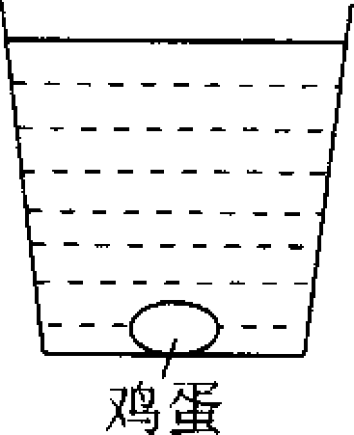
5．如图所示，一只鸡蛋放在水杯底下(鸡蛋壳的主要成分是CaCO₃)，若向烧杯加入下列物质，其中能使鸡蛋浮起来又能沉下去的是( )。
A．酒精 B．食盐 C．盐酸 D．植物油
6．联合国世界卫生组织经过严密的科学分析，认为我国的铁锅是最理想的炊具，并向全世界大力推广，其主要原因是( )。
A．铁锅价格便宜 B．铸铁锅的铁熔点高
C．铁锅烹饪的食物中留有铁元素 D．铁锅含有有机物必含的碳元素
7．自来水生产中，常通入适量氯气进行杀菌消毒，氯气与水反应，产物之一是盐酸，市场上有些不法商贩为牟取暴利，用自来水冒充蒸馏水卖给一些实验室或化验室。为辨别真伪，可以选用的化学试剂是( )。
A．酚酞试液 B．氯化钡溶液
C．氢氧化钠溶液 D．硝酸银溶液
8．橡胶属于有机高分子化合物，是重要的工业原料。它具有良好的弹性，但强度较差。为了增强某些橡胶制品的强度，往往需要进行硫化处理，橡胶制品硫化程度越高，强度越大，弹性越差。请分析下列橡胶制品中硫化程度最高的是( )。
A．橡皮筋 B．汽车外胎 C．普通气球 D．医用乳胶手套
9．一辆客车夜晚行驶在公路上，发现油箱泄漏，车厢里充满了汽油的气味，这时应该采取的应急措施是( )。
A．洒水降温溶解汽油蒸气
B．开灯查找漏油部位
C．让车内的人集中到车厢后部
D．打开所有车窗，严禁一切烟火，疏散乘客
10．如下图所示，下列四个容器中，装有不同比例的空气和二氧化碳，同时放在阳光下，过一段时间，我们可观察到U形管右侧b处上升最高的是 ( )
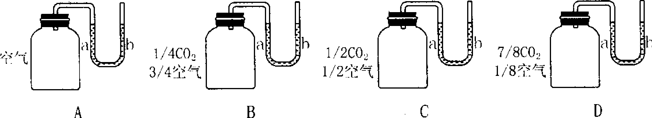
11．为了减少旱灾，进行人工降雨时，用飞机向云层撒播的物质是( )。
A．干冰 B．氨水 C．冰 D．碘化银
12．“绿色化学”是2l世纪化学发展的主导方向。它要求从根本上消灭污染，其中‘化学反应的绿色化’要求原料物质中所有的原子完全被利用且全部或几乎全部转入期望的产品中。下列符合‘化学反应的绿色化’的是：(提示，有机反应方程式一般用‘→’代替‘==’)( )。
A．2C₂H₄＋O₂ 2C₂H₄O B．实验室制CO₂
C．2M＋N==2P＋2Q 2P＋M==Q(M、N为原料，Q为期望产品)
D．CuO＋H₂SO₄==CuSO₄＋H₂O Fe＋CuSO₄=FeSO₄＋Cu(CuO、H₂SO₄、Fe为原料，Cu为产品)
13．长期使用的锅炉底部易形成锅垢，它是由一种难溶性盐和一种难溶性碱组成的混合物，下列属于锅垢的是( )。
A．Ca(OH)₂和MgCO₃ B．CaSO₄和Mg(OH)₂
C．CaCO₃和Mg(OH)₂ D．CaCl₂和Mg(OH)₂
14．据悉，有些工厂生产的配制酱油中致癌物——氯丙醇含量严重超标，而在酿制的酱油中则不含氯丙醇。氯丙醇中又以三氯丙醇对人体的危害最大，其化学式为C₃H₅Cl₃O，下列说法错误的是( )。
A．三氯丙醇是有机物
B．三氯丙醇的相对分子质量是164．5
C．三氯丙醇分子中C、Cl、O元素质量比为3：3：1
D．烹调时应以酿制酱油代替配制酱油
15．1999年度诺贝尔化学奖获得者艾哈迈德·泽维尔开创了“飞秒化学”的新领域，使运用激光光谱技术观察化学反应时分子中原子的运动成为可能，你认为该技术不能观察到的是( )。
A．化学变化中反应物分子的分解
B．反应中原子的运动
C．原子核的内部构成
D．化学变化中生成物分子的形成
二、填空题(本题共23分)
16．金刚石的最显著特性是 ，石墨可做电极是由于 ，饮水机中的活性炭具有 ，导致它们这些差异的根本原因是 。
17．市售“脑黄金”(DIA)是从深海鱼油中提取的，主要成分为一种饱和脂肪酸，其化学式为C₂₅H₅₀COOH，它是由 元素组成，每个分子中有 个碳原子。
l 8．三硝酸甘油酯[C₃H₅(ONO₂)₃]是一种炸药，撞击后会发生爆炸，其反应的化学方程式为：
4C₃H₅(ONO₂)₃==wN₂↑＋xCO₂↑＋yH₂O↑＋zO₂↑则x、y之和为 。
19．实验室制取二氧化碳时，作为发生器的锥形瓶内出现大量雾，从导气口冒出的气体具有强烈的刺激性气味；(2)做氢气还原氧化铜实验，结束时试管中氧化铜全都变红后，又逐渐变黑。请分析产生上述两种异常现象的原因：
(1) ；
(2) 。
20．金属镍(Ni)、锌分别投入其他三种金属X、Y、Z的盐溶液中，置换反应的结果见下表：
溶液  金属 | X盐 | Y盐 | Z盐
Zn | 无反应 | 有反应 | 有反应
Ni | 无反应 | 无反应 | 有反应
上述五种金属的活动性顺序为 。
21．火灾给人类的生命和财产造成巨大损失。如果我们的住房一旦着火，除了必要的逃生之外，尽量不开或少开门窗，其原因是 ；从火灾现场逃离时，常用湿毛巾捂住鼻子和嘴，其主要原因是 。
22．养鱼专业户在炎热的夏天和下暴雨之前的闷热天气里，都要给鱼塘增氧，否则鱼塘会因缺氧而出现翻塘死鱼现象，鱼塘缺氧的原因是
23．向露置一段时间的氢氧化钠固体颗粒上，滴加几滴稀盐酸，发现固体表面有气泡生成，用化学方程式表示这一变化过程：
24．二氧化碳灭火器是在加压时将液态二氧化碳压缩在小钢瓶中，灭火时使其喷出，有降温和隔绝空气的作用，能降温的原因是 ；能隔绝空气的原因是 。
25．蚁酸是一种存在于蜂类和某些蚁类分泌物中的一种有机酸，它是一种无色有刺激性臭味的液体，有很强的腐蚀性，能刺激皮肤。蚁酸易溶于水，其溶于水后，只能电离出HC00^{一}酸根阴离子，蚁酸能与Na0H溶液反应生成钠盐，蚁酸可用做消毒剂或防腐剂。
从以上叙述中可知蚁酸的物理性质为 ，蚁酸的相对分子质量为 ，该酸与氢氧化钠溶液反应可能形成的钠盐的化学式为 。
简答题(本题共19分)
26．某环保活动小组，到一个仍向河里排放无色酸液的电镀厂检查。请应用酸的两个不同性质，用两个小实验来证明该厂排放的污水中含有酸。
27．在我国西部大开发中为了避免走“先污染后治理”的弯路，必须强化环保意识，采取有力措施。请从环保角度谈谈：在西部开发过程中，为了避免水污染应采取哪些主要措施?(至少两项)
28．根据你的生活经验和下表所提供的信息，分析并回答下列问题：
物理性质 | 物理性质比较
导电性(以银为100) | 银 铜 金 铝 锌 铁 铅
导电性(以银为100) | 100 99 74 61 27 17 79
密度  (g·cm^{－3}) | 金 铅 银 铜 铁 锌 铝
密度  (g·cm^{－3}) | 19.3 11.3 10.5 8.92 7.86 7.14 2.70
熔点(℃) | 钨 铁 铜 金 银 铝 锡
熔点(℃) | 3410 1535 1083 1064 962 660 232
硬度(以金刚石为10) | 铬 铁 银 铜 金 铝 铅
硬度(以金刚石为10) | 9 4- 5 2.5-4 2.5-3 2.5-3 2-2.9 1.5
(1)为什么菜刀、锤子等通常用铁制而不用铅制?(2)银的导电性比铜好，为什么导线一般用铜制而不用银制?(3)为什么灯泡里的灯丝用钨制而不用锡制?
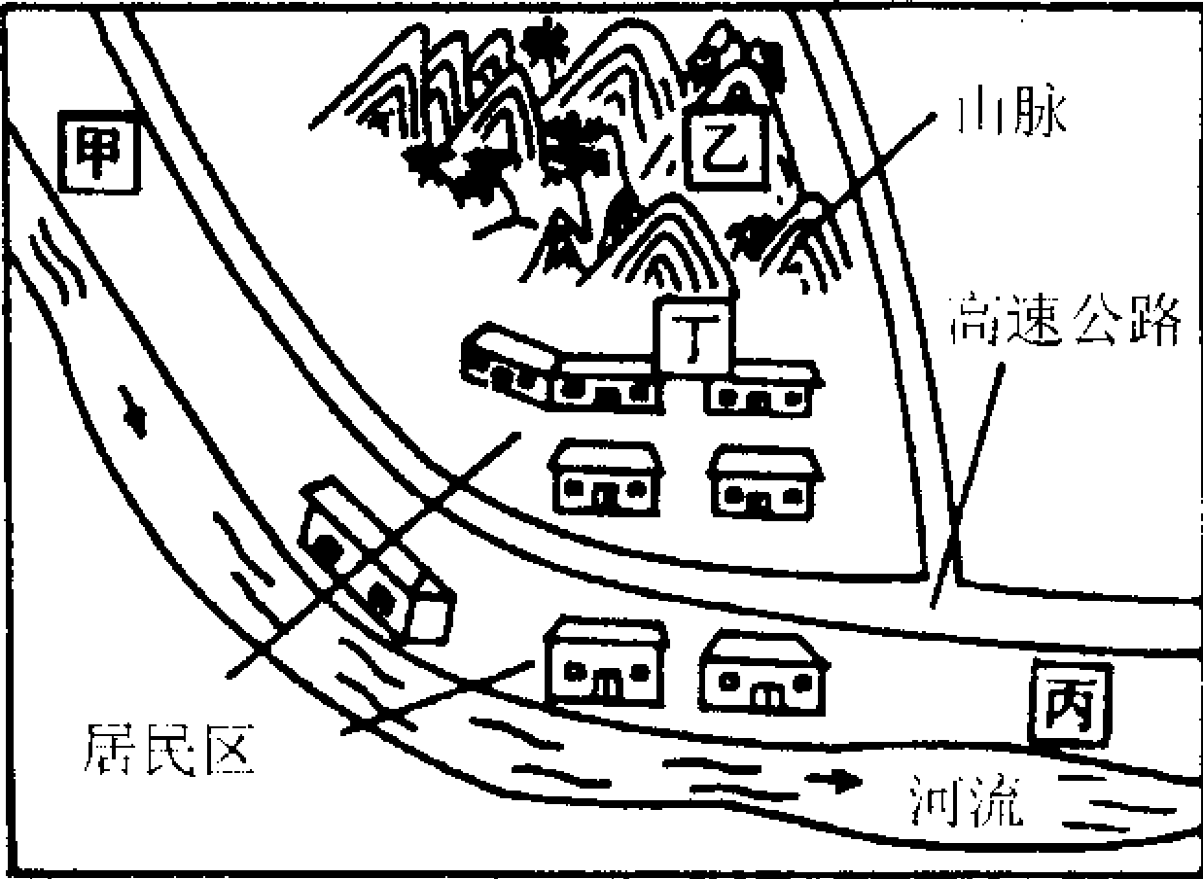
29．右图为某城市环境图。该城市气候偏干燥，且经常刮西北风。现欲在该市建一个大型化工厂，有甲、乙、丙、丁四个地点可供选择。你认为理想的地点在哪里?
主要理由是什么?
四、实验题(本题共25分)
30．如左下图，甲、乙两试管中分别盛有硝酸钾、石灰水的饱和溶液，并都有少量固体存在。若向试管外的烧杯中加入浓硫酸，请分析推断产生的现象和原因。
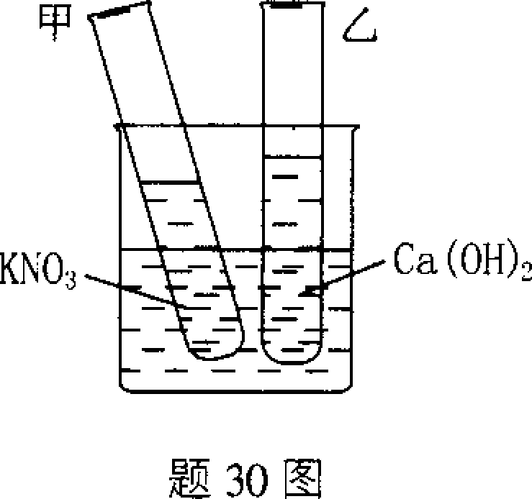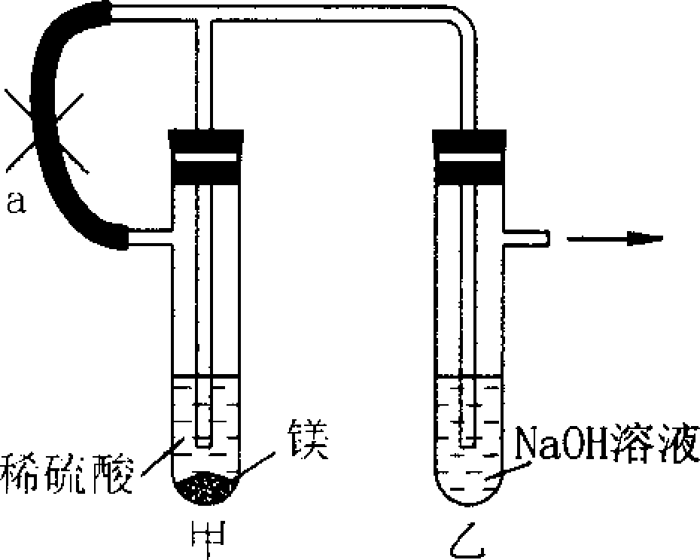
31．某中学科技活动小组要检测蔬菜大棚空气中二氧化碳的含量，请你写出收集一瓶大棚气体样品的方法。
32．按上图连接好装置图，打开止水夹a，在乙中产生的现象是 。反应片刻后夹紧止水夹a，此时乙中出现的现象是 ，其原因是 。反应方程式是
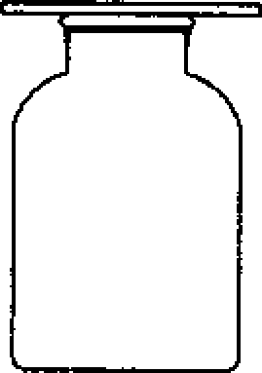
33．右图为已收集满的一瓶无色无毒气体。请你用学过的知识进行探究，确定该气体可能是什么气体。

假设(猜想) | 验证方法及操作 | 可能看到的现象 | 结论
34．如右图，点燃阶梯上的蜡烛，将玻璃罩倒扣在水槽内。请你根据已学的知识和经验做出如下猜想：
(1)当玻璃罩的容积较大时，将观察到阶梯上点燃的蜡烛按 顺序(填“先上后下”或“先下后上”)熄灭，其原因是 。
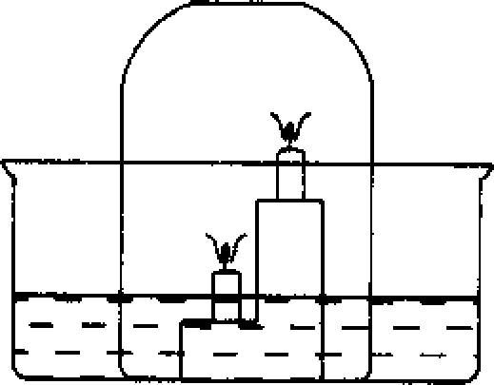
(2)当玻璃钟罩的容积较小时．将观察到点燃阶梯上的蜡烛按 顺序(填“先上后下”或“先下后上”)熄灭，其原因是 。
五、计算题(共13分)
35．现有200kg lO％的硝酸钠溶液，现要使该溶液中溶质的质量分数提高到15％。问：
(1)需要向此溶液中加入固体硝酸钠多少千克?(精确到O．01)
(2)需要向此溶液中加入20％的硝酸钠溶液多少千克?
36．为防止有人利用劣质化肥坑害农民，可采用铵盐和氢氧化钠的反应来检验某些氮肥的质量。某同学称取8．25g硫酸铵(杂质不合氮元素)与足量的氢氧化钠混合后，放入试管中加热发生如下反应：
(NH₄)₂SO₄＋2Na0H==Na₂SO₄＋2H₂O＋2NH₃↑充分反应后共收集到1．7g氨气，试求这种化肥中硫酸铵的质量分数是多少?氮元素的质量分数是多少?(精确到1％)

2002年全国初中学生化学素质和实验能力竞赛 (辽宁赛区)初赛试题
一、选择题(1～10题，每小题1分；11-15题，每小题2分。共20分)
1．A 2．D 3．B 4．D 5．C 6．C 7．D 8．B 9．D 10．D 12．A、C 13．C 14．B、C 15．C
二、填空题(共23分)
16．硬度最大能导电 吸附能力 碳原子的排列不同
17．碳、氢、氧 26
18．22
19．①因为制取二氧化碳时所用的盐酸浓度过大
②因为停止加热后没能继续通H₂，至室温
20．X>Zn>Y>Ni>Z (1分)
21．若打开窗户，促使空气流通，提供更多的氧气，使火蔓延 (1分)
防止烟尘呛入体内，窒息或中毒 (1分)
22．氧气在水中的溶解度随着温度升高而减小，随压强的减小而减小，夏天气温高，雷雨天气气压低，所以要加氧 (2分)
23．2NaOH＋CO₂＝＝Na₂CO₃＋H₂O Na₂CO₃＋2HCl＝＝ 2NaCl＋CO₂↑＋H₂O (2分)
24．液态二氧化碳气化吸热有降温作用 (1分)
二氧化碳比重大，附在燃烧物表面故能隔绝空气 (1分)
25．无色、有刺激性臭味的液体、易溶于水46 HCOONa (5分)
三、简答题(共19分)
26．①根据酸可使指示剂变色的性质；用pH试纸测试它的pH小于7，或用紫色的石蕊试液变红 (3分)
②根据酸能与活泼金属发生反应的性质；把采集的污水放入试管中，加入锌片发现有气泡产生，且点燃时有爆鸣声，证明含有酸 (3分)
27．工业三废(废气、废渣、废液)要经处理后排放；生活污水要经处理后排放；农村中要合理使用化肥、农药 (3分)
28．(1)因为铁的硬度比铅大，且铅有毒，故常用铁而不用铅做菜刀、锤子 (2分)
(2)银和铜的导电性相近，但银比铜贵得多，且电线用量大，所以用铜不用银 (2分)
(3)因为钨的熔点高(3410℃)，而锡的熔点(232℃)太低，通电时锡就熔化了，所以用钨丝而不用锡丝做灯泡的灯丝 (2分)
29．理想地点应选在丙，因为化工厂要有充足的水源；水陆交通方便；避免污染物进入饮水源或污染城区空气 (4分)
四、实验题(共25分)
30．甲试管中KNO₃固体继续溶解，乙试管中石灰水变浑浊 (2分)
因为浓硫酸溶液于水产生大量的热，KNO₃的溶解度随着温度的升高而增大， Ca(OH)₂的溶解度随着温度的升高而变小。 (2分)
31．用一个洁净的瓶子在大棚外装满水，盖好瓶盖。然后到大棚内把瓶盖打开，把水倒掉，盖好瓶盖带出棚外，即可收集到一瓶待测气体样品(为使取值正确，可在大棚内不同的地方取样品，把不同的地方取的值取平均值) (4分)
32．导管下端产生气泡 (1分)
出现白色沉淀 (1分)
Mg＋H₂SO₄==MgSO₄＋H₂↑，氢气无法从导管排出，压强增大，把甲中H₂SO₄和MgSO₄溶液压入导管，通过导管进入乙中。 (1分)
MgSO₄＋2NaOH=Mg(OH)₂↓＋Na₂SO₄
33．
假设(猜想) (2分) | 验证方法及操作(2分) | 可能看到的现象(2分) | 结论(1分)
该气体无色无毒且比空气重，猜想可能为氧气或二氧化碳 | 1．拉开玻璃片用带余烬的木条放在瓶口的间隙处  2．在瓶内倒入澄清的石灰水 | 1．若木条余烬复燃；若木条余烬即刻熄灭  2．石灰水变浑浊 | 证明是O₂  可能为CO₂  证明是CO₂
(7分)
34．(1)先下后上 因为通常情况下，二氧化碳气体的密度比空气大，当玻璃罩的容积较大时，蜡烛燃烧时产生二氧化碳气体能够下沉，所以下面的蜡烛先灭 (3分)
(2)先上后下 因为当玻璃罩的容积较小，蜡烛燃烧时产生二氧化碳气体的温度比周围空气温度要高许多，而二氧化碳气体密度与温度有关，使生成的二氧化碳气体不能下沉，所以上面的蜡烛先灭 (3分)
五、计算题(共13分)
35．解：设需加入固体硝酸钠的质量为y。 (1分)
则有：
(200kg x 10％＋x)／(200kg＋x)=0．15 (1分)
(20kg＋x)／(200kg＋x)=O．15
20kg＋x=0．15(200kg＋x)
x=11．76kg (1分)
设加入20％硝酸钠溶液的质量为y。 (1分)
则有 (200kg x 10％＋y x 20％)／(200kg＋y)=0．15
20kg＋0．2y=0．15x 200kg＋0．15y (1分)
0．05y=10kg y=200kg (1分)
答：略
36．设化肥中含(NH₄)₂SO₄质量为x。 (1分)
(NH₄)₂SO₄＋2NaOH==Na₂SO₄＋2H₂O＋2NH₃↑ (1分)
132 34
x 1．7g
132：34=x：1．7g (1分)
x=6．6g
所以该化肥含(m)₂SO₄的质量分数为：
(6．6g／8．25g)x 100％=80％ (1分)
6．6g(NH₄)₂SO₄中氮元素的质量为：
(6．6g×28)／132=1．4g设该化肥含氮元素的质量分数为y。则有
y=(1．4／8．25)×100％=17％答：略

2002年全国初中学生化学素质和实验能力竞赛 (黑龙江赛区)初赛试题
可能用到的相对原子质量：H-1 C 12 0-16 Na-23 Mn-24 Al-27S-32 Cl-35．5 Fe-56 Cu-63．5 Zn-65 Ba-137
一、选择题(本题含25个小题，1—10每小题只有一个正确选项，每题1分，11．25每题有一个或两个选项，每题2分，共40分)
1．组成物质种类最多的元素是( )。
A．氧元素 B．氮元素 C．碳元素 D．铝元素
2．下列物质中，含有同种元素且不同化合价的是( )。
A．Cu₂(OH)₂CO₃ B．NH₄HCO₃ C．O₂ D．NH₄NO₃
3．铁酸钠是水处理过程中使用的一种新型净水剂，铁酸钠之所以能净水，除了能消毒杀菌之外，还能使反应后的产物吸附杂质，制取铁酸钠(M)的化学方程式为：
2Fe(NO₃)₃＋16NaOH＋3Cl₂==2M＋6NaNO₃＋6NaCl＋8H₂O，则M的化学式为( )。
A．Fe₂NaO₄ B．NaFeO₄ C．Na₂FeO₄ D．Na₂Fe₂O₈
4．1992年海湾战争期间，科威特大批油井被炸起火燃烧，下列措施不能考虑用于油井灭火的是( )。
A．设法使火焰隔绝空气
B．设法降低石油的着火点
C．设法阻止石油的喷射
D．设法降低油井井口的温度
5．将2g下列物质分别溶于98g水中，充分振荡后，能得到2％的溶液是 ( )。
A．烧碱 B．胆矾 C．石灰 D．生石灰
6．1989年世界卫生组织把铝确定为食品的污染源之一而加以控制使用。铝在下列应用时应加以控制的是( )。
①制铝合金门窗 ②制炊具 ③制成易拉罐 ④包装糖果和小食品 ⑤制电线 ⑥用氢氧化铝凝胶制胃舒平药品 ⑦银色漆颜料
A．①②③④ B．④⑥ C．②③④⑥ D．①⑤⑦
7．某技术员在分析醋酸溶液中溶质的含量时，测得溶液中氧元素的质量分数为80％，则该醋酸溶液中，醋酸的质量分数为( )。
A．5％ B．14％ C．20％ D. 25％
8．下面为某学生配制100g 11％的NaCl溶液的主要操作步骤，其中错误的操作步骤和配出溶液的质量分数为( )。
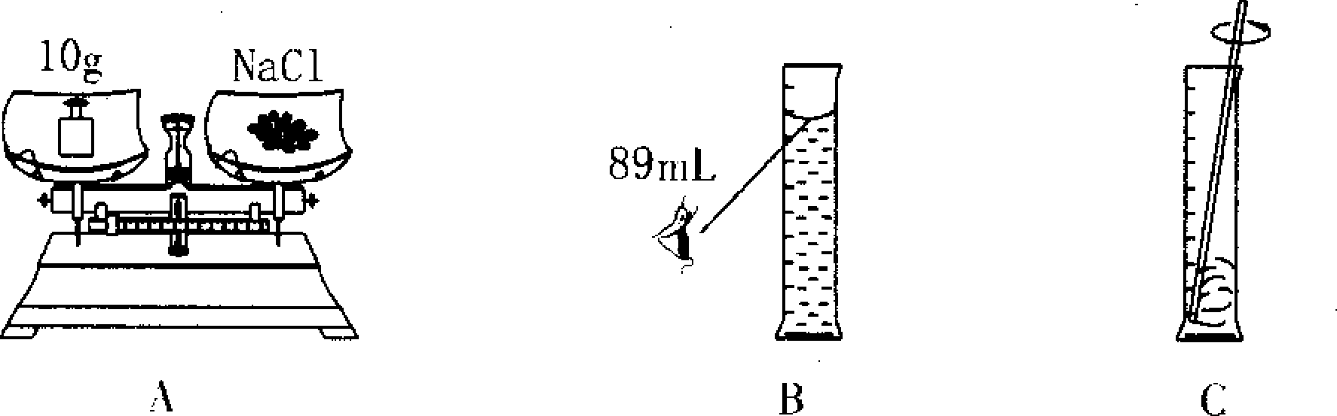
A．A、B，大于11％ B．A、B，小于11％
C．A、B、C，大于11％D．A、B、C，小于11％
9．实验室用大理石和稀盐酸起反应制取的二氧化碳气体不是纯净的，欲证明该气体中含有三种物质，所用试剂及使用的顺序正确的是( )。
A．硫酸铜、硝酸银溶液、石灰水
B．浓硫酸、氢氧化钠溶液、石灰水
C．硝酸银溶液、石灰水、硫酸铜
D．氯化钙、石蕊试液、水
lO．下列做法不会发生中毒事件的是(． )。
A．用工业酒精配酒出售 B．用工业用盐烹调食品
C．用纯碱蒸馒头 D．用胆矾给饮用水消毒、杀菌
11．酸雨对下列设施的腐蚀作用较强的是( )。
A．铝制窗框 B．铜制塑像 C．大理石雕像 D．柏油路面
12．下列叙述中正确的是( )。
A．R＋离子具有和氖原子相同的电子层结构，则与该离子电子数相同的粒子至少9种以上
B．X和x^{2＋}是某元素的不同存在状态，其粒子只有相同的电子层数和质子数
C．a、b两种粒子的质子数不同，电子数相同，则两者可能是两种不同的分子或不同的原子
D．非金属元素的原子在化学反应中不一定都失电子
13．家庭中使用的下列物质中能使紫色的石蕊试液变红的是( )。
A．食盐 B．面碱 C．汽水 D．洗涤剂
14．在强酸和强碱及氯化钡水溶液中都能大量存在的离子是( )。
A．NH₄＋ B．OH⁻ C．SO₄²⁻ D．K＋
15．为使作为历史资料签署的重要文件在长期保存期内姓名清晰，则签署文件时使用的是( )。
A．蓝墨水 B．碳素墨水 C．蓝油笔 D．墨汁
16．La(镧)是一种活动性比锌强的金属，其氧化物为La2O₃，对应的碱La(0H)₃难溶于水，而LaCl₃、La(NO₃)₃都易溶于水，下列各组物质问不能发生反应的是( )
A．La(OH)₃＋ZnCl₂ B．La＋H₂SO₄
C．CaCl₂＋La(NO₃)₃ D．La₂O₃＋HCl
17．一物质(不参加化学反应)悬浮在密度为1．05g／cm³的氢氧化钡溶液中，现向此容器中(容积足够大)逐滴加入密度为1．61g／cm³的硫酸溶液(不溢出杯外)则滴加硫酸的过程中此物质的运动情况是( )。
A．下沉 B．上浮 C．先下沉再上浮 D．先上浮再下沉
18．在一密闭的真空容器内高温加热CuO和C的混合物．充分反应后，容器内的物质为金属单质和一种纯净的气体，则混合物中CuO和C的质量比可能是( )。
A．40：3 B．1：1 C．2：1 D．20：3
19．向Fe、CuCl₂、AgNO₃的混合物中加入足量的水，充分搅拌反应后过滤得滤渣和滤液，向滤液中加入稀盐酸，产生白色沉淀，则过滤得的滤渣中一定含有( )。
A．Fe B．Cu C．Ag D．AgCl
20．某无色溶液中加入BaCl₂溶液，产生白色沉淀。过滤，再向沉淀中加入稀硝酸则沉淀部分溶解，据此可确定原溶液中一定含有( )。
①AgNO₃ ②Na₂SO₄ ③K₂CO₃ ④CuSO₄ ⑤H₂SO₄ ⑥AgNO₃或Na₂SO₄
A．②③ B．③⑥ C．①②③ D．①②④⑤
21．CaCO₃和MgCO₃组成的混合物9g，与足量盐酸反应，生成CO₂的质量可能是( )。
A．3．8g B．4g C．5．2g D．4．5g
22．英国科学家道尔顿十九世纪初提出近代原子学说，他认为：①物质是原子构成的，②这些原子是不可分割的实心球体，③同种原子质量和性质都相同。道尔顿的原子学说对化学发展起了十分重要的作用，由现代科学观点分析道尔顿的原子学说结论中错误的是( ).
A．① B．② C．②③ D．①②
23．有一部分潮解和变质的苛性钠样品W g，为验证其变质的程度，将其加入98g质量分数为20％的稀H₂SO₄中，充分反应后，再加入20g 20％的NaOH液恰好呈中性，则把溶液蒸干，可得固体的质量为( )。
A．19．6g B．14．2g C．28．4g D．30．4g
24．在托盘天平两边各放一只烧杯，调节天平至平衡，在烧杯中分别注入质量相等，质量分数相同的稀硫酸，若在右盘烧杯中投入一定质量的铁恰好完全反应，为使天平仍然平衡，应在左盘的烧杯中投入与铁质量相等的一种金属可能是( )。
A．Cu B．A1 C．Zn D．Mg
25．家庭中一旦发生煤气泄漏，应采取的措施是( )。
A．打电话通知有关部门 B．点火烧掉泄漏气体
C．打开门窗使气体扩散 D．关紧门后人撤离
二、填空题(本题含7个小题，每空1分，共22分)
26．过去加工肉制熟食品中使用硼酸，在做酥脆薄饼时经常使用硼砂，现已发现这些物质在体内排泄很缓慢，妨碍消化酸的功能，会出现毒性反应，所以不允许作为食品添加剂使用。钠盐硼砂的化学式为Na₂B₄O₇·10H₂O，在该物质中硼元素的化合价为 ，它对应的酸的化学式为 ，属于 含氧酸。
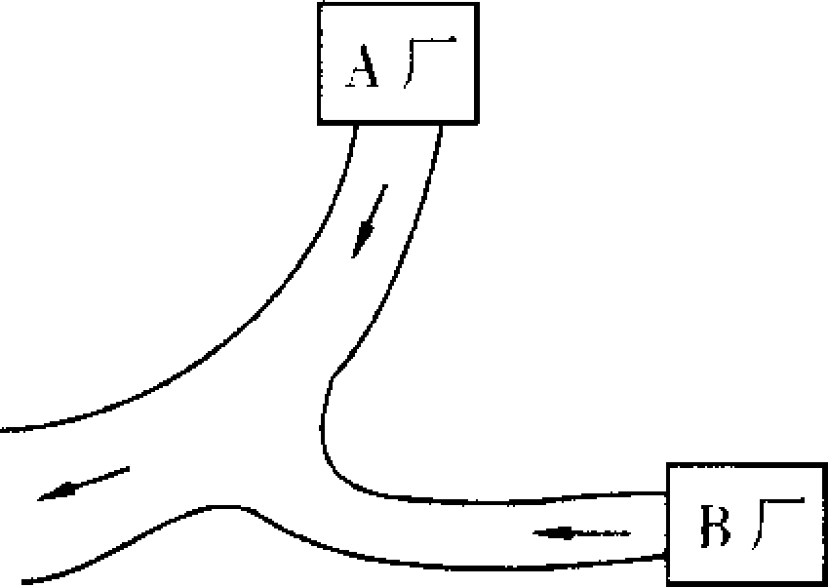
27．A、B两个化工厂排放的废水中，分别含有下列八种离子中各不相同的四种，H＋、Na＋、 Ag＋、Ba^{2＋}、OH⁻、Cl⁻、CO₃²⁻、NO₃⁻。环保部门取样监测发现B厂废水中滴入紫色石蕊试液立即变为红色。
(1)判断A厂废水中含有的四种离子是
(2)为减少废水的污染，可将A、B两工厂的废水按一定比例混合充分反应后过滤，向滤液中滴加少量的盐酸，只发现有气泡逸出，则该滤液中一定含有的阳离子是 ，一定含有的阴离子是 。
28．Ba^{2＋}是有毒的，但在对胃做X光投影常用BaSO₄做“钡餐”而不会引起中毒，原因是 ，若用BaCO₃代替BaSO₄就会引起中毒，写出BaCO₃形成Ba^{2＋}的化学方程式
29．化学谜语：金榜第一(打一元素名称) ，学而时习之(打一反应条件) ，无水是生，有水是熟(生、熟打两种化合物) 。
30．煤气管道中导出的气体是水煤气，完全燃烧X L水煤气，要消耗氧气L(同温、同压下气体的分子个数比等于其体积比)。
31．欲除去粗盐中混有的Mg^{2＋}、Ca^{2＋}、SO₄²⁻等可溶性杂质和泥沙等难溶性杂质，得到纯净的NaCl，需要加入NaOH、Na₂CO₃、BaCl₂、HCl的溶液，并进行一些分离操作，提纯的过程如下图：
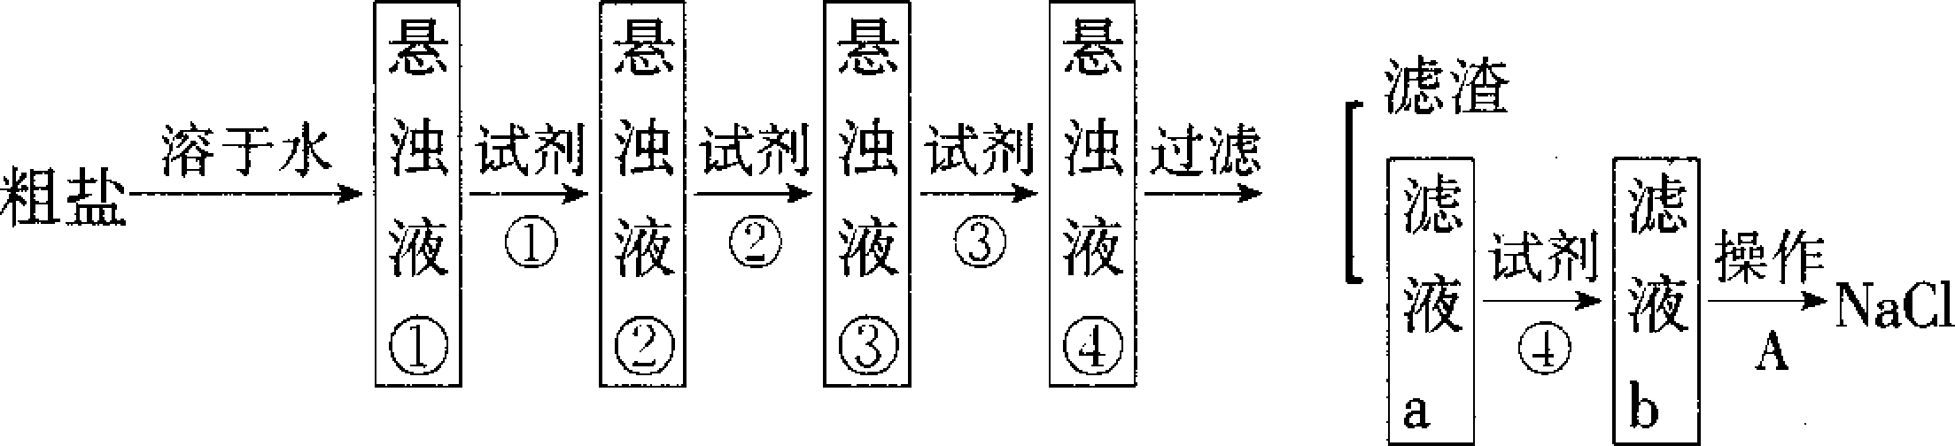
试回答：操作A为 ，试剂④为 ，试剂①②③可能分别依次为 。
32．某工厂排出的废液主要含有Zn(NO₃)₂和AgNO₃，为了回收金属银和硝酸锌，某学生设计了以下的实验步骤：
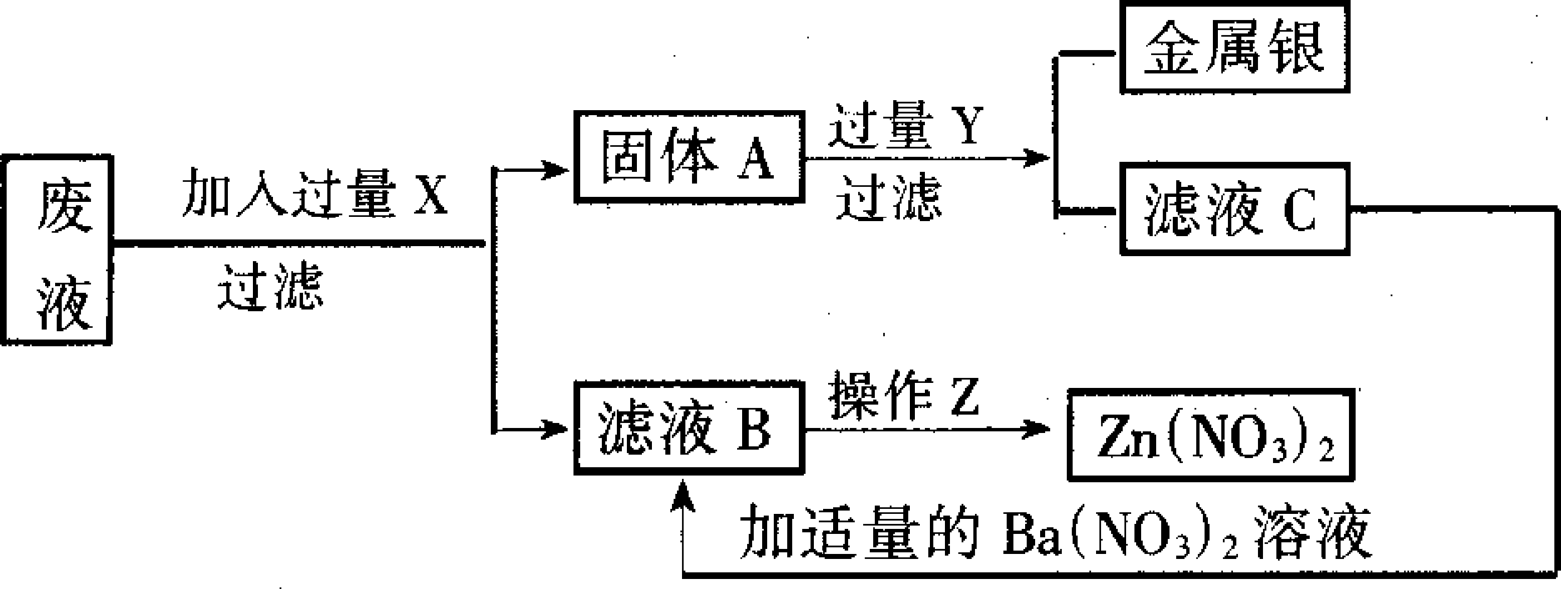
试推断：
X为 ，Y为 ，A为 ，加入适量的Ba(NO₃)₂溶液，发生反应的化学方程式为 。
三、简答题(本题含4个小题，共8分)
33．2001年2月11日《新文化报》在头舨报道：2月9日晚7时50分左右，位于吉林省九台市放牛沟乡附近的桐安煤矿发生严重的瓦斯爆炸事件，现已证明有5人遇难，还有11人仍在矿井下，至今下落不明……爆炸后，矿井内弥漫着有毒气体，救护人员要戴防毒面具才能进入……为什么会发生瓦斯爆炸?爆炸后矿井内有哪些有毒气体?
34．哈尔滨市的内河马家沟污染的治理一直是政府和人们关心的问题，它几经大规模的治理，周边的环境及水质已有明显的改善，但仍不能彻底改善其水质，有人提出如下的建议：
(1)工厂建立蓄水池，进行自身净化把清水排入马家沟。
(2)引入松花江水冲洗，使污水流入松花江，从而使马家沟水质改善。
(3)禁止向马家沟排放各种废水。
从长远的角度看你认为不合理的是 ，其理由是
你还有更好的建议吗?请叙述。
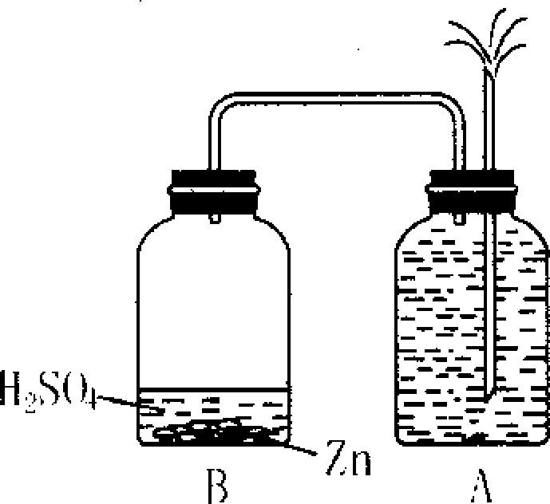
35．如右图，在A瓶中盛满红色的水，然后向B瓶中放入一些从废电池上取下的锌皮，再注入稀硫酸，立即塞紧瓶塞，你会看到红色的水从A瓶尖嘴玻璃管中喷出，形成美丽的喷泉。请你解释这一现象发生的原因。如果想量取B瓶中产生的气体的体积，你将怎样改进装置?
36．在一梯形架台点燃两枝高低不同的蜡烛，然后在蜡烛上面倒扣一个大烧杯，请叙述两枝蜡烛熄灭的情况?解释其原因?
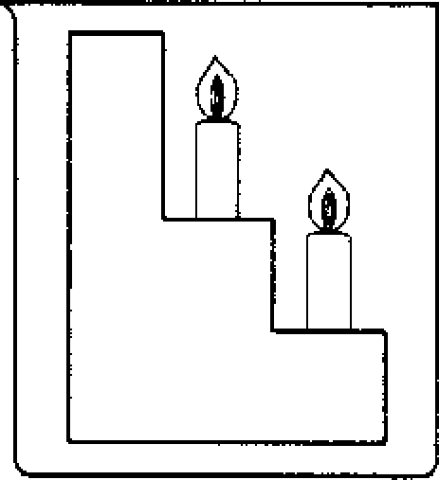
四、实验题(本题含4个小题，共16分)
37．实验室可用下图的装置进行C0和CO₂的分离与干燥(其中A为弹簧夹，B为分液漏斗活塞)。
(1)广口瓶(甲)中盛有 ，广口瓶(乙)中盛有 ，分液漏斗中一般盛有 (填名称)。
(2)先分离出CO，关闭 ，打开 ，发生反应的化学方程式为 。
(3)再分离出CO₂，关闭 ，打开 ，发生反应的化学方程式为 。
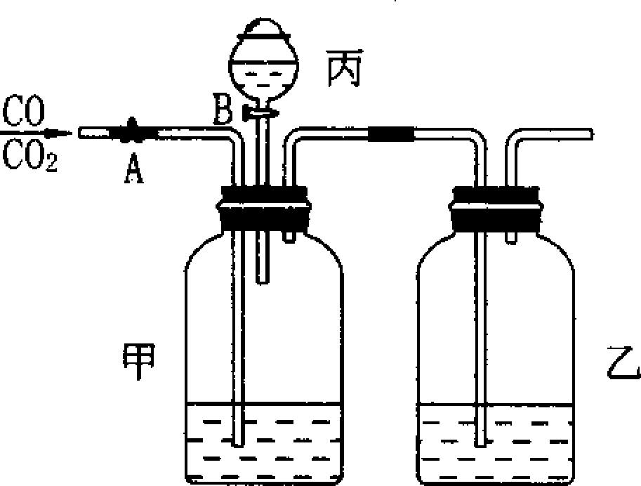
38．实验室欲用纯净而干燥的氢气还原氧化铜，可供选择的装置如下，应选出的装置是 ，为证明并除去杂质连接的顺序为：
( )→( )( )→( ) ( )→( )( )→( )
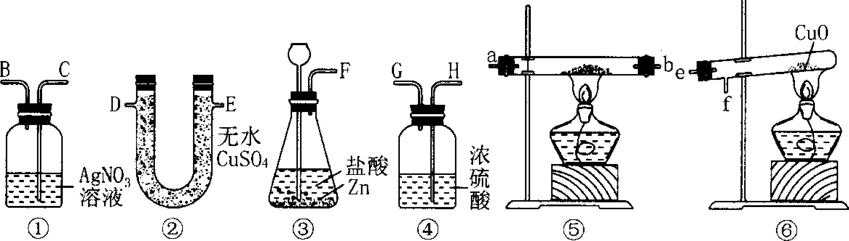
39．设计实验：证明KClO₃中含有氯元素：
① ；② ；③
40．某学生用右图所示装置粗略地测定空气中氧气的体积分数。图中烧杯上方玻璃管(预先固定好)中部有一小块白磷，在左端管内密封有空气。活塞右端的玻璃管口跟空气连通，实验开始前活塞处在刻度5cm处。
(1)向生石灰中加水，玻璃管内观察到的现象是：白磷 ，此时活塞向(填“左”或“右”) 移动。(2)实验结束后，冷却至常温，活塞应停在约 cm处，据此可得出的结论是
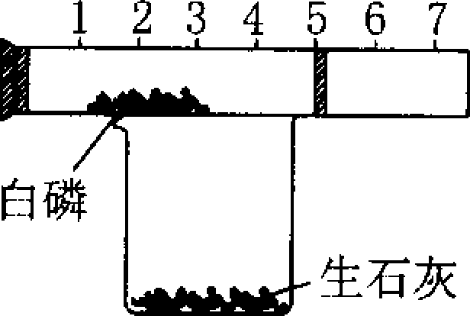
五、计算题(本题含2个小题，共14分)
41．将一块锌投入l00g稀硫酸中，充分反应后，过滤，得到滤液为131．5g，则参加反应的质量为 。若将此100g稀硫酸稀释为10％，应加水的质量 。若再将其10％的稀硫酸与90％的硫酸等体积混合，则混合后溶液中溶质的质量分数的范围为 。
42．结晶水合物X的化学式为MA₂·nH₂O，式中M为核电荷数不超过20的金属元素。取X 2．O₃g与足量的SOCl₂(亚硫酰氯)作用，SOCl₂能与X的结晶水强烈反应，反应式为：SOCl₂＋H₂O==SO₂＋2HCl↑。气态产物带出来的少量SOCl₂要用冷冻法除去。剩余气体导入硝酸银溶液中完全反应，得到17．2g沉淀。另取X 0．609g溶于水，与硝酸银反应，得到0．860g沉淀，其中含银的质量分数为75．2％，试通过计算导出结晶水合物的化学式。
43．工业生产硫酸的反应原理可以用以下化学方程式表示：
4FeS₂＋11O₂ 2Fe₂O₃＋8SO₂
2SO₂＋O₂ 2SO₃
H₂O＋SO₃==H₂SO₄
用含FeS₂80％的黄铁矿生产硫酸，如果煅烧时有5％的硫损失，SO₂转变成SO₃的转变率为80％，那么生产98％的浓硫酸3t，则需要这种黄铁矿多少吨?

2002年全国初中学生化学素质和实验能力竞赛 (黑龙江赛区)初赛试题
一、选择题(1－lO每小题只有一个正确选项，每题1分，11～25每小题有1-2个正确选项，每题2分，共40分)
1．C 2．D 3．C 4．B 5．A 6．C 7．D 8．D 9．A 10．C 11．A、C12．A、D 13．C 14．D 15．B、D 16．A、C 17．C 18．A、D 19．C、D 20．A
21．B、D 22．D 23．C 24．B、D 25．C
二、填空题(每空1分，共22分)
26．＋3 H₂B₄O₇ 二元
27．(1)H＋ Ag＋ Ba^{2＋} NO₃- (2)Na＋ CO₃²⁻ 和NO₃-
28．BASO₄不溶于水和酸 BaCO₃＋2HCl==BaCl₂＋H₂O＋CO₂↑
29．钾常温CaO、Ca(OH)₂
30．O．5x
31．蒸发 盐酸 NaOH、BaCl₂、Na₂CO₃或BaCl₂、NaOH、Na₂CO₃或BaCl₂、 Na₂CO₃、NaOH
32．Zn H₂SO₄ Zn和Ag ZnSO₄＋Ba(NO₃)₂==Zn(NO₃)₂＋BaSO₄↓
三、简答题(共8分)
33．CH₄含量过大CO等 (2分)
34．(2) 防止江水的污染 建议略 (2分)
35．产生的氢气难溶于水，排开广口瓶中的红水，在尖嘴管口产生喷泉(2分)
36．由上至下熄灭，上面温度高，气体密度小，CO₂向上运动 (2分)
四、实验题(共16分)
37．(1)石灰水或氢氧化钠 浓硫酸盐酸
(2)B A CO₂＋Ca(OH)₂==CaCO₃↓＋H₂O(或2NaOH＋CO₂==Na₂CO₃＋ H₂O)
(3)A B CaCO₃＋2HCl==CaCl₂＋H₂O＋CO₂↑(或Na₂CO₃十2HCl==2NaCl十H₂O十CO₂↑)
38．①②③④⑥ (F)→(D)(E)→(C)(B)→(H)(G)→(E)
39．①②溶于水
③加入AgNO₃和HNO₃ KCl＋AgNO₃==AgCl↓＋HNO₃
40．(1)燃烧 右
(2)4空气中的O₂约占1／5
五、计算题(共14分)
41．32．5g 390g 大于50％ 小于90％
42．MgCl₂·6H₂O
43. 2.96t

2002全国初中学生化学素质和实验能力竞赛(江苏赛区)初赛试题
可能用到的相对原子质量：H-1 Li-7 C-12 O-16 Na-23 S-32 Cl-35．5 K-39 Mn-55 Fe-56 Cu-64 Zn-65
一、选择题(本题10小题，每小题1分，共10分。每小题有一个选项符合题意)
1．生活中常见的下列现象，都属于化学变化的一组是( )。
A．汽油挥发 酒精燃烧 B．食物腐烂 钢铁生锈
C．蜡烛燃烧 铁铸成锅 D．水分蒸发 滴水成冰
2．为防治甲状腺肿大病，食盐中常加入碘酸钾(KIO₃)，KIO₃中碘的化合价为 ( )
A． ＋2 B． ＋3 C． ＋5 D．＋7
3．某粒子的结构示意图为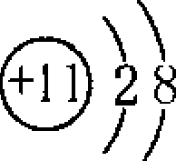，下列说法中正确的是( )。
A．该粒子具有稳定的电子层结构 B．该粒子是阴离子
C．该元素原子有2个电子层 D．该元素的单质是非金属
4．下列关于氢气的制取和性质实验的步骤中，先、后顺序错误的是( )。
A．先检查装置气密性，再装药品
B．先向发生装置中加入固体反应物，再加液体反应物
C．先检验氢气纯度，再做气体性质实验
D．先加热氧化铜，再通入氢气
5．下列实验现象所描述的变化，属于置换反应的是( )。
A．铁丝在氧气中燃烧，火星四射，生成黑色固体
B．铁粉与稀硫酸混合后，溶液变为浅绿色，且有气泡产生
C．一氧化碳与灼热的黑色氧化铜粉末接触，粉末逐渐变红
D．盐酸中滴入硝酸银溶液后，有白色沉淀生成
6．水可以造福人类，但水被污染后却会给人类造成灾难，为了防止水的污染，下面①-⑤项措施中可以采用的是( )。
①控制水中所有动植物的生长②不任意排放工业废水 ③禁止使用农药、化肥①生活污水经过净化处理后再排放 ⑤控制二氧化硫和二氧化氮的排放,防止酸雨的形成
A．①②④ B．①③⑤ C．②③④ D．②④⑤
7．下列各组物质能在溶液中共存，并且溶液呈无色的是( )。
A．NaOH、FeCl₃、NaCl B．KNO₃、NaOH、Na₂SO₄
C．CuSO₄、KCl、H₂SO₄ D．Ca(OH)₂、Na₂CO₃、Na₂SO₄
8．下列实验操作中正确的是( )。
A．制作过滤器时，修剪滤纸的大小，使滤纸边缘和漏斗边缘相齐
B．用试管夹夹持试管给试管里的液体加热时，不要移动试管，以防液体溅出
C．用排水法收集满氧气的集气瓶应在水下用玻璃片盖好，取出正立在桌面上
D．不慎将酸溅在皮肤上，应用氢氧化钠溶液去中和
9．室温下，向一定质量的氯化钠溶液中加入10g氯化钠固体，充分搅拌后，尚有部分固体未溶解，加入10g水后，固体全部溶解。下列判断正确的是 ( )。
A．加水前一定是饱和溶液 B．加水前可能是饱和溶液
C．加水后一定是饱和溶液 D．加水后一定是不饱和溶液
10．1999年度诺贝尔化学奖获得者艾哈迈德·泽维尔(Ahmed H．Zewail)，开创了“飞秒(10^{—5}s)化学”的新领域，使运用激光光谱技术观测化学反应时分子中原子的运动成为可能。你认为该技术不能观察到的是( )。
A．化学变化中反应物分子的分解 B．化学反应中原子的运动
C．化学变化中生成物分子的形成 D．原子核的内部结构
二、选择题(本题10小题，每小题2分，共20分。每小题有一个或两个选项符合题意。若有两个答案的错一个不得分，漏选一个扣1分)
11．关于Fe、Fe^{2＋}、Fe^{3＋}三种粒子的判断，正确的是( )
①核电荷数相同 ②核外电子数相等 ③电子层结构完全相同 ④质量几乎相等 ⑤等质量的三种粒子所含的质子数相等
A．①②③④⑤ B．①③⑤ C．①④⑤ D．②③④
12．下列实验数据，合理的是( )。
①用托盘天平称取12．6g CuO粉末
②用100mL量筒量取8．76mL稀H₂SO₄溶液
③普通温度计上显示的室温读数为25．68℃
④用pH试纸测得溶液的pH为3．12
⑤用10mL量筒量取某溶液，体积为8．2mL
A．①⑤ B．①②③ C．③④⑤ D．②④
13．将下列溶液分别滴入到氯化钡溶液(pH=7)、氢氧化钠溶液和稀硫酸中，能观察到三种不同现象的是( )。
A．硫酸铜 B．碳酸钠 C．氯化钠 D．酚酞
14．把足量的锌粉和铜粉混合物分别加入下列各组物质的溶液中，充分反应后过滤，滤液中只有一种溶质的是( )
A．HgCl₂、Hg(NO₃)₂ B．H₂SO₄、FeSO₄
C．HCl、H₂SO₄ D．Na₂SO₄、CuCl₂
15．用足量的含不溶性固体杂质(其含量不详)的粗盐，经提纯后配制一定溶质质量分数的NaCl溶液，实验操作有：
①称量，②过滤，③蒸发结晶，④计算，⑤溶解，⑥干燥其先后顺序正确的是( )。
A．④⑤②③⑤①⑥ B．④⑤②③①⑥⑤
C．⑤②③⑥④①⑤ D．④①⑤②③⑥⑤
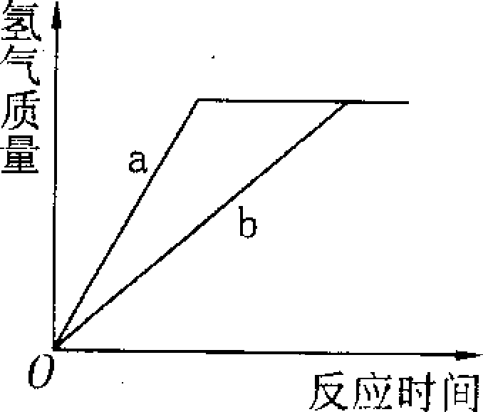
16．用质量相等的锌和铁分别和质量相等、溶质的质量分数也相等的稀盐酸反应，反应情况如右图所示。则下列情况不可能的是( )。
A．曲线a、b分别表示锌、铁的反应情况
B．盐酸均反应完，锌、铁均有剩余
C．锌、铁都反应完，盐酸有剩余
D．盐酸反应完，锌也恰好完全反应，铁有剩余
17．维生素C(C₆H₈O₆)主要存在于蔬菜和水果中，它能促进人体生长发育，增 强人体对疾病的抵抗力。近年来，科学家还发现维生素C有防癌作用。
下列关于维生素C的说法中错误的是( )。
A．维生素C是氧化物
B．维生素C由6个碳元素、8个氢元素、6个氧元素组成
C．维生素C中，C、H、0三种元素的质量比为9：1：12
D．青少年应多吃蔬菜水果，切忌偏食
18．某温度时，将烧杯中的xg KNO₃饱和溶液恒温下蒸发部分溶剂，然后再将烧杯中的物质逐渐升温(假设升温时溶剂没有损失)，能够正确表示此过程中KNO₃溶液溶质的质量分数(w)与时间(t)关系的示意图是( )。
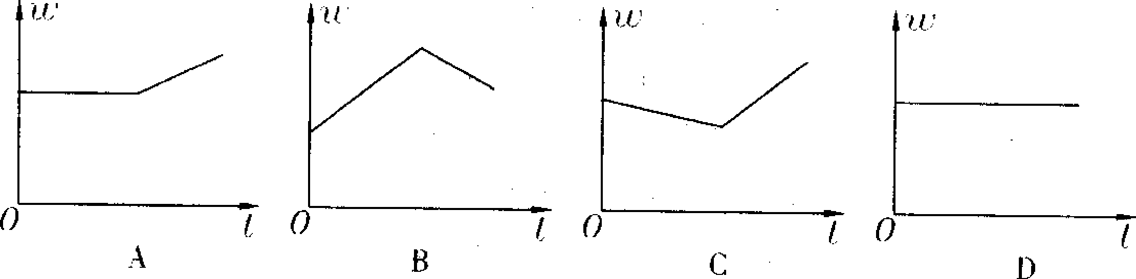
19．某化工厂按如下步骤进行生产：(1)以煤为燃料煅烧石灰石；(2)用饱和碳酸钠溶液充分。吸收(1)中产生的二氧化碳(Na₂CO₃＋CO₂＋H₂O==2NaHCO₃)；(3)使步骤(1)中产生的氧化钙跟水反应；(4)熟石灰跟碳酸钠溶液反应。该厂生产过程中所涉及的物质有①石灰石、②碳酸钠、③碳酸氢钠、④烧碱、⑤二氧化碳、⑥熟石灰。下列叙述中正确的是( )。
A．起始原料是①、③ B．起始原料是②、⑥
C．最终产品是⑤、⑥ D．最终产品是③、④
20．有下列化学反应：①M＋H₂SO₄==MSO₄＋H₂↑，②M＋R(NO₃)₂==R＋M(NO₃)₂，③N＋RCl₂==R＋NCl₂，则M、N、R三种金属的活动顺序肯定错误的是( )。
A．R<N<M B．R<M<N C．N<R<M D．M<N<R
三、填空题(本大题共40分)
21．美国“9·11”事件发生后，又出现炭疽热病，致死率高达25％～60％。治疗时常用环丙沙星抗生素，其化学式为C₁₇H₁₈FN₃O₃，它由 元素组成(填元素符号)，属于 (选填“混合物”“氧化物”或“有机物”)，其中质量分数最大的元素是 。
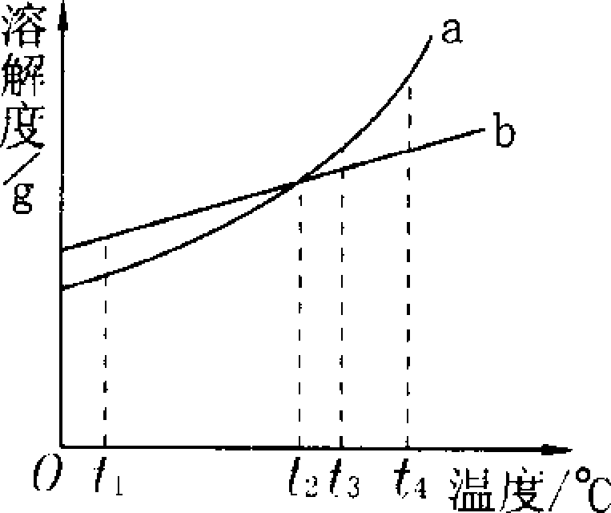
22．右图中曲线a、b是物质A、B的溶解度曲线试根据图像回答：
(1)t_{l}℃时，A、B溶解度的大小关系是 ，t₂℃时，A、B溶解度的大小关系是
(2)t₃℃时，一定量的A、B分别溶解在100g水里达到饱和，冷却到t_{l}℃时，析出晶体较多的是 。
(3)为了从混有少量B的物质A中提取纯净的A，可采用 的方法。
23．用“>”“=”或“<”填空：
(1)V_{l} mL水和V₂mL酒精混合得V₃mL．溶液，则V₁＋V₂ V₃。
(2)质量相同的高锰酸钾和氯酸钾完全分解得到氧气质量，前者 后者。
(3)在10％的Na₂CO₃溶液中，阳离子的电荷总数 阴离子的电荷总数。
(4)质量相同的氯化钠和氧化钠完全溶解在相同质量水中所得溶液的溶质质量分数是前者 后者。
(5)电解水时与电源正极相连的试管内产生的气体体积 与负极相连的试管内产生的气体体积。
24．将碱A的溶液和盐B的溶液，按下列反应流程进行实验，并假设每次反应都恰好完全反应，试根据下述转化关系写出各未知物质的化学式。

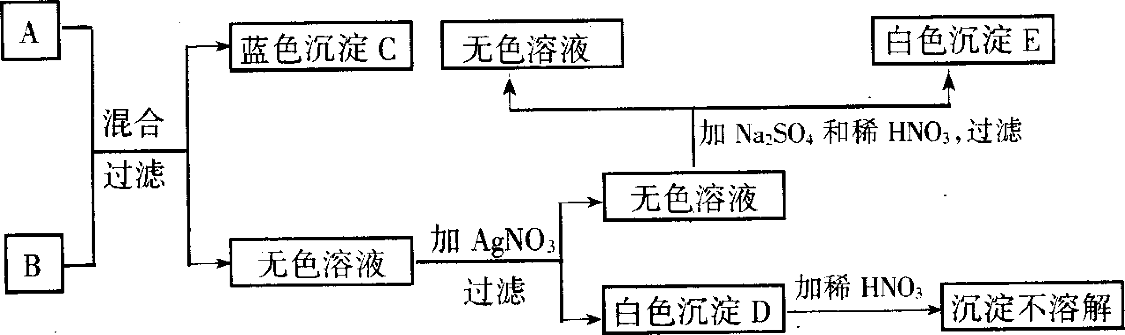
请推断并写出A、B、C、D的化学式： A． ；B． ；C． ；D． 。
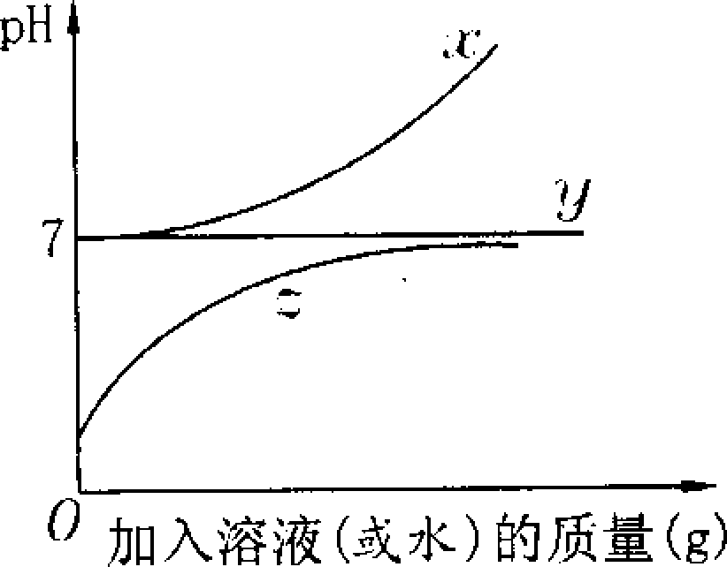
25．用具体实验解释右边的函数图像：
(1)x可以表示向水中加入 的过程.
(2)y可以表示向水中加入 过程。
(3)z可以表示向 中加入水的过程。
26．A是地壳中含量最多的元素，B是宇宙中含量最多的元素，C是空气中含量最多的元素，D是有机化合物中都含有的元素。由A、B、C、D 四种元素组成的常见化学肥料有(写出化学式) 和 。
长期施用硫铵这种肥料，会使土壤酸性增加，不利于农作物生长，为了改良土壤，可向土壤中施入适量的 。
27．据新华社2002年3月10日报道，山东海洋大学模拟海底条件，用甲烷与水合成了每分子带有几个结晶水分子的可燃冰，并且点燃了它，为我国开发利用海底可燃冰创造了条件。试写出合成、点燃可燃冰的化学方程式：
(1)合成 ；
(2)点燃 。
28．已知40℃时四种化合物在水中和液氨中的溶解度如下表所示：
溶质  溶解度  溶剂 | AgNO₃ | Ba(NO₃)₂ | AgCl | BaCl₂
H₂O(液) | 170g | 9.2g | 1.5×10^{—4}g | 33.3g
NH₃(液) | 80g | 97.2g | 0.8g | 趋近于0
上述四种物质在液氨中发生复分解反应的化学方程式为：
29．按要求写出除去下列固体或溶液中所含杂质(括号内为杂质)的化学方程式。
ZnCl₂(HCl) NaCl(CuCl₂) CuO(Cu) CaO(CaCO₃)
(1)化合反应 ：
(2)分解反应 ：
(3)置换反应 ：
(4)复分解反应 ．
30．一氧化氮是大气的主要污染物之一。近几年来，又发现在生物体内存在少量的一氧化氮，它有扩张血管和增强记忆力的功能，成为当前生命科学研究的热点。
(1)一氧化氮是工业制硝酸的中间产物，生成一氧化氮的化学反应方程式为．
4X＋5O₂4NO＋6H₂。
根据质量守恒定律可以推断出X的化学式为 。
(2)汽车尾气中含有一氧化氮、一氧化碳等有毒气体，治理的方法是在汽车尾气的排气管上装一个催化转换器，在催化剂的作用下，一氧化氮与一氧化碳反应可生成二氧化碳和氮气，该反应的化学方程式为 。
31．人类理想的能源之一是氢气，但是氢气在常温下密度小、难液化，贮存困难。有人研究提出，用金属锂(Li)与氢气在725℃时作用生成氢化锂粉末(LiH)，将氢气贮存起来。需要时，随即将氢化锂与水反应即可放出大量氢气，同时生成氢氧化锂(LiOH)。
(1)写出上述两步反应的化学方程式，并标出氢元素的化合价：
(2)一种氢能源汽车每天消耗密度约为0．09g／L的氢气100L，则l kg氢化锂约可维持该汽车运行 天。
四、实验题(共21分)
32．有一不纯的氢气，其中可能混有少量的水蒸气和二氧化碳气体。现提供下列四种装置：
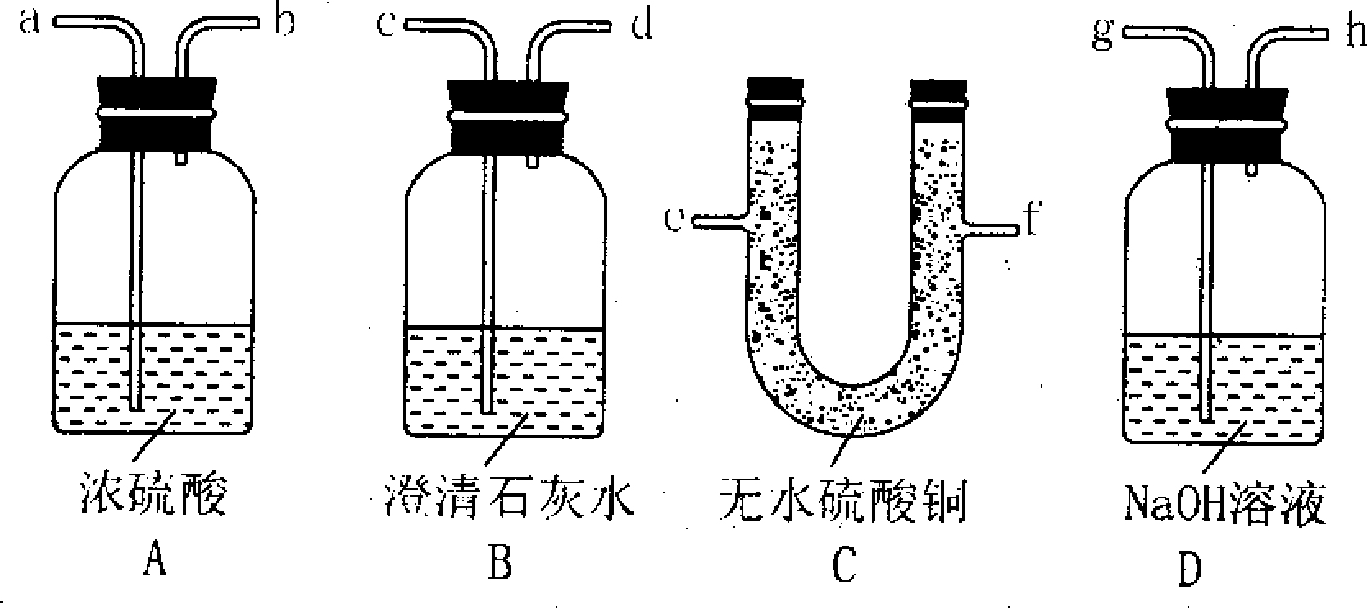
若要：①证明氢气混有水蒸气和二氧化碳；②除去氢气中混有的两种气体。请回答：
(1)各装置的作用：A． ；B． ；C． ；D.
(2)为达到上述①、②两个目的，请用各装置接口的代号(a、b、c……)表示正确的连接顺序。
不纯的氢气纯净的氢气
33．已知如下信息：下表给出了空气、氧气、氨气在标准状况下的密度和溶解性：
 | 空气 | 氧 气 | 氨气
密度／(g/L) | 1.293 | 1.429 | 0.771
溶解性 | / | 不易溶 | 极易溶

还知实验室可利用下列反应制取气体：
．2H₂O₂(1) 2H₂0＋O₂↑
2NH₄Cl(s)＋Ca(0H)₂(s) CaCl₂＋2NH₃↑＋2H₂O
(1)根据上述信息，选择实验室制备和收集氧气、氨气的装置(在空格处打√)。
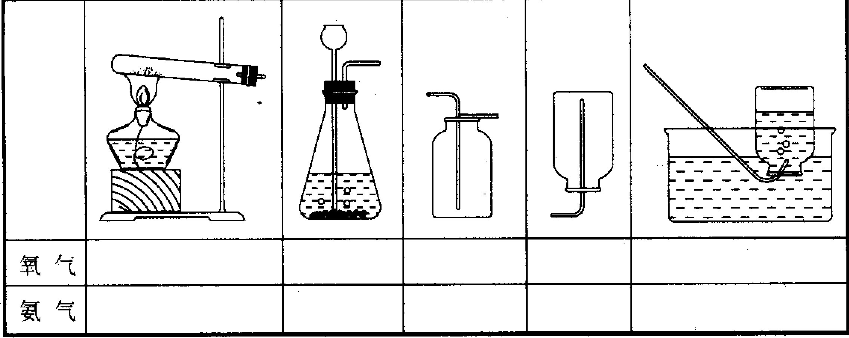
(2)右图装置用来收集氨气时，气体应从装置的 端通入(填“A”或“B”)。
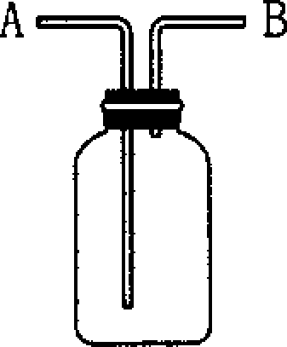
(3)当右图装置瓶内盛有浓硫酸时，还可以用来 ，盛有氢氧化钠溶液时，还可以用来 。
34．已知浓硫酸和碳在加热的情况下反应的化学方程式为：
C＋2H₂SO₄(浓) CO₂↑＋2SO₂↑＋2H₂O
其中生成的SO₂能使紫色高锰酸钾溶液或品红溶液褪色，还能使澄清石灰水变浑浊，为了验证上述三种生成物，用如下装置进行实验。
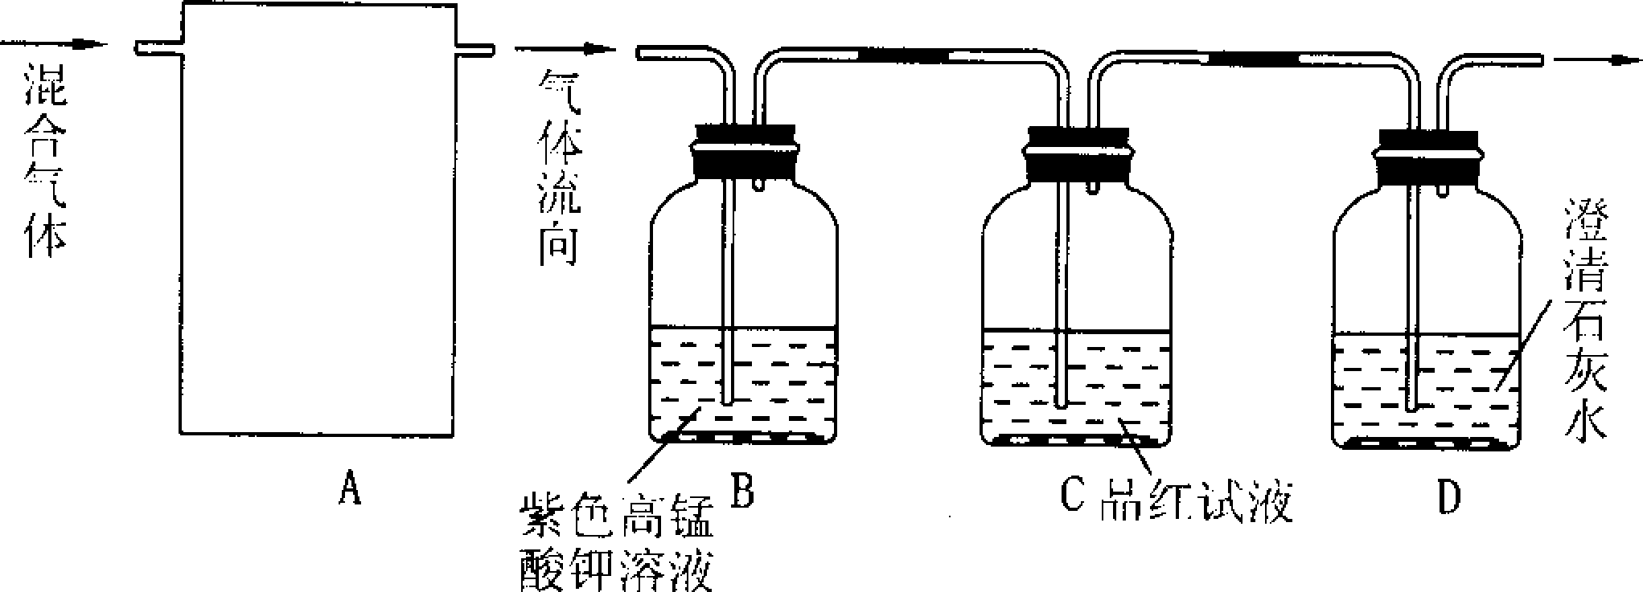
(1)A处是完成实验中的必要装置，它是下列中的(填编号)
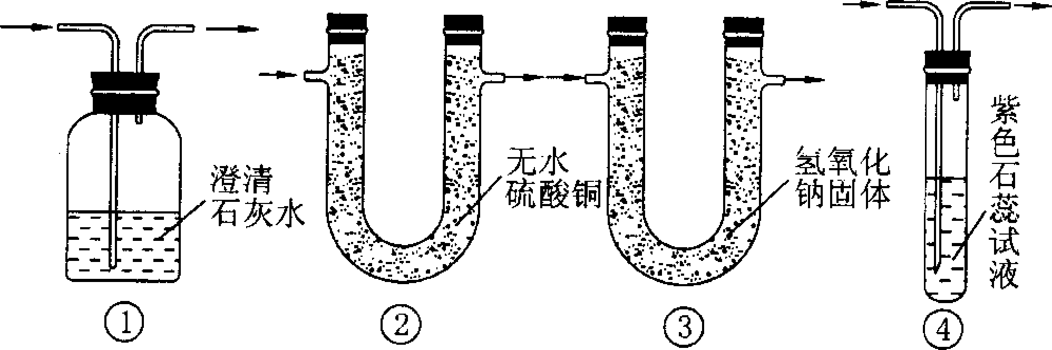
(2)实验中，能观察到D装置中的现象是 ，写出反应的化学方程式 。
(3)若将 与 装置对调，则无法验证水的存在。
(4)若实验时，观察到B装置中的紫色褪去，而C装置红色未变，则C的作用是 。35．某学生用一定溶质质量分数的稀硫酸和氧化铜进行反应，实验结果如下表所示．
实验次数 | m(Cu0)／g | 硫酸溶液／mL | m(CuSO₄)／g
一 | 2.0 | 120 | 4.0
二 | 4.0 | 120 | 8.0
三 | 6.0 | 120 | 9.6
四 | 8.0 | 200 | 16.0
五 | 10.0 | 200 | x
根据实验结果填写下列空格；
(1)哪几次反应硫酸有剩余?
(2)哪几次反应氧化铜有剩余?
(3)表中的x值是多少?
(4)若硫酸的用量一定，以反应物氧化铜的质量为横坐标，以生成物硫酸铜的质量为纵坐标，则下列函数图像中，符合实验事实。
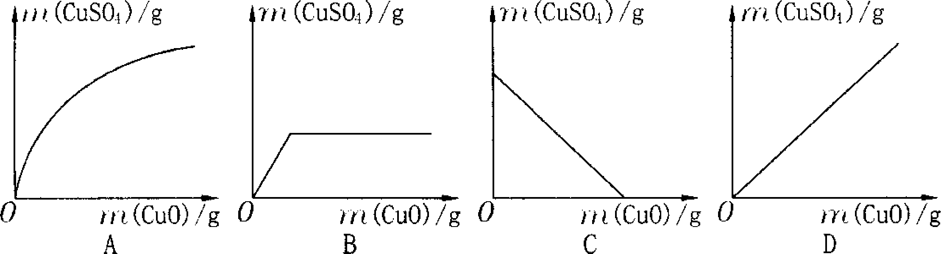
五、计算题(共9分)
36．煤是重要的化工原料，用煤做燃料，不仅是极大的浪费，而且因烟煤中含有硫的化合物(如FeS₂)，燃烧时会生成SO₂气体造成环境污染。
若煤中含FeS₂5％，燃烧时，有90％的硫的化合物转化为二氧化硫，被排放入大气之中。燃烧时化学反应方程式如下：
4FeS₂＋11O₂ 2Fe₂O₃＋8SO₂
我国计划从2001年至2005年，将SO₂的排放量从1995万吨降为1800万吨，意味着2005年比2001年应少燃烧这种煤多少万吨?若以SO₂形成硫酸酸雨计算，2005年雨水中减少排放硫酸多少万吨?
37．取碳酸钠和氯化钠的固体混合物13．6g，与一定质量的稀盐酸恰好完全反应，得到10％的氯化钠溶液147g。计算：
(1)固体混合物中碳酸钠的质量分数。
(2)生成二氧化碳的质量。
(3)该盐酸中溶质的质量分数。

2002年全国初中学生化学素质和实验能力竞赛 (江苏赛区)初赛试题
一、选择题(每题1分，共10分)
1．B 2．C 3．A 4．D 5．B 6．D 7．B 8．C 9．A 10．D
二、选择题(每题2分，共加分，若有两个答案的错一个不得分，漏选一个扣1分)
11．C 12．A 13．A、B 14．B 15．C 16．C 17．A、B 18．A 19．D 20．C、D
三、填空题(共40分)
21．C、H、F、N、0有机物 碳 (每空1分，共3分)
22．(1)A<B A=B (2)A (3)冷却热饱和溶液结晶 (每空1分，共4分)
23．(1)> (2)< (3)= (4)< (5)< (每空1分，共5分)
24．Ba(OH)₂ CuCl₂ Cu(OH)₂ AgCl (每空1分，共4分)
25．(1)碱或碱性溶液 (2)中性物质或呈中性的盐 (3)酸或酸性溶液(其他答案，合理的均给分) (每空1分，共3分)
26．NH₄HCO₃ CO(NH₂)₂ 熟石灰 (每空1分，共3分)
27(1)CH₄＋nH₂OCH₄·nH₂O (2分)
(2)cH4·nH₂O＋2O₂ CO₂＋(n＋2)H₂O (2分)
28．Ba(NO₃)₂＋2AgCl==2AgNO₃＋BaCl₂↓ (2分)
29．(1)2 Cu＋O₂2Cu0 (1分)
(2)CaCO₃ CaO＋CO₂↑ (1分)
(3) 2HCl＋Zn==ZnCl₂＋H₂↑ (1分)
(4)CuCl₂＋2NaOH==2NaCl＋Cu(0H)₂↓ (1分)
30．(1)NH₃ (2分)(2)2NO＋2C0 N₂＋2CO₂ (2分)
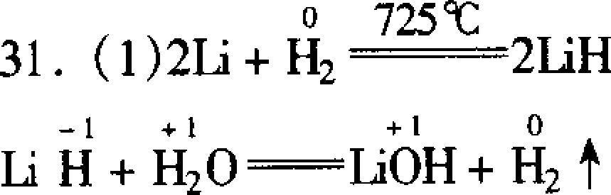
(2)27．8天
四、实验题(共21分)
32．(1)干燥气体 证明CO₂的存在 证明水蒸气的存在 除去CO₂(每空1分，共4分)
(2)e、“或f、e)；c、d；g、h；a、b
33． (1)
 | √ | √ |  | √
√ |  |  | √

(2)B(3)干燥气体或吸收碱性气体除去CO₂等酸性气体
34．(1)②
(2)澄清石灰水变浑浊 CO₂＋Ca(OH)₂=CaCO₃↓＋H₂O (3)A B (4)确认SO₂已除尽
35．(1)一、二
(2)三、五
(3)16
(4)B
五、计算题(共9分)
36．4FeS₂＋11O₂ 2Fe₂O₃＋8SO₂
(1)设减少这种煤的质量为x。
4FeS₂ ～ 8SO₂
4×120 8×64
x×5％×90％ (1995-1800)万吨 =195万吨
X=4062．5万吨
(2)设减少排放硫酸的质量为y。
SO₂→ H₂SO₄
64 98
195万吨 y
y=298.6万吨
37．解：(1)设固体混合物中含NaCl的质量为x。
Na₂CO₃＋2HCl==2NaCl＋H₂O＋CO₂↑
106 117
13．6g-x 147g×10％-x
x=3g
固体混合物中Na₂CO₃的质量分数：77．9％ (1分)
(2)设反应生成CO₂的质量为y。
Na₂CO₃ CO₂
106 44
10．6g y
y=4．4g (1分)
(3)设消耗盐酸中溶质的质量为z。
Na₂CO₃ 2HCl
106 73
10．6g z
z=7．3g
盐酸溶液的质量147g＋4．4g-13．6g=137．8g
盐酸中溶质质量分数：5．3％ (1分)

2002年全国初中学生化学素质和实验能力竞赛 (湖北赛区)初赛试题
可能用到的相对原子质量：H-1D--2C—12 N-14 O-16 Na-23 Si-28 S-32 Fe-56
一、选择题(本题包括10小题，每小题3分，共30分。每小题有一个或两个选项符合题意。若有两个答案的错一个不得分，漏选一个扣2分)
1．下列说法不正确的是( )。
A．目前，我国城市空气质量日报的监测项目中不包括总悬浮颗粒物
B．研究发现，在臭氧层的某些地方出现了变薄的现象，甚至出现了“空洞”，其后果是相当严重的，如不防止臭氧层进一步遭到破坏，将会使皮肤癌患者继续增加
C．合成纤维织物不要用开水洗，也不要暴晒
D．举重运动员比赛前常在手上抹无水氧化镁粉末，以增加手的滑涩感
2．下列有关仪器使用或实验操作的叙述正确的是( )。
A．点燃甲烷前，应先检验甲烷的纯度
B．将水倒入浓硫酸中快速配制稀硫酸
C．用托盘天平称量时可准确称量至0．0l g
D．如果不慎将浓硫酸沾到皮肤上，必须迅速用抹布擦拭，然后用水冲洗，再用3％-5％碳酸氢钠溶液冲洗
3．若9．6g不纯的(NH₄)₂CO₃粉末样品[含的杂质可能是(1)NH₄HCO₃，(2)Na₂CO₃，(3)SiO₂]跟足量稀H₂SO₄反应，共收集到4．5g CO₂，且溶液中有残留不溶物。则样品中( )。
A．肯定含有(1)、(2)、(3)
B．肯定含有(1)、(3)，可能含有(2)
C．肯定含有(1)、(3)，肯定不合(2)
D．肯定含有(1)、(2)，可能含有(3)
4．洗去玻璃仪器上附有的不溶于水的碱、碱性氧化物、碳酸盐等杂质，应采用的方法是( )o
A．用大量水冲洗 B．用热水冲洗
C．先用盐酸溶解再用水冲洗 D．先用苛性钠溶液冲洗再用水冲洗
5．一种碘和氧的化合物可称为碘酸碘，碘元素呈＋3、＋5两种价态，碘酸碘的化学式为( )。
A．I₂O₄ B．I₃O₅ C．I₄O₉ D．I₄O₇
6．甲烷是最简单的有机化合物，实验室用加热固体无水醋酸钠和固体氢氧化钠混合物的方法制得。反应如下：CH₃COONa＋NaOHNa₂CO₃＋CH₄↑．该实验可选用的制取装置及收集方法是( )。
A．与加热分解KClO₃制氧气的装置相同，用向上排空气法收集
B．与加热分解KClO₃制氧气的装置相同，用排水法收集
C．用启普发生器制取，用排水法收集
D．用启普发生器制取，用向下排空气法收集
7．下列各组物质的溶液，不另加任何试剂就能将它们区别开来的是( )。
A．Na₂CO₃、HCl、BaCl₂ B．K₂SO₄、K₂CO₃、Na₂CO₃
C．Ba(NO₃)₂、MgCl₂、NaOH D．KCl、AgNO₃、HCl
8．某化工厂按如下步骤生产：
a．以煤为燃料，煅烧石灰石
b．用饱和碳酸钠溶液充分吸收a步所产生的CO₂，生成NaHCO₃
c．使a步得到的CaO与H₂O起反应
d．再使c得产物消石灰跟Na₂CO₃起反应
根据以上信息，判断下列叙述正确的是( )。
A．该厂的原料是煤和石灰石
B．该厂的最终产品是烧碱和碳酸氢钠
C．该厂生产过程涉及四种基本类型的化学反应
D．该厂排放的气体对大气无污染
9．将下列各组物质的溶液混合并充分搅拌，假设能反应的各物质恰好完全反应。反应完全后过滤，则在滤纸上能留下两种不溶物的是( )。
A．硝酸铁、氢氧化钾、硫酸钠 B．碳酸钾、氢氧化钠、盐酸
C．硫酸铜、硝酸钡、氢氧化钠 D．氯化铜、银、锌
10．已知反应：2A＋3B==6C＋D，其中A是由X、Y两种元素组成的化合物，B是由Z元素组成的单质，C和D的分子都是由两个原子构成的。则C的化学式为( )。
A．X₂ B．YZ C．XZ D．Y₂
二、填空题(本题包括7小题，共42分)
11．某次实验需用5mL浓盐酸，为量取5mL浓盐酸，化学科代表建议同学们使用10mL量筒，小明问：为什么不用100mL量筒呢?化学科代表说这是为了减小误差，并列举了充分的理由。你能说出若使用lOOmL量筒造成较大误差的两个主要原因是什么吗?
12．2002年1月12日，几位民工在我省某市近郊区打井，打到19m深后，井里突然冒出一股无色无味的气体c经胶管导出，该气体点火能燃烧。经该市液化气公司技术人员检验，该气体不是泄漏的液化气。
假设该气体是沼气或天然气。
(1)请你设计实验证明该气体含有哪些元素。
(2)如果井旁的一户居民想用该气体来生火做饭，如果他家原来的灶是用于烧水煤气(水煤气为H₂和CO的混合气)的，请你帮他改进原来的灶。正确的改进措施是：加大 入口，减小 入口。
13·图l中的A为一种常见的金属单质的黑色粉末，实验时先预热试管再加热A物质，过一会儿加热湿砂子，实验收集的气体为H₂，原A物质已变成了化合物B，但仍为黑色，并能被磁铁吸引，请认真分析后指出：A物质的化学式为 ，B物质的化学式为 ，化学方程式为 。如果将图1中由A物质反应后生成的B物质取出，按图2进行实验，结果白色无水硫酸铜粉末变为蓝色，黑色化合物B又变成了物质A，该反应式为 ，U型管中无水硫酸铜的作用是 。
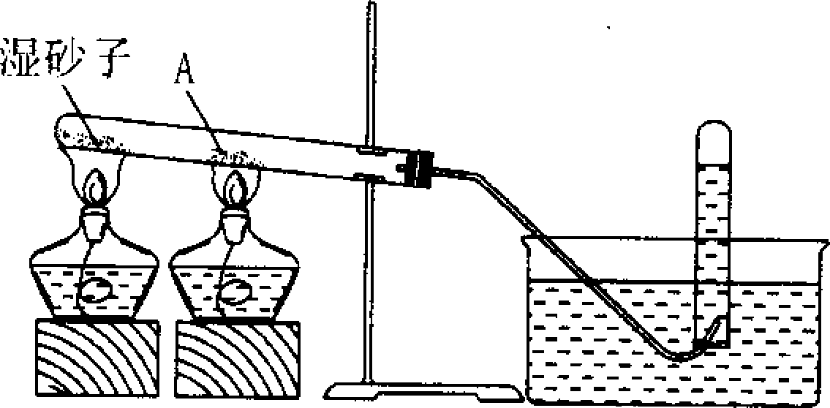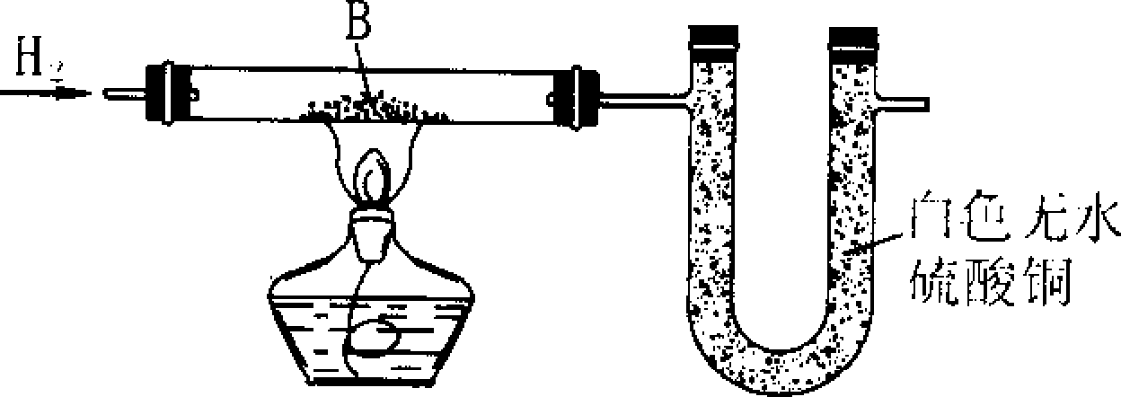
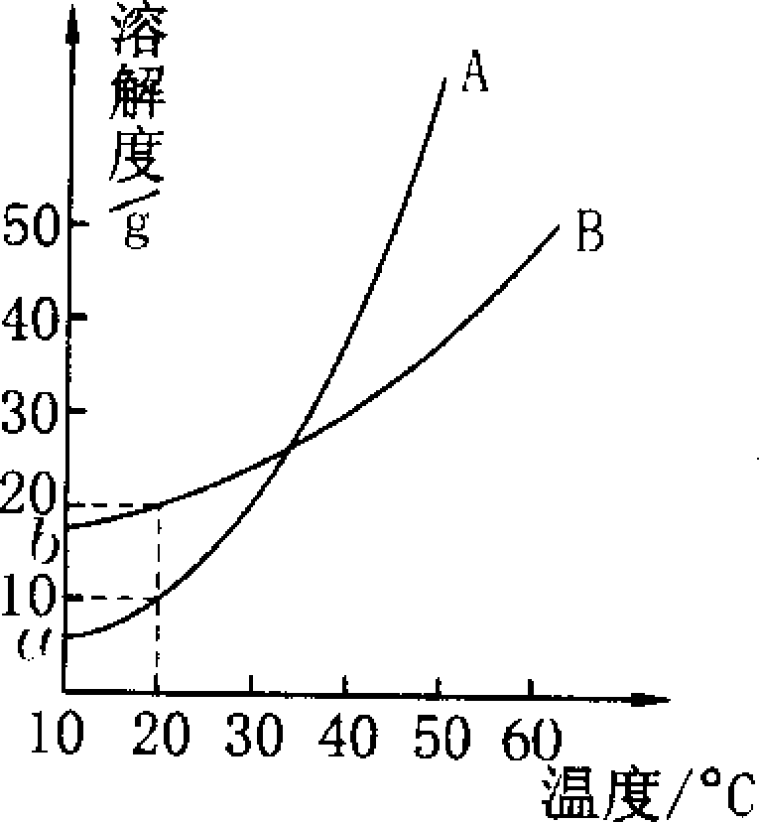
14．A、B两种化合物的溶解度曲线如下图。现要用结晶法从A、B混合物中提取A(不考虑A、B共存于溶液中时，对各自溶解度的影响)
(1)取50g混合物，将它溶于100g热水，然后冷却至20℃。若使A析出而B不析出，则混合物中B的质量分数(B％)最高不能超过多少?(写出推理及计算过程)
(2)取W g混合物，将它溶于100g热水，然后冷却至10℃。若仍要使A析出而B不析出，请写出在下列两种情况下，混合物中A的质量分数(A％)应满足什么关系式(以W、a、b表示，只需将答案填写在下列横线的空白处)。
当W<(a＋b)时，A％ ；
当W>(a＋b)时，A％ 。
15．A物质是某地刚出土文物上刮下来的固体物质，实验证明它有下图所示的转化关系，F是一种用途十分广泛的银白色金属，G是一种黑色的化合物，D、E、F、H均为单质，I可作温室的气体肥料。
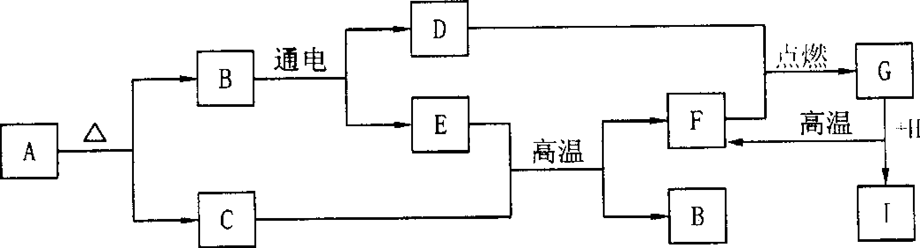
(1)组成A的元素有 (写元素符号)。
(2)反应的化学方程式为 。
16．某溶液由NaCl、NaOH、Na₂CO₃、Na₃PO₄四种物质溶解得到，现要求只取一次试液即将溶液中大量存在的Cl－、OH－、CO₃²⁻、Po₄³⁻一一鉴别出来。已知Ag₃PO₄在中性溶液中为黄色沉淀，但可溶于酸性溶液。试写出鉴别各离子的次序为： → → → 。
17．A、B两元素，A的原子核外有两个电子层，最外层有m个电子；B的原子核外有三个电子层，最外层有n个电子。又知A、B所形成的简单离子相差两个电子层，失电子的原子其最外层电子全部失去。
(1)A、B所形成的简单离子中， (写离子符号)是阴离子。
(2)A、B所形成的离子化合物的化学式可能是 ：
(3)B的最高价氧化物可与水化合，如该化合物分子中含一个B原子、x个氧原子，则该化合物的化学式为 。
三、实验题(本题包括2小题，共18分)
18．浓硫酸与乙二酸(H₂C₂O₄)在加热条件下反应的化学方程式为：
H₂C₂O₄CO₂↑＋CO↑＋H₂O
有人利用这个反应产生的CO还原某种铁的氧化物，并设计了如下图所示的装置。
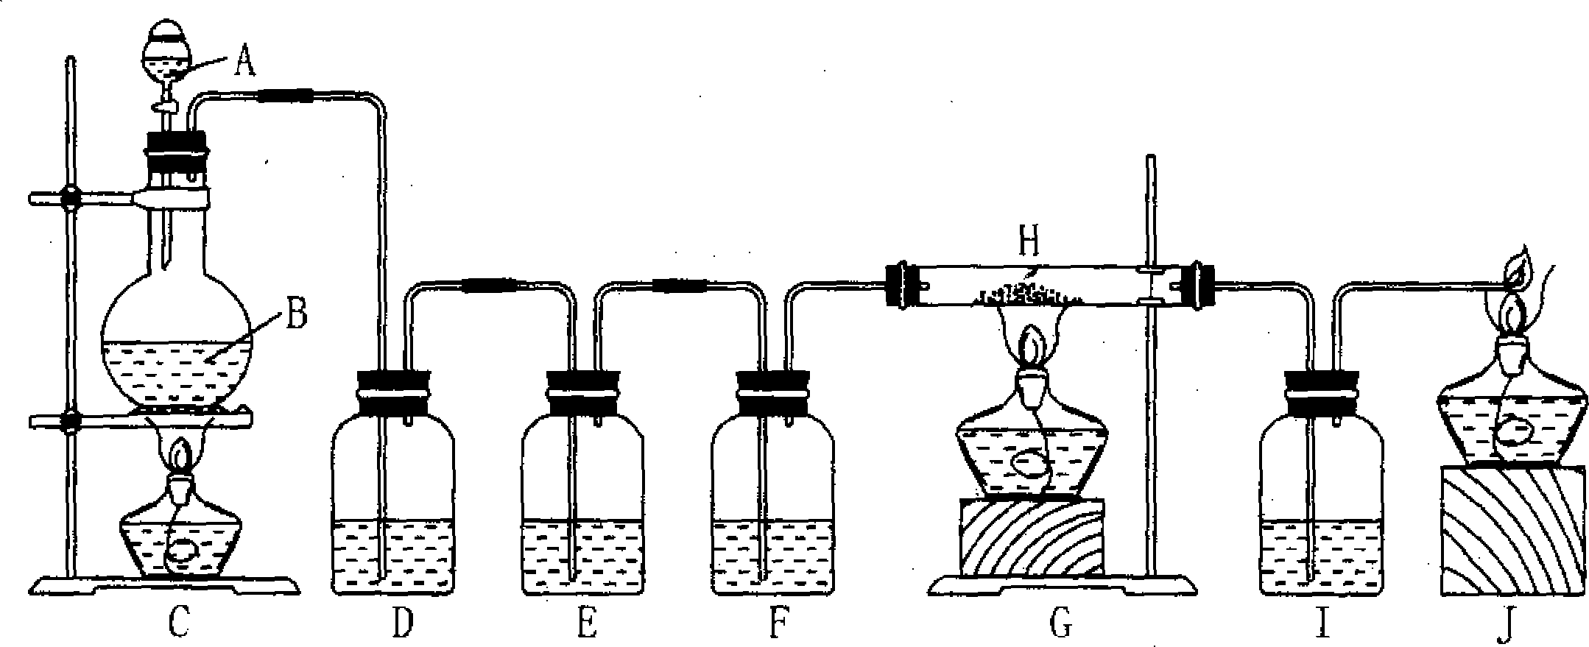
其中A和F中各盛有浓H₂SO₄，B中盛有乙二酸(H₂C₂O₄)，D中盛有Na0H浓溶液，E和I中各盛有澄清石灰水，H中装有铁的氧化物粉末。
(一)(1)D装置的作用 。
(2)E装置的作用 。
(二)甲同学用上述装置，取不同质量的铁的氧化物进行实验。所得实验数据如下：
实验序号 | l | 2 | 3 | 4 | 5 | 6 | 7 | 8
铁的氧化物质量(g) | 4.00 | 8.00 | 10.00 | 12.00 | 14.00 | 16．00 | 18.00 | 20.00
生成铁的质量(g) | 2.8l | 5.62 | 7.01 | 8.42 | 9.81 | 11.22 | 12.63 | 14.03

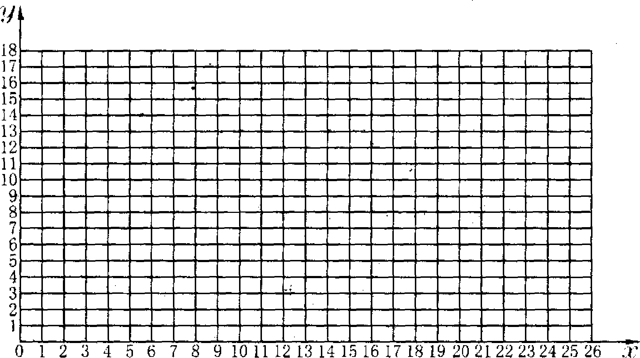
(1)如果以y轴表示生成铁的质量，x轴表示铁的氧化物质量，请用铅笔在坐标图上依次描出相应的实验数据的点。
(2)从上图可以看出甲进行第二次实验时，所得数据十分不可靠，故舍去。请分析造成此种结果的原因主要可能是 或 。
(3)请利用上图回答，第二次实验时生成的铁的质量约为 g(保留小数点后一位)。
(4)如果另一同学乙取了25g铁的氧化物样品，而来不及做实验，但根据上述图示，可以求出所生成的铁的质量为 g。(保留小数点后一位)。将你所用的方法在上图中画出。
(5)同学丙看了甲、乙两同学所做的方法后，认为只要认真进行两次实验，就可回答上述问题。请用甲同学的两组实验数据用数学方法写出丙同学的分析过程。
(6)丁同学看了上述分析过程后，认为只要一组准确的实验数据就能解决问题。他是怎样分析的?
19．某校化学课外活动小组积极开展环保活动。他们对学校所在地的一所化工厂排出的污水进行多次检测，发现其中含有大量的zn^{2＋}、Hg^{2＋}、Fe^{3＋}、Cu^{2＋}四种金属离子，如不处理会对环境造成污染。为防止汞污染并回收铜，同学们设计了如下的实验方案：
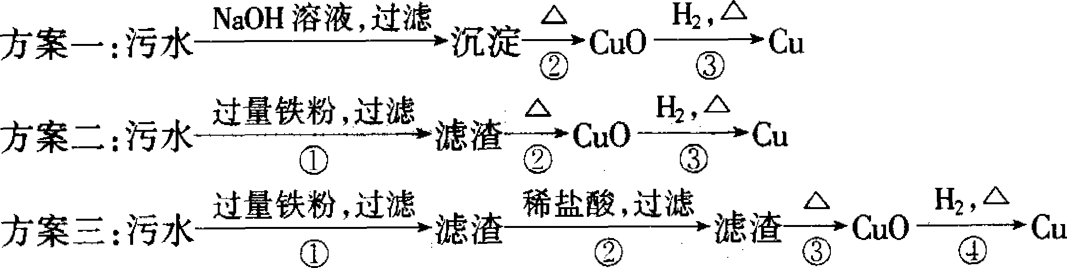
(1)三种实验方案中能制得纯净Cu的方案是 (2)在能制得纯净铜的方案中，实验上仍会导致环境污染(空气污染)的操作步骤是 (选填①、②、③、④)，污染的原因是 ，改进方法是 。
四、计算题(共lO分)
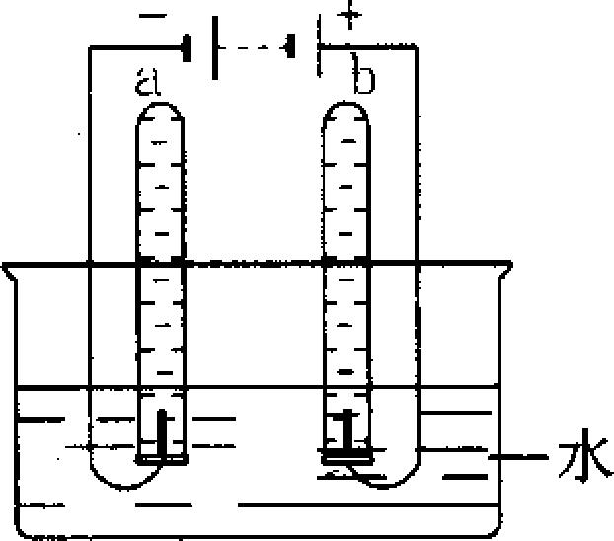
20．氢元素除H原子外，还有一种原子D(重氢)，其原子核内含有一个质子，一个中子。由D、O构成的水D₂O叫重水，通电分解水的反应简称电解水，重水电解时发生的反应与H₂O相同。现有一重水(D₂O)和水(H₂ 0)的混合物，用电解法测定其中D₂0的质量分数。当Wg这种混合物被电解时，与电源正极相连的试管内收集到气体W₁ g与电源负极相连的试管内收集到气体W₂ g。(电解产物的溶解忽略不计)。实验装置如下：(1)若要求出重水的质量分数a，至少需要上述W、W_{l}、W₂等3个数据中的 个。这样的数据共有几组，在下表中分别列出：(有多少填多少，填错要倒扣分)
① | ② | ③ | ④ | ⑤ | ⑥

(2)从上表中任取一组含W₁的数据，计算D₂O的质量分数a。

2002年全国初中学生化学素质和实验能力竞赛(湖北赛区)初赛试题
一、选择题(每小题3分，共30分，每题有一个或两个正确答案，若有两个答案的错一个不得分，漏选一个扣2分)
1．A、D 2．A、D 3．B 4．C 5．C 6．B 7．A 8．B 9．C、D 10．B、C
二、填空题(共42分)
11．①100mL量筒量程较大，读数误差的百分比较大 (3分)
②量程大，残留在量筒壁上的溶液的量较多 (3分)
12．(1)把待检验的气体经导气胶管导出，点燃，用干燥的冷烧杯罩在火焰上方，烧杯内壁有小液滴出现，证明该气体含H；燃烧一定时间后向烧杯中注入澄清的石灰水，振荡，杯内石灰水变浑浊，证明该气体含C (4分)
(2)空气 燃料气 (2分)
13．Fe Fe₃O₄ 3Fe＋4H₂O(气) Fe3O₄＋4H₂
4H₂＋Fe3O₄3Fe＋4H₂O 无水硫酸铜由白色变成了蓝色，说明发生了反应 (每空2分，共10分)
14．(1)溶液中H₂O刚好为100g，20℃时要使B不析出，则该溶液中B的质量不能超过20g。由于A、B共50g，A的质量大于30g，大于该温度下A的溶解度(10g)，因而有A析出
由50·B％≤20得B％≤40％ (3分)
(2)W<(a＋b)时，A％>a／W x 100％ (2分)
W>(a＋b)时，A％≥W-b／W x 100％ (2分)
15．(1)Fe、0、H (2)Fe3O₄＋2c3Fe＋2CO₂ (4分)
16．OH⁻→ CO₃²⁻→ Cl-→ PO₄³⁻-→ (4分)
17．(1)B(8-n)- (1分)
(2)A_{8－n} Bm (2分)
(3)H_{(2x—n)}BOx (2分)
三、实验题(共18分)
18．(一)(1)除去混合气中的CO₂ (r分)
(2)检验混合气中CO₂是否已全部吸收 (1分)
(二)(1)见图 (1分)
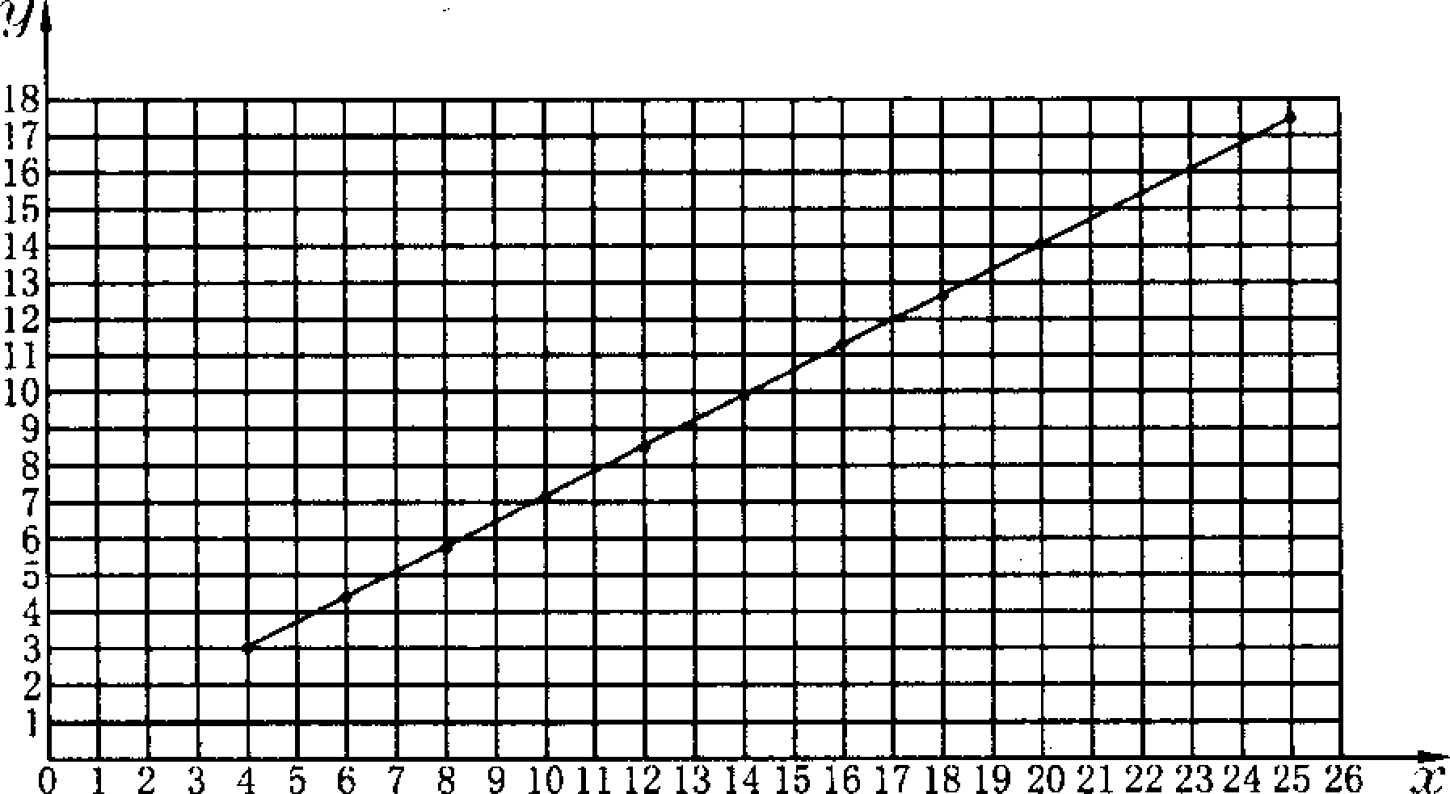
(2)反应时间太短温度偏低(3)5．5±0．2(4)17．5±0．3在图上作直线的延长线
(5) k=O．70 b=O y=0．7x
当x=0．8时，y=5．6x=25时，y=17．5
(6)∵ 没有反应物就没有生成物∴ 过原点直线方程只能为y=kx
19．(1)方法三
(2)③ 滤渣中的汞(液态，附着在铜上)在加热时挥发到空气中 在加热装置上连接一个冷却装置，将汞蒸气冷凝回收 (每空1分，共3分)
四、计算题(共10分)
20、 (1)₂
① | ② | ③ | ④ | ⑤ | ⑥
W，W₁ | W，W₂ | W₁，W₂
(2)
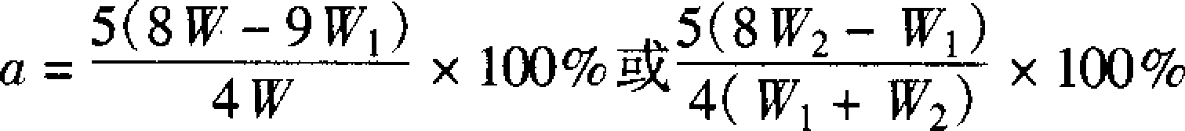

2002年全国初中学生化学素质和实验能力竞赛(海南赛区)初赛试题
答题可能用到的相对原子质量：H - 1 Zn-65
一、选择题(每小题2分，共46分，下列各小都只有一个选项符合题意)
1．下列变化属于化学变化的是( )。
A．工业上用空气制取氧气 B．木炭使红色墨水褪色
C．石油炼制汽油 D．石墨变成金刚石
2．下列符号不能表示宏观物质的是( )。
A．20 B．Fe C．O₂ D．C
3．为改善北京市的生态环境，迎接2008年奥运会，北京市把治理大气污染和水资源保护作为重中之重。下列各项措施：①控制工业“废水”和生活污水的直接排放；②完成燃煤锅炉的改造，改用清洁燃料；③植树、种草、增大绿化面积；④公交车改用清洁燃料。可以减少大气、水污染的措施有 ( )。
A．②④ B．①②③④ C．①② D．①②④
4．白磷的着火点是40℃，有人用试管盛水分别做如下实验：①把白磷放入10℃的水中，再往水中不断通入氧气；②把白磷放入60℃的水中；③把白磷放入60％的水中，再往水中不断通人氧气。则白磷会发生燃烧的是 ( )。
A．．只有① B．只有② C．只有③ D．②和③
5．下列仪器中，具有溶解固体、配制溶液、加热较多量液体试剂三种用途的是( )
A．试管 B．量筒 C．集气瓶 D．烧杯
6．国际互联网上报道：“目前世界上有近20亿人患有缺铁性贫血”，这里的“铁”是指( )。
A．铁单质 B．铁元素 C．氧化铁 D．四氧化三铁
7．下列物质不属于碱的是( )。
A．氨水(NH₃·H₂O) B．氢氧化钠
C．氢氧化钙 D．碱式碳酸铜[Cu₂(OH)₂CO₃]
8．X、Y两元素的相对原子质量分别为m和n，化合价分别为＋a和-b，则由X、Y组成的化合物中X元素和Y元素的质量比为( )。
A．am：bn B．an:bm C．bm：an D．bn：am
9．下列关于铁丝在氧气中燃烧现象的叙述，错误的是( )。
A．火星四射 B．生成四氧化三铁
C．放出大量的热． D．生成黑色固体
10．具有相同质子数的粒子，一定是( )。
A．同一种元素的粒子 B．同一种原子
C．同一种分子 D．无法确定
11．我国在1993年研制成功一种由相对原子质量为18、质子数为8的氧原子构成的双原子分子气体，下列说法不正确的是( )。
A．这种氧原子的核外电子数为8
B．这种气体由氧元素组成
C．这种气体的相对分子质量为36
D．这种气体里氧元素的化合价不是零
12．下列说法正确的是( )
A．物质的溶解度与温度有关，但温度越高，不一定溶解度越大
B．物质的溶解度与温度成正比
C．36g食盐溶解于100g水中达到饱和状态，我们可以说：食盐的溶解度是36g
D．饱和溶液浓，不饱和溶液稀
13．下列各组物质中，加入适量盐酸后过滤，不能将混有的杂质除净的是 ( )。
A．铜粉中混有少量的铁粉 B．Na₂SO₄中混有少量CaCO₃
C．NaCl中混有少量Na₂CO₃ D．炭粉中混有少量的镁粉
14．下列不属于混合物的是( )。
A．水 B．矿泉水 C．白酒 D．纯净的空气
15．粗盐提纯实验的主要操作步骤中，顺序正确的是( )。
A．过滤、蒸发、溶解 B．蒸发、溶解、过滤
C．溶解、过滤、蒸发 D．溶解、蒸发、过滤
16．新买的铝锅、铝壶用来烧开水时，凡是水浸到的地方都会变成黑色，这是由于水中含有可溶性的( )。
A．钠盐 B．镁盐 C．铁盐 D．钙盐
17．区别H₂、O₂、CO₂三种气体最简便的方法是( )。
A．将气体分别通入石灰水中
B．用燃着的木条分别伸入盛有3种气体的集气瓶中
C．将气体分别通过灼热的氧化铜
D．将气体分别通过红热的铜丝
18．月季花适宜在酸性土壤中生长。如果给月季花施肥．最好选取( )。
A．碳铵 B．尿素 C．硫铵 D．氨水
19．日常生活中所用的自来水管，你认为选用下面哪种既经济又耐用? ( )。
A．普通钢管 B．铜管 C．不锈钢管 D．镀锌管
20．下列各组溶液中，需要用其他试剂配合才能一一鉴别出来的是( )。
A．K₂CO₃、BaCl₂、Ca(OH)₂ B．NH₄Cl、CuSO₄、NaOH
C．H₂SO₄、(NH₄)₂SO₄、Ba(OH)₂ D．HNO₃、Na₂CO₃、AgNO₃
21．化合反应、分解反应、置换反应、复分解反应的共同点是( )。
A．都需要一定的反应条件
B．反应前后原子的种类和质量都不改变
C．反应前后元素的化合价改变
D．都能观察到明显的现象
22．相同质量的A、B两种活泼金属(除钾、钙、钠外)分别插入相同质量的同种盐酸中，待反应完毕后，A、B都有剩余，但剩余的A比剩余的B质量大，则生成氢气的质量( )。
A．相等 B．A反应生成的多
C．B反应生成的多 D．无法判断
23．4枝试管里盛有等质量的稀硫酸(溶质的质量分数也相同)，分别加人足量的下列固体物质，并使其充分反应，所得溶液溶质的质量分数最小的是( )。
A．Mg B．Mg0 C．Mg(OH)₂ D．MgCO₃
二、填空题(共16分)
24．用化学符号表示：(1)2个氧原子 ；(2)2个氢分子 ；(3)2个铁离子 。
25．结构示意图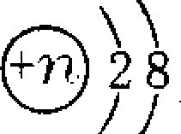所代表的阳离子所带的电荷数为 。
26．用“>”“<”“≥”“≤”“=“等符号填空：
(1)某含氧化合物A所含元素的种类 某氧化物B所含元素的种类。
(2)化学反应前元素的种类 化学反应后元素的种类。
(3)酸、碱、盐的水溶液中阳离子所带正电荷总数 阴离子所带负电荷总数。
(4)化合物里，元素的正化合价总数 元素的负化合价总数(绝对值)。
(5)钠在氯气中燃烧，钠元素的原子失去电子总数 氯元素的原子得到电子总数。
(6)在空气中全部燃烧的镁条的质量 燃烧后生成的氧化镁的质量。
27．氢气与空气混合点燃可能会发生爆炸，因此在点燃氢气前必须先检验氢气 。氢气在空气中燃烧火焰呈 色，其产物是 ，对环境无污染。
28．将CuSO₄·5H₂O溶解于水所得到的溶液叫做 溶液，其溶质是 ，将其与 混合可以配制成粘性的农药 波尔多液。
三、简答题(共14分)
29．阅读下面短文，然后根据要求回答问题。
①酸类中有一种醋酸，化学名称是乙酸，它是食醋的主要成分。②在16．6℃以上纯净的乙酸是一种有强烈刺激性气味的无色液体，易溶于水和酒精。③醋酸化学式中CH₃COO⁻为醋酸根离子(负一价原子团)。④醋酸和硫酸、盐酸一样，能跟活泼金属(如Al、Zn、Fe等)发生置换反应产生氢气，所以家用的铝制器皿不宜用来盛放食醋，以免被腐蚀。
(1)上文中提到醋酸物理性质的是 (填序号) 。
(2)在食醋中滴入少量紫色的石蕊试液，则溶液呈 色。
(3)醋酸在氧气中燃烧产物是二氧化碳和水，请写出醋酸在氧气中燃烧的化学方程式 。
(4)醋酸和锌反应的化学方程式为 。
30．根据实验现象回答问题：
若从H₂SO₄、Na₂SO₄、Na₂CO₃、NaCl、NaNO₃、Cu(NO₃)₂、HNO₃等7种溶液中取出其中的2种，进行混合及有关实验，所观察到的现象记录如下。
(1)将取出的2种溶液进行混合，得到无色澄清溶液，并无其他明显现象。
(2)pH试纸测定混合溶液pH为l。
(3)向混合溶液中滴入足量的硝酸钡溶液，有白色沉淀出现。
(4)向上述溶液过滤所得的滤液里滴人硝酸银溶液，无明显现象。
写出这2种溶液的可能组合(用溶质的化学式表示)。
四、实验题(共12分)
31．有下列实验装置：
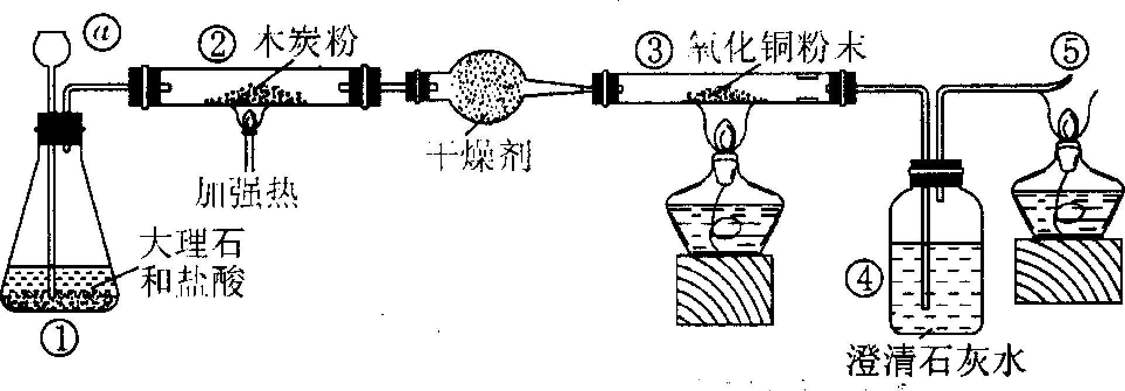
(1)写出用字母标出的仪器的名称：
(2)⑤处的作用是
(3)③处的实验现象是
(4)写出①中发生的反应的化学方程式
(5)若某个同学利用该装置进行实验时，没有用②装置(硬质玻璃管＋木炭)，发现氧化铜粉末变红，澄清石灰水变浑浊，⑤处气体可点燃，则
①装置中的固体物质除大理石外，还有可能加入了
(6)若用原实验装置测定某不纯的氧化铜样品中含铜的质量分数．(杂质不参加反应)。硬质玻璃管的质量为a，充分反应记录其他实验数据如下．
 | 反应前 | 充分反应后
硬质玻璃管③＋样品的质量 | M_{l} | M₂
根据以上数据，写出求解样品中铜的质量分数的表达式。
五、计算题(共12分)
32．试计算用9g氯化钠能够配制溶质的质量分数为15％的氯化钠溶液多少克？
33．实验室制取0．4g氢气需要多少克锌与足量的稀硫酸反应?若改用含杂质10％的锌粒与稀硫酸反应(杂质不与酸反应)，需要这种锌粒多少克?

2002年全国初中学生化学素质和实验能力竞赛 (海南赛区)初赛试题
一、选择题(每小题2分，共46分，每题只有一个正确答案)
1．D 2．A 3．B 4．C 5．D 6．B 7．D 8．C 9．B 10．D 11．D 12．A 13．B 14．A 15．C 16．C 17．B 18．C 19．D 20．A 21．B 22．A 23．C
二、填空题(共16分)
24．(1)20 (2)2H₂(3)2Fe^{3＋} (每空1分，共3分)
25．n-10 (1分)
26．①≥ ②= ③= ④= ⑤= ⑥< (每空1分，共6分)
27．纯度 淡蓝 水 (每空1分，共3分)
28．硫酸铜 CuSO₄ 石灰 (每空1分，共3分)
三、简答题(共14分)
29．(1)② (1分)
(2)红 (1分)
(3)CH₃COOH＋2O₂ 2CO₂＋2H₂O (2分)
(4)Zn＋2CH₃COOH==(CH₃COO)₂Zn＋H₂↑ (2分)
30．①H₂SO₄和Na₂SO₄ ②H₂SO₄和NaNO₃ ③H₂SO₄和HNO₃ ④Na₂SO₄和 HNO₃ (每组2分。共8分)四、实验题(共12分)
31．(1)长颈漏斗 (2分)
(2)除去未反应的CO，以免污染空气 (2分)
(3)黑色粉末逐渐变红(4)CaCO₃＋2HCl==CaCl₂＋H₂O＋CO₂↑(5)锌或铁或镁或铝等(只要合理，均给分)
(6)
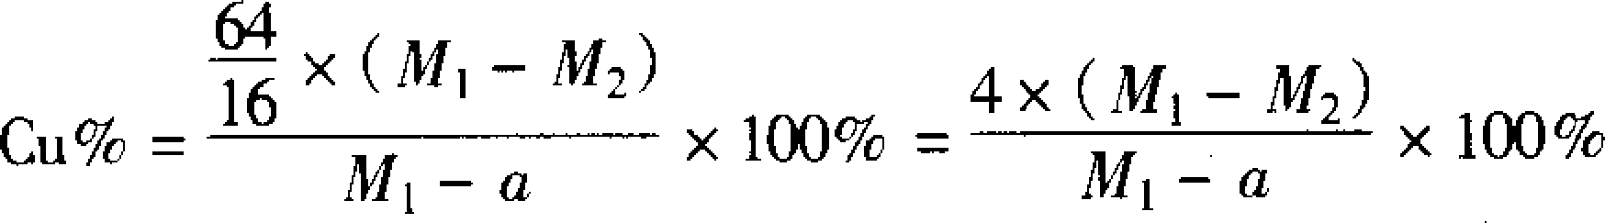
五、计算题(共12分)
32．解：设能配制15％的氯化钠溶液的质量为x。
15％x=9g
X＝60g
答：能配制15％的氯化钠溶液的质量为60g。
33．解：设生成0．4g氢气需要Zn的质量为x。
Zn＋H₂SO₄==ZnSO₄＋H₂↑
x 0.4
65：2=x：0．4g x=13g
所需含杂质的锌粒的质量为14．4g

2002年全国初中学生化学素质和实验能力竞赛 (兰州赛区)初赛试题
相对原子质量：H--1 C-12N-140-16Mg-24S-32Cl-35．5 Ca-40Fe-56Cu-64Zn-65Ag-l08
一、选择题(本题共20小题，每小题2分，共40分，第1—15题只有一个选项符合题意；第16--20题每题有一个或两个选项符合题意，错选、多选不给分，漏选给1分)
1．可形成自然界种类最多、化合物数量最多的元素是( )。
A．0 B．N C．H D．C
2．下列各组变化中，二者都一定是化学变化的一组是( )。
A．爆炸，燃烧
B．用压缩空气法制氧气，电解水制氧气
C．钢铁生锈，用稀盐酸给钢板除锈
D．冰箱中用活性炭除臭，胆矾失去结晶水
3．一些方便食品中常加入调味品和食品添加剂，下列各种物质在做上述用途使用时，需严格控制用量的是( )。
A．味精 B．亚硝酸钠 C．香辛料 D．维生素B、C
4．下列各项组合中的物质的俗称、命名、(主要成分)化学式、物质类别均正确的一组是( )。
A．盐酸 氢氯酸HCl 混合物
B．熟石灰 氧化钙 CaO 碱性氧化物
C．烧碱 碳酸钠 Na₂CO₃ 盐
D．胆矾 五水合硫酸铜 CuSO₄·5H₂O 混合物
5．实验室常用碱石灰(NaOH固体与生石灰按一定比例混合而成)做干燥剂，下列气体中可用碱石灰干燥的是( )。
A．HCl B．CO₂ C．NH₃ D．SO₂
6．实验室用高锰酸钾制取氧气、用氢气还原氧化铜、粗盐提纯等三个实验都必须用到的仪器是( )。
A．烧杯 B．试管 C．酒精灯 D．漏斗
7．最近，俄罗斯科学家宣布他们通过核反应合成了核电荷数为114、相对原子质量为289的超重元素原子，该原子核内质子数、中子数、核外电子数是 ( )。
A．114、 175、 114 B．114、 114、289
C_175 、114、 114 D．114、289 、175
8．如下图，下列各实验装置、操作完全正确的是( )。
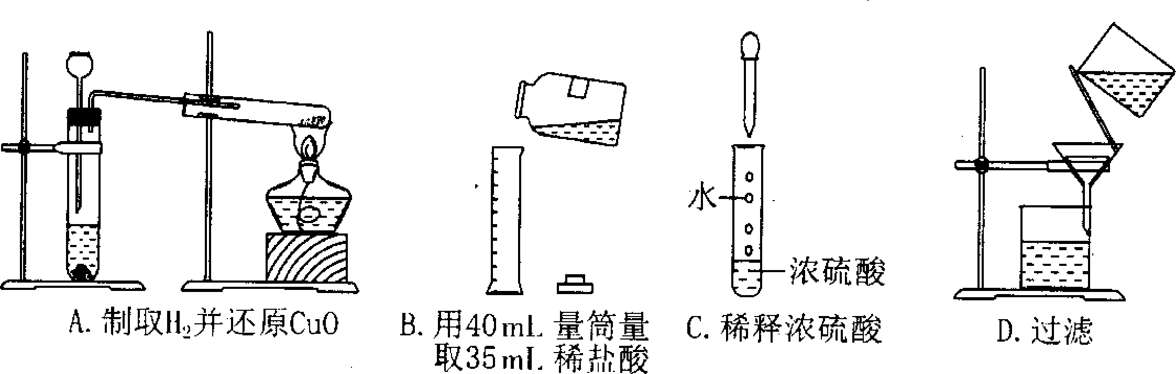
9．当前，提倡无公害生态农业，它要求作物在洁净(达标)的空气中生长；用无污染的洁净(达标)水浇灌，限量使用安全(达标)的农药、化肥等。下面的措施符合这一要求、有利于提高农作物产量的是( )。
①施用农家肥 ②使用高效低毒低残留农药
③用天敌灭害虫 ④在蔬菜大棚中适当增大CO₂的含量
A．①② B．①②③ C．②③④ D．①②③④
10．用新铝壶烧开水，壶的内壁凡水浸到之处都变黑了，是因为水中含有可溶性的( )。
A．铁盐， B．铝盐 C．钠盐 D．钙盐
l1．在pH=0的溶液中也能共存的物质是( )。
A．Ba(OH)₂、K₂SO₄ B．AgNO₃、CuCl₂
C．MgSO₄、KNO₃ D．Na₂SO₄、Na₂CO₃
12．对化学方程式C＋2CuO2Cu＋CO₂↑理解不正确的是( )。
A．木炭与氧化铜在高温下反应生成铜和二氧化碳
B．12份质量的碳可与160份质量的氧化铜在高温下反应生成128份质量的铜和44份质量的二氧化碳
C．若以N_{A}代表6．02×10²³个粒子，则N_{A}个碳原子与2N_{A}个氧化铜分子在高温下反应，生成2N_{A}个铜原子和N_{A}个二氧化碳分子
D．一个碳原子和两个氧化铜分子高温加热时可生成两个铜原子和一个二氧化碳分子
l3．为治理兰州市大气污染而启动的“蓝天计划”，成效显著，下列措施与此项工程无关的是( )。
A．让尾气超标排放的工厂转、停产
B．进一步绿化南北两山、黄河两岸
C．疏通兰州至靖远黄河航道
D．坚决取缔燃煤小锅炉、改烧天然气或用电
14．下列各组溶液不用其他试剂，只用组内物质相互作用便能鉴别出来的一组是( )。
A．HCl，Na₂CO₃，NaOH，KNO₃
B．CuSO₄、NaOH、BaCl₂、HNO₃
C.CaCl₂、K₂CO₃、Mg(NO₃)₂、NaCl
D．CuSO₄、Ba(OH)₂、KNO₃、NaCl
15．现有50g溶质质量分数为10％的KNO₃溶液，20℃ 时，欲将其溶质质量分数提高到20％，可采取( )。
A．蒸发25g水 B．蒸去一半溶剂． C．加 5g KNO₃ D．温度升高到30％
16．某品牌纯牛奶盒上注明其营养成分为每100mL牛奶含钙≥0．1l g，钠≥0．05g，钾≥0．15g，这里的含量指明的是( )。
A．以游离态存在的元素 B．离子
C．以化合态存在的元素 D．原子
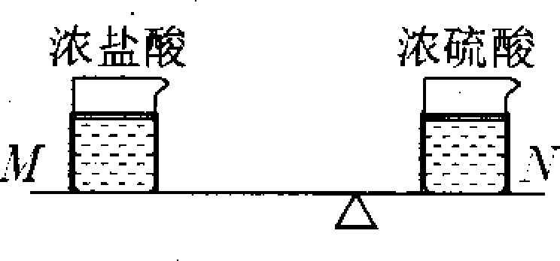
17．用木板做成如右图所示的不等臂杠杆(带有烧杯固定环)MN，在M、N的两端各放一敞口烧杯，M端烧杯中盛有浓盐酸，N端烧杯中盛有浓硫酸，现在恰好平衡。现硫酸对杯底压力为F₁，盐酸对杯底压力为F₂，过一段时间后所发生的变化是( )。
A．杠杆M端上升，F₁、F₂都增大
B．杠杆N端上升，F₁减小，F₂增大
C．杠杆M端下降，F₁、F₂都增大
D．杠杆N端下降，F_{l}增大，F₂减小
18．在下列化学变化过程中，X Y Z，X可以代表的物质是 ( )。
A．Cu B．CuO C．Ba(NO₃)₂ D．Ba(OH)₂
19．足量的下列各固体纯净物①Mg、②MgCO₃、③Mg(OH)₂、④Mg0分别与质量和溶质质量分数都相同的稀盐酸反应，反应后所得MgCl₂溶液溶质质量分数基本相同的是( )。
A．①和② B．②和④ C．③和④ D．②和③
20．下列实验操作记录与序号相同的图像所表示的变化关系相符合的是 ( )。
A．pH=1稀盐酸逐滴滴入稀NaOH溶液至过量
B．用水稀释pH=1的硫酸溶液
C．Ba(OH)₂稀溶液逐滴滴入稀硫酸中至稍过量
D．先加热KClO₃晶体，过一会儿加入少量的MnO₂粉末再继续加热至不再有气体放出
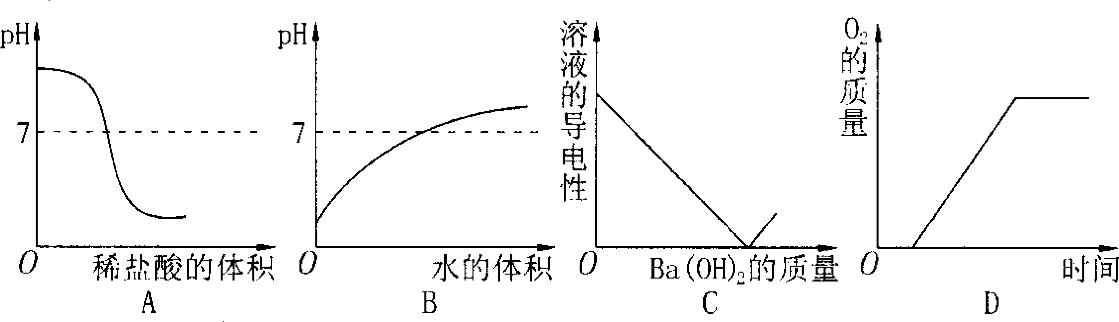
二、填空题(共40分)
21．请用“先”或“后”填空：
(1)做甲烷可燃性实验时， 检查甲烷纯度， 点燃。
(2)用氢气还原氧化铜，实验开始时 点燃酒精灯， 通氢气
(3)做制取气体的实验， 装药品， 检查装置气密性。
(4)欲除去混入的HCl(g)、H₂0(g)，制得纯净干燥的CO₂气体，洗气时混合气体 通过饱和NaHCO₃溶液， 通过浓硫酸。
22．请用“>”、“<”、“=”或“无法比较”填空。
(1)pH 7的溶液能使紫色石蕊试液变红．石灰水的pH 7。
(2)相对分子质量 29的气体可用向上排空气法收集。
(3)5．6g含铜的铁粉与足量的稀硫酸反应，生成的氢气质量0．2g．
(4)一个NH₄＋离子和一个CH₄分子相比，所含质子数前者 后者，所含电子数前者 后者。
(5)Xg Cu经过下列一系列变化Cu→CuO→CuSO₄→Cu(OH)₂→CuCl₂→Cu
(设各步反应中各物质均无损耗)，最后生成的Cu的质量 Xg；
(6)在室温时，某同学配制100g溶质质量分数为11．5％的KNO₃溶液，计算后，他在天平左盘放入10g砝码，游码定位于1．5g处，他在右盘中放入KNO₃晶体，称量完毕后，他将100mL量筒平放在桌上，视线与量筒内凹液面的最低处保持水平，量取了88．5mL水，用以配制溶液。
请问该同学这样配出的溶液的溶质质量分数 11．5％。
23．阿斯匹林是常用的退热、止痛药。实验证明：阿斯匹林稀溶液喷洒到菜豆、玉米上，这些作物耐旱能力增强，并能加速开花获得高产，阿斯匹林(乙酰水杨酸)的化学式为C₆H₄COOH(OCOCH₃)，阿斯匹林中各元素质量比C：H：O = ，氧元素的质量分数为 ％。
24．明朝爱国诗人于谦12岁写的《石灰吟》一诗，体现了诗人一生的高尚情操，《石灰吟》的内容与一系列变化相关连，试按要求填空：
《石灰吟》 相关的变化(属物理变化需注明，属化学变化的写出对应的化学方程式)
千锤百凿出深山， ；
烈火焚烧若等闲。 ；
粉身碎骨浑不怕， ；
要留清白在人间。 。
25．文物研究工作者从刚出土的文物外壁取下一些绿色物质甲，内壁取下一些红色物质乙，对甲乙二物质分别进行了如下处理：
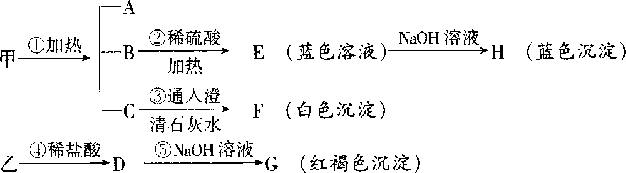
根据上面的反应关系，回答：
(1)甲、乙两物质的俗称：甲 ，乙 ，A的化学式 。
(2)填下表：
化学反应方程式 |  | 基本反应类型
②B→E
⑤D→G

26．化学试剂中常有少量的杂质需除去(下列各物质后的括号内为所含杂质)请按下表要求填空：
试剂 | 除去杂质的实验方法 | 化学反应方程式
MnO₂(C)
FeSO₄(CuSO₄)
CO(SO₂)

三、综合题(共13分)
27．将I与Ⅱ栏中相互有联系的内容用直线联接起来。
I栏 Ⅱ栏
A．大气中CO₂含量增大 a．白色污染
B．阻止污染，对环境友好 b．绿色化学
C．废弃塑料袋、泡沫塑料制品对环境的危害 c．温室效应
D．可吸入颗粒物、SO₂ d．臭氧空洞
E．氢气 e．空气质量预报
F．氟氯烃 f．无污染能源
28．某校课外小组在社会调查中了解到，50年来，兰州居民家庭用燃料，大体经历了①烧柴草；②烧煤；③烧石油液化气；④烧煤气；⑤烧天然气这样几个演变过程，这一变化充分体现了社会的进步和科技的发展。
(1)请简要说明①、②两过程对环境的负面影响：
① ；② 。
(2)写出④、⑤两过程中主要成分燃烧的化学方程式：
④ ；⑤ 。．
实验题(共11分)
29．某同学在加热KMnO₄制氧气时，试管底部破裂，请帮他分析导致试管破裂的原因可能是：
(1) ；
(2) ；
(3) 。
30．设想你已设计并完成了一个简便可行的实验。以研究NaOH溶液(含Na＋、OH⁻、H₂O)中，哪种粒子使无色酚酞变红。请填写好实验报告如下：
实验目的：
实验药品：
实验仪器及其他：
实验步骤 | 现象 | 分析推理过程(简述) | 结论

五、计算题(第一题必须做，2、3两题任选一题，共16分)
31．向一定量的溶质质量分数为20％的稀硫酸(密度为1．14g/cm³)中加入镁条，生成0．05g氢气，随后又加入0．4g氧化镁粉末，恰好和剩余的硫酸完全反应。求：
(1)参加反应的镁条的质量。
(2)稀硫酸的体积为多少毫升?
(3)最后生成的溶液溶质质量分数。
32．将一定质量的AgNO₃和Cu(NO₃)₂的混合物配制成溶液A，将质量为6g的锌板插入A中，待AgNO₃和Cu(NO₃)₂都完全反应后，取出锌板洗净，干燥称量，锌板质量仍为6g，求原混合物中AgNO₃的质量分数。
33．某烧杯中盛有溶质质量分数为20％的盐酸，向烧杯中放入10．Og石灰石样品(所含杂质不溶于水和酸，也不与水和酸反应)，恰好完全反应，实验前烧杯和盐酸质量81．9g，实验后烧杯和杯中物质质量为89．26g。
求：(1)石灰石样品的纯度。
(2)盐酸的质量。
(3)若将反应后所得溶液蒸去5．26g水，冷却到t℃时恰好饱和，求t℃时，该饱和溶液溶质的质量分数.

2002年全国初中学生化学素质和实验能力竞赛 (兰州赛区)初赛试题
一、选择题(每小题2分，共40分，16-20多选题，错选、多选均不给分，漏选给1分)
1．D 2．C 3．B 4．A 5．C 6．C 7．A 8．D 9．D 10．A 11．C12．D 13．C 14．B 15．A 16．B、C 17．D 18．B、C 19．B 20．A、C
二、填空题(本题共40分)
21．(1)先 后 (2)后 先 (3)后 先 (4)先 后 (每空1分，共8分)
22． (1)< > (2)> (3)< (4)> = (5)= (6)<
23．27：2：16 35．6％
24．(每句后答案正确给1．5分，共6分，顺序不可错位)
物理变化 CaCO₃ CaO＋CO₂↑ CaO＋H₂O==Ca(OH)₂ CO₂＋Ca(0H)₂==CaCO₃＋H₂0
25．(1)铜绿 铁锈 H₂O (每空1分，共3分)
(2)(其中化学方程式每个1分，反应类型1个0．5分)(每答1．5分，共3分)
CuO＋H₂SO₄ CuSO₄＋H₂O复分解
FeCl3＋3NaOH==Fe(0H)₃↓＋3NaCl 复分解
26．(其中实验方法l空1分，化学方程式1个2分，共9分)
空气中高温灼烧 C＋O₂ CO₂
加入过量铁屑，过滤Fe＋CuSO₄==FeSO₄＋Cu
用NaOH溶液洗气SO₂＋2NaOH==Na₂SO₃＋H₂O
三、综合题(共13分)
27．
A a D d
B b E e
C c F f
28．(1)①破坏生态环境 ②造成大气污染、能源浪费(每空1．5分，共3分)
(2)④2C0＋O₂ 2CO₂ (2分)(2)④
(未写2H₂＋O₂ 2H₂O不扣分)⑤CH₄＋2O₂ CO₂＋2H₂O
⑤ CH₄＋2O₂CO₂+2H₂O
四、买验题：(共11分)
29．(每答1分，共3分，答对一条给1分，答对三条及以上给全分)
(1)试管底外部有水 (2)未预热便直接加热 (3)试管口未向下略倾斜(4)试管底部接触灯芯
30．(实验步骤、现象每项1．5分，其余每项1分，共8分)
实验目的：验证NaOH溶液中是哪种粒子使无色酚酞变红
实验药品、仪器、步骤、现象、推理、结论均根据学生设计的实验而定，合理的均给分
供参考：方法(一)可选用NaOH、KOH、Ca(OH)₂等溶液用元色酚酞试液实验
方法(二)可往滴有无色酚酞溶液的NaOH溶液中逐滴滴入稀盐酸
方法(三)可向蒸馏水，NaCl溶液中加入无色酚酞试液
五、计算题(共16分，第一题必做，9分，第2、3任选一题7分)
31．(1)设镁条质量为x1，与镁反应的纯H₂SO₄质量为y1，生成的MgSO₄质量为z1。
Mg＋H₂SO₄==MgSO₄＋H₂↑
24 98 120 2
x_{l} y_{l} z_{l} 0.05g
x_{l}=O．6g Y₁=2．45g z₁=3．0g
(2)设与Mg0反应的纯H₂SO₄质量为y₂，生成的MgSO₄质量为z2。
Mg0＋H₂SO₄==MgSO₄＋H₂O
40 98 120
0．4g Y2 z2
40：98=0．4g：Y2
40：120=0．4．g：Z2
Y2=0．98g Z2=1．2g
稀硫酸的质量=(2．45g＋0．98g)÷20％=17．15g
稀硫酸的体积=17．15g÷1．14g／cm³=15．OmL (3分)
(3)MgSO₄的质量分数23．2％ (3分)答：略
32．(凡所用方法合理、答案正确的均酌情给分) (共7分)
设混合物质量为m，其中AgNO₃，质量为x；则Cu(NO₃)₂质量为m-x。
Zn＋2AgNO₃==Zn(NO₃)₂＋2Ag 增重
65 340 216 151
Zn＋Cu(NO₃)₂==Zn(NO₃)₂＋Cu 减重
65 188 64 1
由题知：反应前后锌板质量未变，即增重与减重的质量相等
x/m= 1·2％答：略
33．(凡所用方法合理、答案正确的均酌情给分) (共7分)
设样品中含CaCO₃的质量为x；盐酸中含HCl质量为y，生成的CaCl₂质量为生成的水质量为m)。由题可知，反应前烧杯质量＋盐酸质量=81．9g
反应后烧杯质量＋CaCl₂溶液＋杂质=89．26g
则样品(CaCO₃＋杂质)质量＋81．9=89．26＋m CO₂
m CO₂=10＋81．9-89．26=2．64g
CaCO₃＋2HCl==CaCl₂＋H₂O＋CO₂↑
100 73 111 18 44
x y z m 2．64g
(1)100：44=x：2．64g x=6．0g
样品纯度60％
(2)73：44=y：2．64g y：4．38g
4．38g÷20％=21．9g
(3)
方法(一)
11l：44=x：2．64g
z=6．66g
反应后所得溶液质量=6＋21．9—2．64=25．26g
饱和溶液质量=25．26—5．26=20．0g
CaCl₂的质量分数=33．3％
方法(二)
111：44=z：2．64g z=6．66g
18：44=m：2．64g m：1．08g
饱和溶液中溶剂质量=21．9×80％＋1．08—5．26=13．34g
CaCl₂的质量分数=33．3％
答：略

天津
相对原子质量一H－1 C－12 N－14 O－16 Na－23Mg－24 Al－27 S－32 Cl—35．5 K－39 Fe－56 Cu－64 Zn－65
一、选择题(本题共10分)每题只有一个正确答案，每题1分。
1．在下列各组物质中，按物质分类，后者包含前者的是 ( )
A．无机物 有机物 B．含氧酸 酸
C．碱性氧化物 碱 D．盐 正盐
2．薄荷香型牙膏上有一种防止牙腐蚀药物，其化学式为 Na₂FPO₃。则该化合物中磷元素的化合价是 ( )
A．＋1 B．＋3 C．＋4 D．＋5
3．某学生在实验中测得下列数据，其中合理的是 ( )
A．用托盘天平称量了15．57g氯化钠
B．用lOmL量筒量取了9．25 mL水
C．用烧杯、量筒、托盘天平配制的氯化钠溶液中溶质的质量分数为25．5％
D．用pH试纸测得某地下水的pH为7．12
4．现有液化石油气、天然气、氢气三种物质，根据它们的某种性质可以归为一类。下列跟上述三种物质属于一类物质的是 ( )
A．CO₂ B．N₂ C．SO₂ D ．CO．
5．NO在常温下是一种气体，难溶于水，密度比空气略大，能跟空气中的氧气迅速反应生成NO₂气体。现要收集一瓶NO气体，应采用的收集方法是 ( )
A．只能用排水法 B．向上排空气法
C．排水法或向上排空气法 D．向下排空气法
6．在天平两托盘的烧杯中，分别放有足量的等质量、等质量分数的硫酸，天平平衡。向天平左端的烧杯中加入4．4g氧化铁，欲保持天平平衡，应向右端的烧杯中加入 ( )
A．4．3g锌 B．4．8镁 C．2．3g钠 D．5．4g铝
7．举重运动员比赛前抹在手上的白色粉末状物质是 ( )
A．滑石粉 B．无水碳酸镁C．石膏粉 D．石灰
8．山茶油是一种绿色保健食品，其主要成分是柠檬醛。现从山茶油中提取7．6g柠檬醛，使其在氧气中完全燃烧，生成22g二氧化碳和7．2g水，则柠檬醛中 ( )
A．只含碳、氢元素
B．一定含有碳、氢、氧元素
C．一定含碳、氢元素，可能含有氧元素
D．含有的元素无法判断
9．元素R与元素X间能形成下列化合物，其中R元素质量分数最大的是 ( )
A．RX₂ B．R₂X₃ C．R₂X D．R₂X₅
10．某同学测得海水中含Cl－的质量分数为2．19％，如果其中的Cl－全部以NaCl计算，则海水中所含NaCl的质量分数是 ( )
A．2．82％ B．5．85％ C．3．16％D．4．19％
二、选择题(本题共30分)每题有1－2个正确答案.每题2分。正确答案只有一个选项的，多选不给分；正确答案包括两个
选项的，只选一个且正确给1分。一对一错不给分。
11．下列叙述不符合实验事实的是 ( )
A．将CO₂气体通A,CaCl₂溶液中，产生白色沉淀
B．滴有酚酞试液的蒸馏水中加A Fe(OH)3，溶液显红色
C．在Na₂CO₃、K₂SO₄、AgNO₃溶液中分别滴加BaCl₂溶液，都有白色沉淀生成
D．久置于空气中的熟石灰，加入稀盐酸会有气体放出
12．下列实验设计可行的是 ( )。
A．在实验室用一支漏底的试管，一个小烧杯，一个带导管的橡皮塞和一团细铜丝，可组装制取CO₂的发生装置
B．用点燃的方法除去CO₂中的少量CO杂质
C．做氢气还原氧化铜实验的试管内壁附着一层红色物质，用稀盐酸洗去
D．在混有硫酸钠的NaOH溶液中，加入适量的氯化钡溶液，过滤后可以得到纯净的NaOH溶液
13．今有140g硝酸钾溶液，将其蒸发掉70g水或加入30g硝酸钾，都可得到同一质量分数的不饱和溶液。原溶液中含硝酸钾的质量是 ( )
A．42g B．31．5g C．21g D．10．5g
14．下列各组物质的溶液，不另加其他试剂，就能一一鉴别出来的是 ( )
A．BaCl₂、CuSO₄、NaOH、NaCl
B．Na₂SO₄、BaCl₂、K2CO₃、KNO₃
C．NaOH、H₂SO₄、Ba(NO₃)₂、KCl
D．HCl、BaCl₂、Na₂CO₃、NaCl
l5．物质M在水中发生如下电离：M=X^{2＋}＋2Y^{一}，则下列判断正确的是 ( )
A．M一定不是酸 B．X^{2＋}一定是金属离子
C．Y－一定是OH— D．M^{一}定属于盐
16．将铁粉加入含有Cu^{2＋}、Ag＋的溶液中，充分反应后加入盐酸，发现无气泡产生，但却有白色沉淀，则加入盐酸前的物质中含有 ( )
A，Cu、Ag、Ag＋、Fe^{2＋} B．Cu^{2＋}、Ag＋、Fe、Fe^{2＋}
C．Cu^{2＋}、Ag＋、Fe^{2＋}、Ag D．Fe^{2＋}、Ag＋、Cu^{2＋}、Cu
17．某同学用下列三种方法检验一瓶NaOH溶液中是否含有Na₂CO₃①加少量澄清石灰水，有沉淀生成，则一定含有 Na₂CO₃；②加少量AgNO₃溶液，有沉淀生成，则一定含有 Na₂CO₃；③加少量BaCl₂溶液，有沉淀生成，则一定含有Na₂CO₃。其中方法和结论都正确的是 ( )
A．①② B．①②③ C．①③ D．②③
18．重金属离子有毒。实验室有甲、乙两种废液，均有一定毒性。甲废液经化验呈碱性，主要有毒离子为Ba^{2＋}离子，如果将甲、乙两废液按一定比例混合，毒性明显降低。乙废液中可能含有的离子是 ( )
A．Cu^{2＋}和SO₄^{2－} B．Cu^{2＋}和Cl－ C．K＋和SO₄^{2－} D．Ag＋和NO₃－
19．在通常情况下，氧气是无色、无气味的气体。但用氯酸钾与二氧化锰受热分解制得的氧气却常有异常气味。将这种有异味的氧气通入蒸馏水中，再滴加含硝酸的硝酸银溶液，产生了白色沉淀。根据上述事实做出下列结论：
①生成的气体不是纯净物而是混合物
②生成的气体中．含有氯元素
③在氯酸钾与二氧化锰受热分解的过程中除生成氧气外，还生成了其他气体。上述结论正确的是 ( )
A．只有①② B．只有①③ C．只有②③ D．①②③
20．同温同压下，相同体积的气体具有相同的分子数。今有H₂和CO的混合物气体VL，当其完全燃烧时，需要同温同压下的O₂ 0．5VL，则混合气体中H₂与CO的体积比是 ( )
A．1：1 B．1：2 C．1：3D．不能确定
21．bg某金属与足量的稀硫酸反应，生成该金属的正三价正盐和a g氢气。则该金属的相对原子质量为 ( )
A．2b/a B．3b/2a C．3b/a D．a/3b
22．某同学欲用实验证明铁、铜、汞、氢的化学活动性顺序，他利用铁片、铜片、硝酸汞溶液和稀盐酸四种物质，设计了下列实验方案，其中可行的是 ( )
A．①Cu＋HCl ②Fe＋Hg(NO₃)₂ ③Cu＋Hg(NO₃)₂
B．①Fe＋HCl ②Cu＋HCl ③Fe＋Hg(NO₃)₂
C．①Fe＋HCl ②Fe＋Hg(NO₃)₂ ③Cu＋Hg(NO₃)₂
D．①Fe＋HCl②Cu＋HCl ③Cu＋Hg(NO₃)₂
23．在pH=1的溶液中，能大量共存的离子组是 ( )
A．Al^{3＋}、Ag＋、NO₃－、Cl— B．Mg^{2＋}、NH₄＋、NO₃－、Cl—
C．Ba^{2＋}、Fe^{3＋}、NO₃－、Cl— D．K＋、Na＋、SO₄^{2－}、CO₃^{2－}
24．氯仿(CHCl₃)不溶于水，密度比水大，是一种良好的有机溶剂，但若保存不当或受光照易被氧化而产生剧毒的光气(COCl₂)，反应如下：2CHCl₃＋O₂2HCl＋2COCl₂。则以下实验操作正确的是 ( )
A．用酚酞试液检查氯仿是否变质
B．用硝酸银溶液检查氯仿是否变质
C．用水检验氯仿是否变质
D．检验氯仿的实验应在通风橱中进行
25．a、b、c、d分别是HCl、BaCl₂、AgNO₃、Na₂CO₃四种物质中的一种，现将它们的溶液两两混合，产生的现象如下表所示：
反应物 | a＋b | c＋d | a＋d | c＋a | d＋b
现象 | 白↓ | 白↓ | 白↓ | 白↓ | 无色↑
则a、b、c、d依次是 ( )
A．HCl、BaCl₂、AgNO₃、Na₂CO₃
B．AgNO₃、HCl、Na₂CO₃、BaCl₂
C．BaCl₂、Na₂CO₃、AgNO₃、HCl
D．AgNO₃、HCl、BaCl₂、Na₂CO₃
三、填空题(本题共15分)
26．(2分)某同学发现自家责任田庄稼生长不好，测定该土壤的pH为5．7，可知土壤呈 性。于是他建议父亲施用农家肥料草木灰，由此可知该化肥属于 性物质。(填“酸”或“碱”)
27．(3分)要使某溶液中含有Na＋、H＋、K＋、SO₄^{2－}、Cl－五种离子，则溶于水的物质至少有 种，相应的化学式为
28．(2分)将石灰石、赤铁矿(主要含Fe₂O₃)、焦炭研碎混合均匀，置于大试管中充分加热至高温(不考虑杂质参加反应)，试管内可能发生的反应有 个。
29．(2分)甲、乙两同学在室温下各取100g某溶液，分别做如下实验。将溶液蒸发掉20g水后冷却至室温，得到3．6g晶体；乙将溶液蒸发掉30g水，冷却至室温，得到6g晶体(晶体均不含结晶水)。若两项实验结果都正确，是100g该溶液蒸发掉 l0g水并冷却到室温时，析出晶体的质量是 g
30．(2分)A、B、C、D分别是NaCl、NaOH、HCl、和BaCl₂四种溶液中的一种。现利用另一种溶液x即可将它们区分开，则x的化学式为 。
31．(4分)在一定量的稀硫酸和硫酸铜的混合溶液中，加入足量的金属镁，充分反应后所得溶液的质量与原混合溶液的质量相等，则参加反应的镁的质量 (填“大于”“小于”或“等于”)生成的氢气和铜的质量，原混合溶液中硫酸和硫酸铜的质量比为 。
四、简答题(本题共33分)
32．(4分)石灰浆广泛用于粘合砖石，细软的熟石灰沙浆最后硬化与砖石结合为一体。试回答：
(1)熟石灰沙浆表面迅速硬化的主要原因是(用化学方程式表示) 。
(2)熟石灰和细沙里的SiO₂有无可能发生反应?理由是(如果你认为可能则写出相应的化学方程式)。
33．(3分)下表数据是在某温度下，金属镁和镍(Ni)分别在氧气中进行氧化反应时，在金属表面生成氧化薄膜的实验记录：
反应时间／h | 1 | 4 | 9 | 16 | 25
MgO层厚／nm | 0.05a | O．02a | 0.45a | 0.80a | 1.25a
NiO层厚／m | b | 2b | 3b | 4b | 5b
注：a和b均为与温度有关的常数，nm表示“纳米”
请回答：Mg与Ni比较，哪一种更易氧化? 。
其理由是 。
34．(8分)在某化工厂甲、乙两车间排放的废水中，分别含有较多量的Na₂CO₃和有毒物质CuSO₄，两车问排放的废气中含有较多的SO₂等有害气体。环保部门建议选用生石灰、铁屑和水等廉价易得的原料，综合治理上述污染，并回收得到铜和亚硫酸钠等有用物质。写出实现上述要求的化学方程式。
35．(10分)为了除去氯化钾溶液中少量的氯化钙和硫酸钙杂质，现按下列步骤进行实验：
(a)向含杂质的氯化钾溶液中加入过量的A溶液，过滤。
(b)在(a)滤液中加入过量B溶液，搅拌，过滤。
(C)在(b)滤液中加入适量的C试剂后就可得到较纯净的氯化钾溶液。
请回答：(1)A、B、C三种试剂中溶质的化学式：
A ，B ，C 。(2)写出实验(b)、(c)中反应的化学方程式： 。
(3)在实验(c)中加入适量的C试剂后，所得溶液的pH (填“>7”、“=7”、“<7”)。
36．(8分)试用下列装置设计一个实验，验证煤气中一定含有H₂O、CO₂、CO、H₂四种气体(假设每步操作中，参加反应的气体都完全反应或被吸收)。要求验证过程中不得逸出有毒气体。
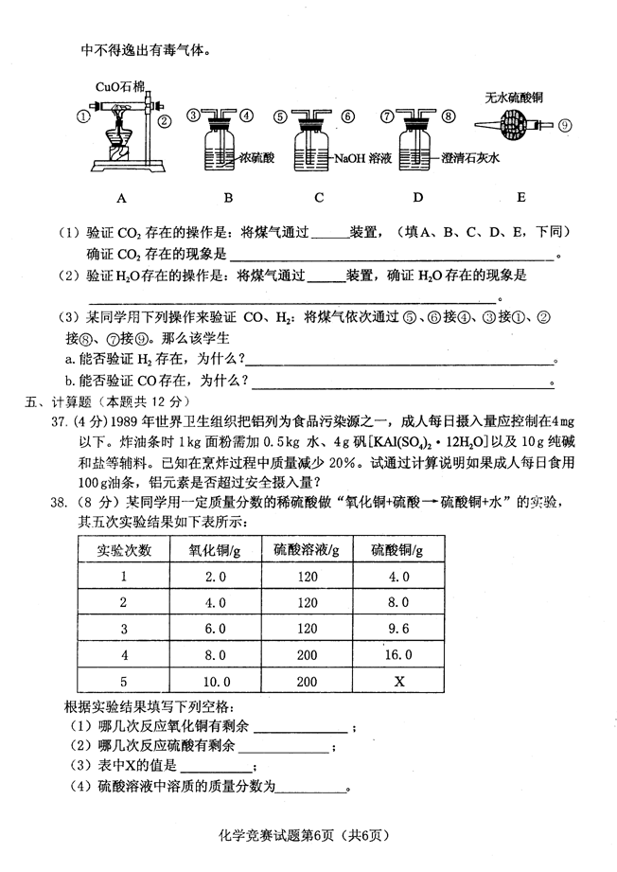
(1)验证CO₂存在的操作是：将煤气通过 装置，(填A、B、C、D、E，不同)确证CO₂存在的现象是 。
(2)验证H₂O存在的操作是：将煤气通过 装置，确证H₂O存在的现象是 。
(3)某同学用下列操作来验证CO、H₂将煤气依次通过⑤、⑥接④、③接①、②接⑧、⑦接⑨。那么该学生
a．能否验证H₂存在，为什么? 。
b．能否验证CO存在，为什么? 。
五、计算题(本题共12分)
37．(4分)l 989年世界卫生组织把铝列为食品污染源之一，成人每日摄入量应控制在4mg以下。炸油条时1kg面粉需加0．5kg水、4g矾[KAl(SO₄)₂·12H₂O]以及10g纯碱和盐等辅料。已知在烹炸过程中质量减少20％，试通过计算说明如果成人每日食用100g油条，铝元素是否超过安全摄入量?
38．(8分)某同学用一定质量分数的稀硫酸做“氧化铜＋硫酸→硫酸铜＋水”的实验，其五次实验结果如下表所示：
实验次数 | 氧化铜／g | 硫酸溶液／g | 硫酸铜／g
1 | 2．O | 120 | 4．O
2 | 4.0 | 120 | 8.0
3 | 6．O | 120 | 9.6
4 | 8.0 | 200 | 16．O
5 | 10.0 | 200 | X

根据实验结果填写下列空格：(1)哪几次反应氧化铜有剩余 ；(2)哪几次反应硫酸有剩余 ；(3)表中X的值是 ；(4)硫酸溶液中溶质的质量分数为—一。

天 津
一、(10分)
1．B 2．D 3．C 4．D 5．A 6．B 7．B 8．B 9．C 10.C
二、(30分)
11．AB 12．A 13．C 14．AD 15．AB 16．C 17．C 18．A
19．D 20．D 2 1．C 22．D 23．BC 24．BD 25．D
三、(15分)
26．(2分)酸 碱
27．(3分)2 NaHSO₄ KCl(或KHSO₄ NaCl)
28．(2分)4 29．(2分)1，2
30．(2分)MgSO₄或CuSO₄或Fe₂(SO₄)₃
3 1．(4分)等于49：44
四、(33分)
32．(4分)(1)Ca(OH)₂+CO₂==CaCO₃↓+H₂0
(2)Ca(OH)₂+SiO₂==CaSiO₃↓+H₂O
33．(3分)Mg-MgO薄膜的生成比NiO快
34．(8分)CaO+H₂O=Ca(OH)₂
Ca(OH)₂+Na₂CO₃==CaCO₃↓+2NaOH
Fe+CuSO₄==Cu+FeSO₄
2NaOH+SO₂==Na₂SO₃+H₂O
35．(10分)
(1)A．BaCl₂ B．K₂CO₃ C．HCl(3分)
(2)BaCl₂+K₂CO₃==BaCO₃↓+2KCl
CaCl₂+K₂CO₃==CaCO₃↓+2KCl
K₂CO₃+2HCl==2KCl+H₂O+CO₂↑(6分)
(3)：(1分)
36．(8)
(1)D 澄清石灰水变浑浊
(2)E 无水硫酸铜粉末由白色变成蓝色
(3)a．不能；反应后的气体通过石灰水后，使白色粉末变蓝的水蒸气可能来自石灰水。
b．能；原混合气体中CO₂被NaOH溶液吸收，使澄清石灰水变浑浊的气体只能是由CO与CuO反应生成的CO₂。
五、(12分)
37．(4分)解：炸熟的油条质量为(1000g+500g+10g+4g)×80％=1211g(1分)
4g"．矾"中含铝的质量为：0．228g(1分)
100g油条含Al的质量为18．8 mg
远远超过了4mg的安全摄入量。(1分)
38．(8分)(1)3 5 (2)12 (3)16 (4)4．9％ 每问2分。

广东
一、选择题(每小题有1－2个正确答案。小题每题2分,共20分)
1．下列变化属于化学变化的是 ( )
A．金属导电 B．红磷燃烧
C．从空气中分离氧化 D．煤块变成煤粉
2．下列物质属于纯净物的是 ( )
A．食用含碘盐 B．石油 C．工业酒精 D．冰醋酸
3．下列物质的用途利用了其物理性质的是 ( )
A．盐酸除铁器表面的铁锈
B．“干冰”作制冷剂
C．熟石灰用来降低土壤的酸性
D．氧气供人呼吸
4．下列物质在氧气中燃烧，能发出蓝紫色火焰的是( )
A．氢气 B．一氧化碳 C．木炭 D．硫
5．某溶液滴入酚酞试剂后变红色，则此溶液的pH ( )’
A．大于7 B．等于7 C．小于7 D．无法确定
6．下列实验操作，正确的是 ( )
A．不慎将碱液沾到皮肤上，要先用水冲洗，然后涂上稀碳酸氢钠溶液
B．稀释浓硫酸时，将浓硫酸沿器壁慢慢注入盛有水的量筒中，不断搅拌
C．制氧气时，用药匙取氯酸钾和二氧化锰
D．试管里附有不易用水洗净的物质，均可用稀盐酸冲洗
7．有关铁的叙述，错误的是 ( )
A．铁在潮湿的空气中易生锈
B．生铁的含碳量比钢的含碳量低
C．金属元素在地壳中的含量，铁仅次于铝
D．一定条件下，铁可以在氧气中燃烧
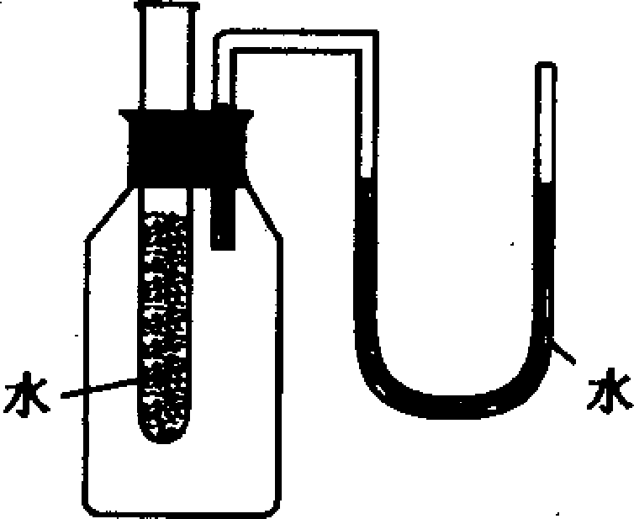
8．如图所示，向小试管中分别加入下列一定量的物质，右侧U型管中的液面未发生明显变化。该物质就是 ( )
A．浓硫酸 B．氢氧化钠固体
C．蔗糖固体 D．氧化钙固体
9．用I₂0₅可以测定空气受CO污染的程度，发生反应的化学方程式如下：
I₂0₅＋5C0I₂＋5CO₂，根据生成CO₂的多少，可以判断 CO的含量。关于这个反应，下列说法正确的是 ( )
A．参加反应的I205的质量等于生成的12的质量
B．参加反应的各物质中的氧原子总数等于生成的CO₂中的氧原子总数
C．反应物所含元素种类与生成物所含元素种类相同
D．参加反应的I₂0₅和CO的质量比等于生成的I₂和CO₂的质量比
l 0．“绿色化学”是21世纪化学发展的主导方向。“绿色化学”要求从根本上消灭污染，是一门能彻底阻止污染产生的科学。它包括“原料的绿色化”、“化学反应的绿色化”、“产物的绿色化”等内容。其中“化学反应的绿色化”要求原料物质．中所有的原子完全被利用且全部转入期望的产品中。下列符合“化学反应的绿色化”的是(提示：有机化学反应方程式一般用“－”代替“=”) ．( )
A．2C₂H₄＋O₂ 2C₂H₄O B．实验室制取CO₂
C．2M＋N==2P＋2Q 2P＋M=Q(M、N为原料，Q为期望产品)
D．用铁屑、氧税铜、稀硫酸为原料制取铜：
CuO＋H₂SO₄==CuSO₄＋H₂O
Fe＋CuSO₄==FeSO₄＋Cu
二、填空题(共22分)
11．用物质名称或化学式填写下列空白：
 | 火碱 |  | 胆矾
化学式 |  | C₂H₅0H |  | HClO₃(酸)
12．判断下列化学符号中数字“2”所表示的意义，将其序号填在相应的横线上：
①Ca^{2＋}．②NO₂ ③2NO ④$\overset{+2}{\text{Mg}}O$ ⑤2PO₄^{3－}
(1)表示分子个数的是 ；(2)表示一个离子所带电荷数的是 ；
(3)表示元素化合价的是 ，(4)表示一个分子中所含原子个数的是 。
13．选择适当的化学试剂或方法，将下列质中的杂质除去(括号内物质为杂质)：
(1)氧气(水蒸气) ；(2)氧化铜(碱式碳酸铜)；(3)食盐水(泥沙)
14．在C、№、O₂、CaCO₃、CuO、H₂SO₄、Cu(OH)₂ 7种物质中，选择适当的反应物，按下列要求写出相关的化学反应方程式(每种物质只能使用一次)。
(1)化合反应(生成固体)
(2)分解反应(没有单质生成)
(3)置换反应(生成固体单质)。
(4)复分解反应(也是中和反应)
15．以美国为首的北约军队空袭南斯拉夫联盟共和国是对一个主权国家的粗暴侵犯。北约军队空袭南联盟的发电厂时，使用了一种“石墨炸弹”。这种炸弹爆炸后释放出大量纤维状的石墨覆盖在发电厂的设备上，使设备短路而停电。石墨纤维能使设备短路的原因是 。北约军队准备使用的还有一种“油气炸弹”。这种炸弹爆炸时首先释放出大量可燃性气体，然后将可燃性气体引爆。这时躲在防护工事里的人即使不被炸死，也会因窒息而死亡，其原因是
16．日常生活中使用的火柴，火柴头中主要含有氯酸钾、二氧化锰、硫磺等化学物质，火柴盒两侧的摩擦层主要由红磷和其他物质调制而成。当火柴头在火柴盒上摩擦时，产生热量，发生氧化反应，生成白烟，其反应的化学方程式是 。反应放出的热量使氯酸钾分解，其反应的化学方程式是 。
三、推断题(共18分)
17．请将木炭、二氧化碳、氧化铜、氢氧化钙四种物质的化学式填入右图 中，使每两个线相连的 包括HCl溶液里的物质都能相互反应。
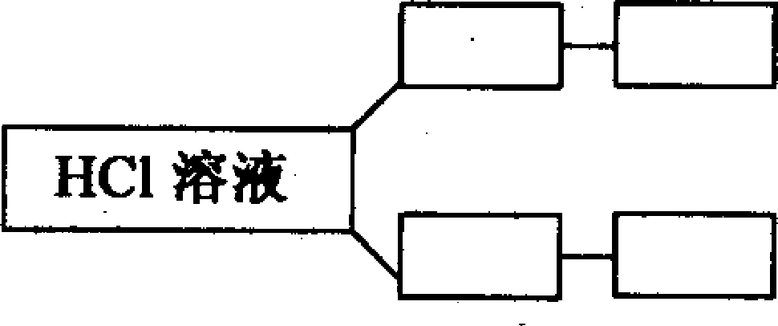
写出以上物质发生的反应中符合下列条件的化学方程式：
(1)化合反应 ．
(2)置换反应
(3)复分解反应
18．A、B、C、D代表四种化合物，它们是碳酸钠、氯化镁、氢氧化钡、硫酸。这四种化合物的溶液相互作用时的主要实验现象如下：
①A＋B→白色沉淀 ②A＋D→无色气体 ③B＋C→白色沉淀．④B＋D→白色沉淀 ⑤C＋D→白色沉淀
A、B、C、D各是哪种化合物?写出其化学式：
A ，B. ，C． ，D 。
19．下图中M、N、A、B、C、D各表示一种反应物或一种生成物(水均已略去)。已知M中含有Na＋，D通常状况下是一种无色的气体。
(1)据图推断：M、N的化学式分别是：
M： N：
(2)写出A—M的化学方程式：
四、实验题(共29分)
20．在实验室做实验时，发生了下列情况，在空白处简要地写出由于实验操作而引起下述后果的原因。(5分)
(1)铁丝在盛有氧气的集气瓶中燃烧，瓶底炸裂。
(2)加热高锰酸钾制取氧气并用排水法收集时，水槽中的水变成紫红色。．
(3)盛有滤液的蒸发皿，在加热的过程中发生了液滴飞溅
(4)实验室制取氧气并用排水法收集时，水槽中的水沿导气管进入热的试管中，使试管炸裂
(5)用洗净的仪器进行过滤操作时，滤纸未破损，经两次过滤后，滤液仍浑浊。
21．填写下列实验目的!
实验操作 | 实验目的
给烧杯中液体加热时应垫石棉网
在做氢气还原氧化铜的实验前，要首先检验氢气的纯度
制取气体的发生装置，在使用前应先检验装置的气密性
蒸发溶液的过程中，要用玻璃棒不断搅拌被蒸发溶液
22．用下图提供的装置和试剂，组装一套用一氧化碳使氧化铜还原成铜的实验装置，并回答问题。
(1)实验时气体按图示从左向右流动，则这套装置的连接顺序是(填接口处字母)：
( )接( )，( )接( )。
(2)实验开始时是先加热氧化铜，还是先通入CO?
理由是
(3)装置A中Ca(OH)₂溶液可起到的作用是① ②
(4)实验后怎样处理气球里的尾气?
(5)贮存在装置C中的CO是先在贮气瓶中注满水，然后用排水法通入的。贮气时CO应从
通入贮气瓶中(填接口处字母)。
23．某专用实验室，要控制室内空气中氧气的含量，现需要对室内空气取样检验，请你设计出最简单的方法，取出室内空气样品。供选用的实验用品有：烧杯、集气瓶、水槽、漏斗、量筒、橡皮管、玻璃片、水 ．
五、计算题(共11分)
24．为了测定某氢氧化钠固体是否含有碳酸钠(不含其他杂质)，现用纯氢氧化钠与其进行对比实验如下：
①称取纯氢氧化钠和待测氢氧化钠各m g分别配成25．0g溶液，均滴加酚酞试液2－3滴。
②把12．0％的盐酸逐滴加入实验①配成的两种溶液中，当酚酞试液刚好由红色变为无色(溶液皇中性)时，纯氢氧化钠配成的溶液消耗盐酸n₁ g。待测氢氧化钠配成的溶液消耗盐酸 n₂ g。
(1)若m=2．73g，n₁=n₂=20．8g，则待测氢氧化钠配成的溶液中NaOH的质量分数是多少?
(2)若m=2．73g，n₁=20．8g，n₂=19．7g，则待测氢氧化钠配成的溶液中NaOH的质量分数是多少?
(有关物质的相对分子质量：NaOH－40．0 Na₂CO₃－ 106 HCl－36．5)

广 东
一、每小题2分，共20分
1．B 2．D 3．B 4．D 5．A 6．C 7．B 8．C 9．BC 10．AC
二、(共22分)
11．(4分)NaOH；乙醇(或酒精)；CuSO₄·5H₂O；氯酸
12．(4分)(1)③ (2)① (3)④ (4)②
13．(3分)(1)浓硫酸(或氢氧化钠固体、氧化钙固体、碱石灰等) (2)加热 (3)过滤
14．(4分)(1)2Mg+O₂2MgO
(2)CaCO₃CaO+CO₂↑
(3)C+2CuO2Cu+CO₂↑
(4)H₂ SO₄+Cu(OH)₂==CuSO₄+2H₂O
15．(3分)石墨能够导电 可燃性气体爆炸消耗了氧气，使得防护工事里缺氧。
16．(4分)4P+5O₂2P2 05 2KClO₃ 2KCl+3O₂↑
三、(共18分)
17．(6分)(1)C+CO₂2CO(2)C+CuO2Cu+CO₂↑
(3)2HCl+Ca(0H)₂==CaCl₂+2H₂O
18．(8分)A是H₂SO₄ B是Ba(OH)₂ C是MgCl₂ D是 Na₂CO₃ ．
19．(4分)(1)Na₂CO₃、Ca(OH)₂
(2)2NaOH+CO₂==Na₂CO₃+H₂O
四、(共29分)
20．(5分)(1)没有在集气瓶底装少量水(或铺一薄层细沙)
(2)试管口没放棉花团
(3)没有玻璃棒不断搅动
(4)先熄灭了酒精灯
(5)过滤时漏斗里的液面高于滤纸边缘
2 1．(8分)使烧杯均匀受热，防止烧杯炸裂。
防止氢气中混有空气，加热时发生爆炸。
防止反应装置漏气。
防止受热不均匀，液体飞溅出来。
22．(11分)(1)e接b c接a
(2)先通入CO排除玻璃管中的空气，防止CO与空气混合
后，在加热时爆炸。
(3)①检验CO₂ ②吸收CO₂
(4)燃烧掉 (5)e
23．(5分)取一集气瓶装满水，盖好玻璃片，拿进实验室，将瓶中的水倒掉，再盖好玻璃片，拿出室外。
五、(11分)
24．解：
(1)n1=n2，不含Na₂CO₃ (1分)
10．9％ (1分)
(2)n1>n2，含Na₂CO₃ (1分)
设NaOH的质量为x g，则Na₂CO₃的质量为(2．73 g-xg)
NaOH+HCl==NaCl+H₂0 (1分)
40 36．5
xg 36.5xg/40
Na₂CO₃+2HCl==2NaCl+H₂O+CO₂↑ (1分)
106 73．0
2．73 g-x g 73．0(2．73g-xg)/106 (1分)
36.5xg/40+73．0(2．73g-xg)/106=19．7 g x 12．O％
x=2．16g
2016/25.0 =8．64％ (1分：
答：(略)

重庆
一、选择题(每小题3分，共45分)。每小题有1个或2个选项符合题意。
1．患贫血病的人可以多吃韭菜，因为韭菜是一种含铁量很高的蔬菜，每100g韭菜中含铁8．9mg。这里的8．9mg铁指的是 ( )
A．铁元素 B．铁单质 C．氧化铁 D．硫酸亚铁
2．下列变化中，属于物理变化的是 ( )
A．铁器生锈 B．碘晶体在加热时变成碘蒸气
C．白磷自燃 D．木炭使红墨水的红色褪去
3．香烟燃烧时，除生成可以致癌的烟碱和焦油外，还产生大量的气体。香烟燃烧产生的下列气体中，不属于有毒气体的是 ( )
A．NO B．S0₂ C．C0 D．CO₂
4．为了保护环境和回收资源，应对城市生活垃圾进行分类处理。下列各组中可以归为同一类的是 ( )
A．玻璃瓶和废塑料 B．废铜烂铁和易拉罐
C．烂菜叶和果皮 D．旧报纸和废电池
5．水污染是目前最大的环境污染之一。下列活动：
①城市生活污水任意排放，②工业“三废”直接排放，③农业生产中大量使用农药和化肥，④海上油井的原油泄漏，会造成水污染的是 ( )
A．只有①② B．只有②④ C．只有①②③ D．①②③④
6．下列气体与空气混合后，点火时可能发生爆炸的是 ( )
A．CH₄ B．CO₂ C．CO D．O₂
7．决定原子质量大小的主要粒子有 ( )
A．质子和中子 B．质子和电子： C．中子和电子 D．电子
8．已知氮元素的原子结构示意图为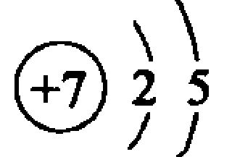，下列原子结构示意图所表示的元素中，跟氮元素的化学性质相似的是 ( )
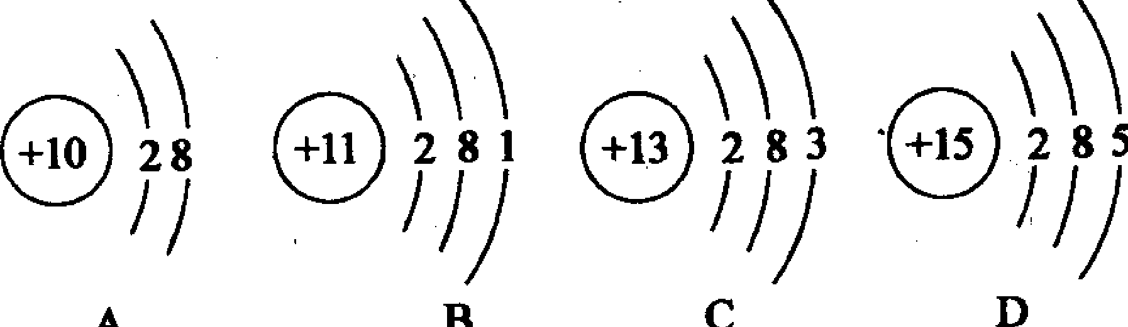
9． 下列仪器中，既可以用于配制一定质量分数的溶液，又可以用于加热液体的是 ( )
A．试管 B．集气瓶 C．烧杯 D．量筒
lO．下面使用酒精灯的操作中，不正确的是 ( )
A．用酒精灯的内焰给试管中的液体加热
B．用完酒精灯后，用嘴吹灭火焰
C．酒精灯不用时，盖上灯帽
D．碰倒酒精灯后酒精在实验桌上燃烧，立刻用湿抹布扑灭
11．绿色植物通过光合作用生成葡萄糖并放出氧气。其变化的化学方程式为：6C0₂＋6H₂0葡萄糖＋6O₂，则葡萄糖的分子式是 ( )
A．C₁₂H₂₂O_{ll} B．C₅H₁₀O₅ C．C₆H₁₂0₆． D．CH₂O
12．某学生书写的下列化学方程式中，不正确的是 ( )
A．Fe₂O₃＋6HCl==2FeCl₃＋3H₂O
B．2Fe＋3H₂SO₄==Fe₂(SO₄)₃＋3H₂↑
C．2Ag＋2HCl==2AgCl↓＋H₂↑
D．2Al(OH)₃＋3H₂SO₄==Al₂(SO₄)₃＋6H₂O
13．在两个盛有等质量的同种盐酸的烧杯中，分别加入 NaOH和KOH各mg。已知加 NaOH的烧杯中NaOH和HCl恰好完全反应。则加入KOH的那一烧杯中的溶液的pH ( )，
A．等于7 B．小于7 C．大于7 D．无法确定
14．由二氧化碳和一氧化碳组成的混合气体中，碳元素与氧元素的质量比不可能是 ( )
A．3：4 B．3：5 C．3：7 D．3：8
15．由NaHSO₄和MgSO₄组成的混合物中，硫元素的质量分数为a％，则氧元素的质量分数是 ( )
A．2a％ B．0．75 a％ C．1－2a％ D．1－a％
二、(共30分)
16．金属元素R的最高价氧化物的化学式为RmOn，则R元素的最高化合价为 ；R元素(核电荷数小于18)原子最外电子层的电子数是 ；若RmOn的相对分子质量为Mr，则R元素的相对原子质量为． 。
17．根据下列要求写出化学方程式：
(1)有水生成的反应(4个)：
① ②
③ ④ ．
(2)有水参加的反应(4个)：
① ②
③ ④ ．
18．有一种无色混合气体，可能由H₂、CO₂、CO、HCl中的一种或几种组成。现有以下实验现象：
①将混合气体通过澄清的石灰水，未见浑浊，但气体的质量减小；
②上述剩余的气体可在氧气中燃烧，燃烧后的气体不能使无水硫酸铜变蓝，却能使澄清的石灰水变浑浊。则原混合气体中肯定含有 。
19．将新鲜的鸡蛋浸泡在饱和石灰水中，可使鸡蛋贮存6－7个月不变质
(1)石灰水是用新烧制的生石灰配制的，写出变化的化学方程式：
①烧制生石灰： 。
②配制饱和石灰水： 。
(2)浸泡一段时间后，石灰水的表面会形成一层白色的覆盖物。白色覆盖物的名称是 。
(3)石灰水可使鸡蛋不变质的原因是 。
(4)钙是一种活泼的金属元素，金属钙在空气中就能被氧化成氧化钙。下图为钙元素由“单质→氧化物→氢氧化物→盐”的变化过程，请把变化过程中相应物质的化学式填入方框中：
金属钙(Ca)
三、(共16分)
20．回答下列问题：
(1)如图a，拉细线拔掉小试管的橡皮塞把管中的NaOH溶液倾倒在集气瓶中，振荡后观察到的现象是 ，产生这一现象的原因是 。
(2)如图b，把小试管中的稀硫酸倾倒在集气瓶中后观察到的现象是 ，产生这一现象的原因是
21.下面是用一氧化碳还原氧化铜的实验装置图。(1)实验时，要先遇入一氧化碳，过一会儿再给氧化铜加热，其原因是 现象的原因是
(2)如图b，把小试管中的稀硫酸倾倒在集气瓶中后观察到的现象是 ，产生这一现象的原因是
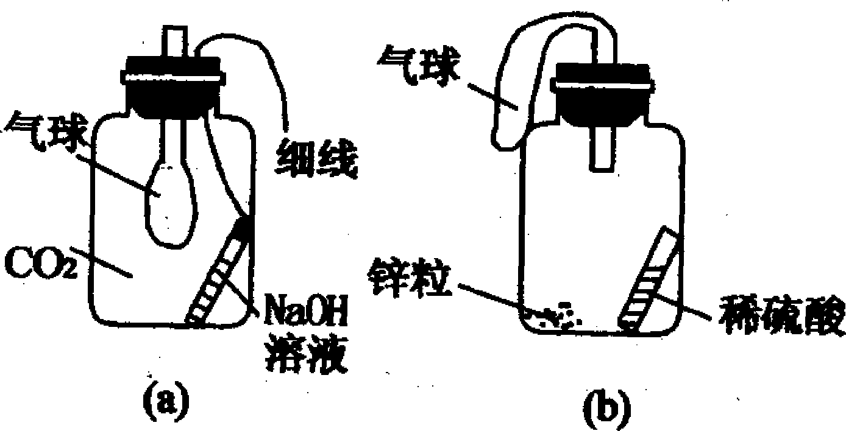
21．下面是用一氧化碳还原氧化铜的实验装置图。
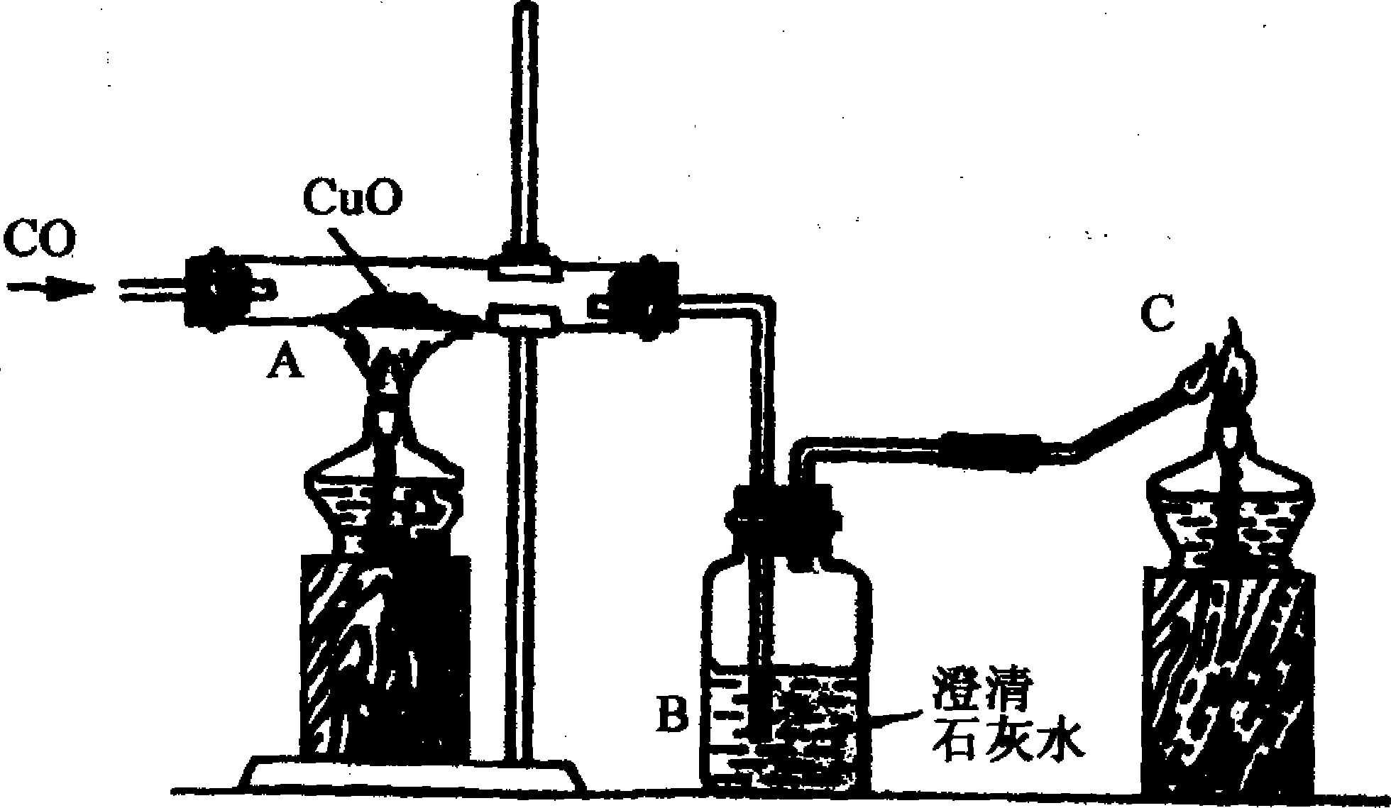
(1)实验时，要先通入一氧化碳，过一舍儿再给氧化铜加热，其原因是
(2)根据实验事实填写下表：
 | 观察到的现象 | 发生反应的化学方程式
A处
B处
C处

(3)C处设置一个点燃的酒精灯的目的是
22．为了测定某种碳酸钠晶体(Na₂CO₃·xH2O)的x值，某学生将碳酸钠晶体放入坩埚中加热至不含结晶水，发生的反应为 Na₂C0₃·xH2ONa₂CO₃＋xH₂O
实验测得的数据如下表：
坩埚的质量／g | 19.50
坩埚＋碳酸钠晶体的质量／g | 24.14
坩埚＋无水碳酸钠的质量／g | 21.62
根据上表中的实验数据求x的值。

重 庆
一、选择题(每小题3分。共45分)漏选、多选、错选均不给分
1．A 2．B、D 3．D 4．B、C 5．D 6．A、C 7．A 8．D 9．C 10．A、B 11．C 12．B、C 13．B 14．A、D 15．A
二、(共30分)
16．(4分)+2n／m(1分) 2n／m(1分) (Mr—l6n)／m(2分)
17．(8分)
(1)①2H₂+O₂2H₂O
②Cu₂(OH)₂CO₃2CuO+CO₂↑+H₂0
③NaOH+HCl==NaCl+H₂O
④2NaOH+CO₂==Na₂CO₃+H₂0等(各1分)
(2)①2H₂OH₂↑+O₂↑
②CaO+H₂O==Ca(OH)₂
③H₂O+CO₂==H₂CO₃
④CuSO₄+5H₂O=CuSO₄·5H₂O等(各1分)
18．(6分)HCl、CO(各3分)
19．(12分)
(1)①CaCO₃CaO+CO₂↑ ②CaO+H₂O==Ca(OH)₂(各1分)
(2)碳酸钙 (1分)
(3)Ca(OH)₂与鸡蛋产生的CO₂反应生成CaCO₃覆盖住蛋壳的微孔，同时石灰水具有杀菌作用。(3分)
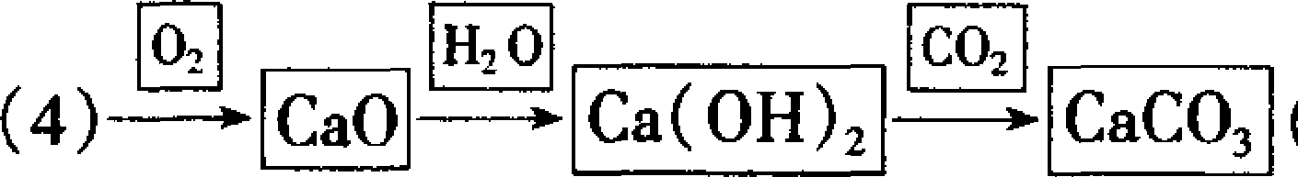
三、(共16分)
20．(6分)
(1)气球膨胀(1分)；NaOH溶液吸收了CO₂，使集气瓶内的 压强小于大气压强。(2分)
(2)气球膨胀(1分)；Zn与H₂SO₄反应生成H₂，使集气瓶内 压强大于大气压强。(2分)
21．(10分)
(1)排除玻璃管内的空气，防止加热时发生爆炸。(2分)
黑色固体逐渐变成红色固体 | CuO+COCu+CO：
(2) 石灰水变浑浊 | Ca(OH)₂+CO₂==CaCO₃↓+H₂0
尾气燃烧发生蓝色火焰 | 2C0+O₂2CO₂
(每空1分，共6分)(3)燃烧尾气中的CO，防止污染空气。(2分)
四、(共9分)
22．(9分)解：
m(Na₂ CO₃·xH₂O)=24．14g-19．50g=4．64g (1分)
m(N％CO₃)=2 1．62g-19．50g=2．12g (1分)
m(H₂O)=4．64g-2．12g=2．52g (1分)
Na₂CO₃·xH₂ONa₂CO₃+xH₂O (1分)
106+18 x 18x
4．64g 2．52g (1分)
x=7 (2分)答：略
说明：1．凡化学用语或专用术语错误的不给分。化学方程式未配平及缺少反应条件的，只给一半的分。
2．考生做出其他合理解答的，参照评分意见给分。

2002年上海市天原杯初中化学竞赛预赛试卷
时间1小时 满分100分
相对原子质量:H-1 C-12 N-14 O-16 Na-23 Mg-24 Al-27 S-32 Cl-35.5 K-39 Ca-40 Fe-56 Cu-64 Zn-65 Ag-108 Ba-137
- 每小题有一个正确答案（每小题2分，共40分）
- 化学成为一门科学开始于 （ ）
A. 对燃烧现象的深入研究 B. 对空气组成的研究
C. 用原子---分子论来研究化学反应之后 D.英国科学家汤姆生发现电子之后
2．下列四种变化中，与其它三种变化有本质区别的一种是 （ ）
A. 硝酸钾受热熔化 B. 浓盐酸敞口放置空气中形成白雾
C. 氢氧化钠固体暴露在空气中质量增加 D. 海水晒盐
3．非金属元素X与钾形成的化合物其化学式为KmX；金属元素Y的氯化物其化学式为YCln。则由X，Y两种元素形成的化合物其化学式为 （ ）
A. YmXn B. XnYm C. YnXm D. XmYn
4．相同质量的下列物质，充分燃烧时消耗氧气最多的是 （ ）
A. H₂ B. S C. C D. Mg
5．某元素R的硝酸盐R(NO₃)₃的式量为213，该元素相同价态的硫酸盐的式量是 （ ）
A. 123 B. 342 C. 273 D. 348
6．有食盐、二氧化碳、盐酸、熟石灰四种物质，其有关用途分别为：①建筑材料 ②金属表面除锈 ③灭火 ④调味品，按题中四种物质排列的顺序,它们相应用途的正确顺序是 （ ）
A. ④③②① B. ③④①② C. ④③①② D. ①②③④
7. 下列各组中的三种元素，组成的化合物属于碱的是 （ ）
A. S、O、H B. Na、N、O C. Mg、H、O D. C、H、O
8．为促进光合作用的形成，增加农作物葡萄糖的含量，要把蔬菜大棚内空气中CO₂的浓度提高，同时降低氧气的含量，应在大棚内采取的正确措施是 （ ）
A. 点燃红磷 B. 点燃木炭 C. 点燃硫黄 D. 堆放熟石灰
9．欲中和氯化钙溶液中的少量盐酸，在没有指示剂的条件下应选用的试剂是（ ）
A. 碳酸钙粉末 B. 生石灰粉末 C. 熟石灰粉末 D. 硝酸银溶液
10．有一包硫酸铵样品，经测定该样品的含氮量为20.5％，则该样品中所含的一种杂质可能是下列中的 （ ）
A. NH₄HCO₃ B. NH₄NO₃ C. NH₄Cl D. CO(NH₂)₂
11．将锌棒放入下列溶液中，过一会取出，结果锌棒质量比原来增加，而溶液质量比原来减少的是 （ ）
A. CuSO₄溶液 B. MgCl₂溶液 C. AgNO₃溶液 D. 稀硫酸
12．用一种试剂区分氯化钠、烧碱、硝酸钡三种无色溶液，应选用 （ ）
A. 酚酞试液 B. CuSO₄溶液 C. CuCl₂溶液 D. Na₂CO₃溶液
13．由钾和氧组成的某种离子晶体含钾的质量分数是13／21，其阴离子只有过氧离子（O₂²⁻）和超氧离子（O₂⁻）两种。在此晶体中，过氧离子和超氧离子的个数比为 （ ）
A. 2：1 B. 1：1 C. 1：2 D. 1：3
14．粉末状金属混合物12克，加入足量的稀硫酸后产生1克氢气，这种金属混合物可能是 （ ）
A. Al和Fe B. Zn和 Fe C. Mg和 Cu D. Mg和 Zn
15．要除去CO₂气体中所含的少量HCl气体，最好的方法是将混合气体通过 （ ）
A. NaHCO₃溶液 B. Na₂CO₃溶液 C. 饱和石灰水 D. NaOH
16．除去氯化亚铁晶体中混有的少量氯化铜和碳酸钙，应选用的方法是 （ ）
A. 加水溶解，过滤、蒸发滤液，析出晶体
B. 加水溶解，加入适量的硝酸银溶液，过滤，蒸发滤液，析出晶体
C. 加水溶解，加入适量铁粉，搅拌，过滤，蒸发滤液，析出晶体
D. 加水溶解，加入适量烧碱溶液，过滤，蒸发滤液，析出晶体
17．某化合物X燃烧时，反应的化学方程式为：2X＋7O₂$\vec{\text{点燃}}$4CO₂+6H₂O，判断X为 （ ）
A. CH₄ B. C₂H₂ C. C₂H₄ D. C₂H₆
18．要除去CO中混有少量HCl、CO₂、粉尘、水蒸气，应按下列哪组排列顺序，通过盛有以下物质的洗气瓶：①水 ②石灰水 ③浓硫酸 （ ）
A. ①②③ B. ②③① C. ③①② D. ③②①
19．1803年，道尔顿(英)提出原子学说，对化学发展起了推动作用。其主要论点有：①物质是由原子构成的 ②原子是微小的不可分割的实心球体 ③同种原子的性质和质量都相同。从现代观点看，这三个论点中不确切的是 （ ）
A. ② B. ②③ C. ①② D. ①②③
20．测得某溶液中仅有Na⁺、Mg²⁺、SO₄²⁻、Cl⁻四种离子，其中离子个数比为Na⁺:Mg²⁺:Cl⁻=4:5:8，若设Na⁺为4n个，则SO₄²⁻个数可能为 （ ）
A. 2n B. 3n C. 6n D. 8n
二、每小题有一个或二个正确答案，多选或选错不给分，有二个答案的选对一个给一分（每小题3分，共60分）
21．把100克10%KNO₃溶液的浓度增加到20％，可以采用的方法是 （ ）
A. 蒸发掉45克水 B. 蒸发掉50克水
C. 加入10克KNO₃固体 D. 加入15克KNO₃
22．有甲、乙、丙、丁四种金属，仅甲在自然界中主要以游离态存在。丙盐的水溶液不能用丁制的容器盛放，丁与乙盐的水溶液不反应。这四种金属的活动性由强到弱的顺序是（ ）
A. 甲乙丙丁 B. 丁乙甲丙 C. 丙乙丁甲 D. 乙丁丙甲
23．在天平两端的烧杯中，分别盛有足量等质量、等浓度的稀硫酸，天平平衡后，往天平两端的烧杯中，分别加入等质量的镁和铜、铝合金，恰好完全反应，且天平仍保持平衡，则铜、铝合金中铜和铝的质量比为 （ ）
A. 1：1 B. 1：2 C. 1：3 D. 2：1
24．现有下列物质：①纯碱、②硫酸钾、③水、④生石灰、⑤氢氧化铜、⑥氢氧化钡、⑦硫酸钠、⑧硝酸钠。在实验室里，上述物质中不能用于制烧碱的是 （ ）
A. ①②③ B. ⑤⑥⑦ C. ②⑤⑧ D. ④⑥⑧
25．要除去N₂中含有的少量CO₂、H₂O（气）、H₂时，有人采取一些步骤：①通过盛浓H₂SO₄的洗气瓶 ②通过盛浓盐酸的洗气瓶 ③通过盛NaOH溶液的洗气瓶 ④通过加热的盛有氧化铜的燃烧管。正确的步骤应该是 （ ）
A. ③②④ B. ③②① C. ①③② D. ③④①
26．下列各组溶液，只用组内溶液互相混合的方法，就能鉴别的组别是（ ）
A. Na₂SO₄、BaCl₂、KNO₃、NaCl B. Na₂SO₄、Na₂CO₃、BaCl₂、HCl
C. NaOH、Na₂SO₄、FeCl₃、MgCl₂ D. NaCl、AgNO₃、NaNO₃、HCl
27．天原化工厂电解饱和食盐水前，先要除去粗盐中的Ca²⁺、Mg²⁺、SO₄²⁻及泥沙，可将粗盐溶于水，然后进行下列五项操作。其中正确的操作顺序是（ ）
①过滤 ②加过量的NaOH溶液 ③加适量盐酸 ④加过量Na₂CO₃溶液 ⑤加过量BaCl₂溶液
A. ①④②⑤③ B. ④①②⑤③ C. ②⑤④①③ D. ⑤②④①③
28．为了鉴别Na₂CO₃、Na₂SO₄、NaOH和H₂SO₄四种物质的水溶液，还需从下列试剂中另选一种物质才能达到鉴别的目的，不符合此条件的试剂是 （ ）
A. 紫色石蕊试液 B. 稀盐酸 C. 酚酞试液 D. 氯化钡溶液
29．固体物质A与盐酸反应生成物质C，C的溶液中加入火碱，生成物质D，D受热后又得到固体A，则A可能是 （ ）
A. Fe₂O₃ B. CO₂ C. CuO D. Na₂O
30．氯仿（CHCl₃）不溶于水，密度比水大，是一种良好的有机溶剂，因保存不当受光照易被氧化而产生剧毒的光气（COCl₂），反应如下：2CHCl₃＋O₂$\vec{\text{光照}}$2HCl＋2COCl₂
则有关氯仿的以下实验操作正确的是 （ ）
A. 用酚酞试液检查氯仿是否变质 B. 用硝酸银溶液检查氯仿是否变质
C. 用水检验氯仿是否变质 D. 需倾倒氯仿检验时应在通风橱中进行
31．由铁、镁、铝、碳4种元素组成的合金20克，跟足量的稀HCl、稀H₂SO₄
分别反应后，生成氢气质量可能分别为 （ ）
A. 1克、2克 B. 1克、0.5克 C. 4克、4克 D. 2克、2克
32．3克木炭和5克氧气在密闭容器中完全反应，下列叙述中正确的是（ ）
A. 产物全部是CO B. 产物全部是CO₂
C. 产物是CO和CO₂的混合物 D. 木炭过量，产物为CO
33．血红蛋白的式量为68000，含铁元素的质量分数为0.33％，则平均每个血红蛋白分子中铁原子的个数是 （ ）
A. 1 B. 2 C. 3 D. 4
34．下列混合物10克与足量盐酸充分反应，有可能产生4.4克二氧化碳的是 （ ）
A. K₂CO₃和MgCO₃ B. Na₂CO₃和CaCO₃
C. MgCO₃和BaCO₃ D. Na₂CO₃和K₂CO₃
35．将25克甲物质、5克乙物质、10克丙物质混合加热发生化学反应，经分析反应后的混合物中含10克甲、21克丙、还含有一种新物质丁。若甲、乙、丙、丁的式量分别为30、20、44、18，并用A、B、C、D分别表示它们的化学式，它们之间发生反应的化学方程式是 （ ）
A. A＋B→C＋D B. A＋2B→2C＋D
C. 2A＋B→2C＋D D. 2A＋B→C＋2D
36．往AgNO₃、Cu(NO₃)₂、Zn(NO₃)₂的混合溶液中加入一些铁粉，待反应完成后再过滤，不可能存在的情况是 （ ）
A. 滤纸上有Ag，滤液中有Ag⁺、Cu²⁺、Zn²⁺、Fe²⁺
B. 滤纸上有Ag、Cu，滤液中有Ag⁺、Zn²⁺、Fe²⁺
C. 滤纸上有Ag、Cu、Fe，滤液中有Zn²⁺、Fe²⁺
D. 滤纸上有Ag、Cu、Fe、Zn，滤液中有Zn²⁺、Fe²⁺
37．某有机物在氧气中完全燃烧，生成二氧化碳和水的质量比是22：9，则该有机物可能是 （ ）
A. C₆H₁₂O₆ B. C₃H₆ C. C₂H₂ D. C₂H₅OH
38．在大气层中，因CO₂的含量不断增加而引起“温室效应”，造成大气中CO₂含量增加的主要原因是 （ ）
A. 由于动植物呼吸作用增加
B. 由实验室逸出的CO₂增加
C. 由于森林绿化面积迅速递减，使得自然界吸收CO₂的能力降低
D. 由于大量燃烧含硫燃料
39．某电镀厂排出的酸性污水中，含有有毒的，欲除去Cu²⁺并降低污水的酸性，加入下列适量的物质时，不能达到目的的是 （ ）
A.纯碱 B.生石灰 C.食盐 D.氧化铁
40．有一种盐溶液，加入氯化钡溶液后产生白色沉淀，该沉淀不溶于稀硝酸。根据这个实验结果，对这种盐的下列判断中正确的是 （ ）
A.它是盐酸盐 B.它可能是硫酸盐
C.它可能是碳酸盐 D.它可能是银盐

2002年上海市天原杯初中化学竞赛预赛试卷答案
一、单选题：
1 | 2 | 3 | 4 | 5 | 6 | 7 | 8 | 9 | 10
C | C | A | A | B | A | C | B | A | A
11 | 12 | 13 | 14 | 15 | 16 | 17 | 18 | 19 | 20
C | B | C | A | A | C | D | A | C或D | B
- 多选题：
21 | 22 | 23 | 24 | 25 | 26 | 27 | 28 | 29 | 30
B | D | C | C | D | B,C | C,D | B | A,C | B,D
31 | 32 | 33 | 34 | 35 | 36 | 37 | 38 | 39 | 40
D | C | D | A,C | D | B,D | A,B | C,D | C,D | B,D

2002年化学竞赛试题河 北
一、选择题(本题共10个小题，每小题2分，共20分。每小题只有一个选项符合题意，请将其序号填入题后的括号内)
1．绿色化学的目标是降低或除去化学产品设计、制造、应用中有害物质的使用与产生，使所设计的化学产品或过程对环境更加友好。它包括研究和寻找最大限度地节约资源和能源、减轻化工过程对人类健康与环境的负面影响，降低化工过程整体成本等的方法、技术。下列化工生产中体现绿色化学内涵的措施是 ( )
①减少“三废”排放量；
②设计可重复使用的催化剂；
③回收未反应的原料、副产物和非反应试剂；
④研究有关产品的回收和再生利用；
⑤对废弃物进行排放前的无害化处理。
A．①②③ B．①③④⑤
C．①②③⑤ D．①②③④⑤
2．用pH试纸测定食用白醋的酸碱度。如果先将pH试纸用蒸馏水润湿后，再把白醋滴在pH试纸上，则测得的pH与白醋实际的pH比较 ( )
A．前者偏高 B．前者偏低
C．两者相等 D．难于确定何高何低
3．随着人们生活质量的不断提高，各种电池的用量大幅度增加，废电池进行集中处理的问题被提到议事日程上来。其首要原因是 ( )
A．回收利用电池外壳的金属材料
B．防止电池中汞、镉、铅等重金属对土壤和水源的污染
C．减轻电池中渗漏的液体对其他物品的腐蚀
D．回收利用电池中的石墨电极
4．在下列四个完全相同的装置中，分别盛有空气、CO₂或两者的混合气体，同时将它们放在阳光下晒一段时间后，U形管内a端液面最低的是( )
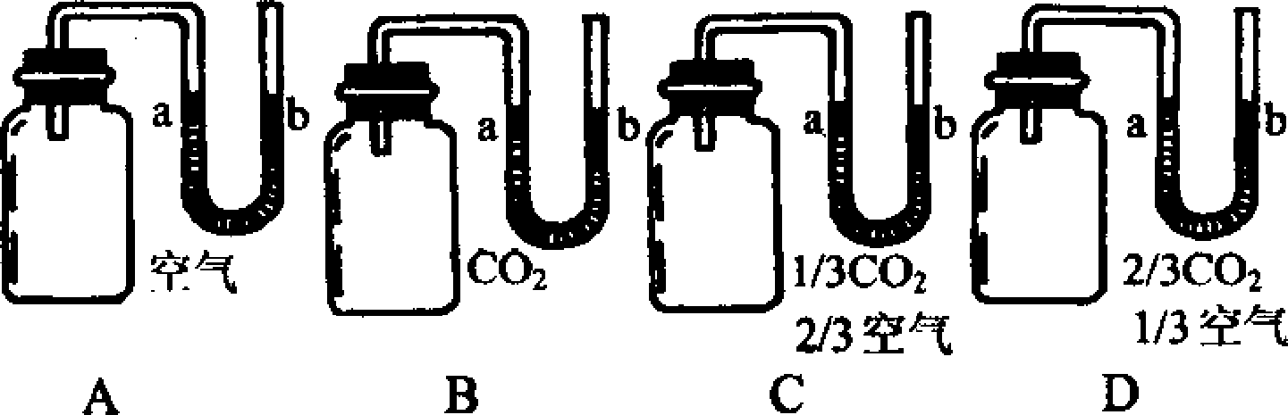
5．向FeSO₄、CuSO₄的混合溶液中，放入一些锌粉，完全反应后得到一些固体沉淀。经过滤后，向沉淀中加入少量稀硫酸，有气泡产生。则对上述固体沉淀的下列判断中，正确的是 ( )
A．一定含有Zn、Fe．Cu
B．一定含有Fe和Cu，不能确定是否含有Zn
C．一定含有Cu，不能确定是否含有Fe和Zn
D．一定含有Zn和Cu，不能确定是否含有Fe
6．下列物质的化学名称分别是：Na₂S₂O₃叫硫代硫酸钠；CaSx叫多硫化钙；BaO₂叫过氧化钡。根据让述命名规律，K₂CS₂应读作 ( )
A．三硫代碳酸钾 B．多硫碳化钾
C．过硫碳酸钾 D．超硫碳酸钾
7．为了解一种常用塑料的化学成分，取一小块这种塑料在氧气中点燃，并通过实验证明燃烧产物只有二氧化碳和水。下列关于这种塑料组成的判断正确的是 ( )
A．一定含有碳、氢、氧三种元素
B．一定含有碳、氧元素，不能确定是否含有氢元素
C．一定含有碳、氢元素，不能确定是否含有氧元素
D．无法作出任何判断
8．在温室大棚内生产蔬菜或花卉的过程中，常向棚内施放适量的CO₂，其主要目的是 ( )
A．使害虫窒息死亡，防止植物的病虫害
B．促进植物的光合作用，提高蔬菜等的产量和品质
C．产生温室效应，提高棚内的温度
D．避免棚内发生火灾
9．根据下列反应原理都可制得硝酸铜，若从经济效益和环境保护的角度考虑，大量制取硝酸铜最适宜采用的是 ( )
A．Cu+4HNO₃(浓)==Cu(NO₃)₂+2NO₂↑+2H₂O
B．3Cu+8HNO₃(稀)==3Cu(NOa)₂+2NO↑+4H₂O
C．2Cu+O₂ 3CuO，CuO+2HNO₃==Cu(NO₃)₂+H₂O
D．Cu+2AgNO₃==Cu(NO₃)₂+ZAg↓
10．近来发现海底蕴藏有大量的天然气水合物——“可燃冰”，其贮量超过已知天然气、石油和煤蕴藏量总和的2倍，是目前开发前景十分诱人的新型能源。天然气水合物是一种晶体，晶体中平均每46个水分子构成8个笼，每个笼内容纳1个CH₄分子或1个游离的H₂O分子。若晶体中每8个笼中有6个容纳了CH₄分子，另外2个被游离的H₂O分子所填充，则天然气水合物的平均组成可表示为 ( )
A．CH₄·5H₂O B．CH₄·6H₂O C．CH₄·7H₂O D．CH₄·8H₂O
二、选择题(本题共10个小题，每小题2分，共20分。每小题有一个或两个选项符合题意，请将其序号填入题后的括号内。有两个正确选项的，只填一个且正确得1分，只要填错一个该小题得O分)
11．某实验报告中记载有以下实验数据，其中不合理的是 ( )
A．用托盘天平称取11．7g食盐
B．用100mL量筒量取33．33mL蒸馏水
C．用pH试纸测得溶液的pH是7
D．用普通温度计测得室温为25．68℃
12．粗盐中常含有CaCl₂、MgCl₂、Na₂SO₄等杂质，需加入NaOH溶液、Na₂CO₃溶液、BaCl₂溶液和盐酸进行提纯。若各步所加试剂均过量并过滤分离出沉淀，然后蒸发，最终得到的溶液可制得精盐。下列所设计的四种溶液加入顺序中，不能达到目的是 ( )
A．Na₂CO₃，BaCl₂，NaOH，HCl
B．BaCl₂、Na₂CO₃、NaOH、HCl
C．NaOH、BaCl₂ 、Na₂CO₃、HCl
D．BaCl₂、NaOH、Na₂CO₃、HCl
13．已知铋(Bi)元素的化合价可表现为+3或+5价。锗酸铋(简称BGO是我国研制成功的一种性能优良的闪烁晶体材料，其中的锗(Ge)元素为+4价。BGO可看成由锗和铋两种元素的氧化物所形成的复杂化合物，已知在BGO中两种氧化物所含氧的质量相同，则BG0的化学式可能是( )
A．Bi₃Ge₃O₁₅ B．Bi₃Ge₃O₁₂ C．Bi₄Ge₃O₁₆ D．Bi₄Ge₃O₁₂
14．若将12g碳和24g氧气放入一密闭容器中进行反应，则对反应后容器内物质及其质量的下列推断中，不可能正确的是 ( )
A．生成33g 二氧化碳，剩余3g碳
B．生成14g一氧化碳和22g二氧化碳
C．生成28g一氧化碳，剩余8g氧气
D．生成11g二氧化碳，剩余16g氧气和9g碳
15．在20世纪20年代，一些化学家提出一种酸碱理论--质子论。这种理论认为，凡能放出质子(H+)的分子或离子都是酸；凡能结合质子的分子或离子都是碱。根据这一理论，下列物质中不属于碱的是 ( )
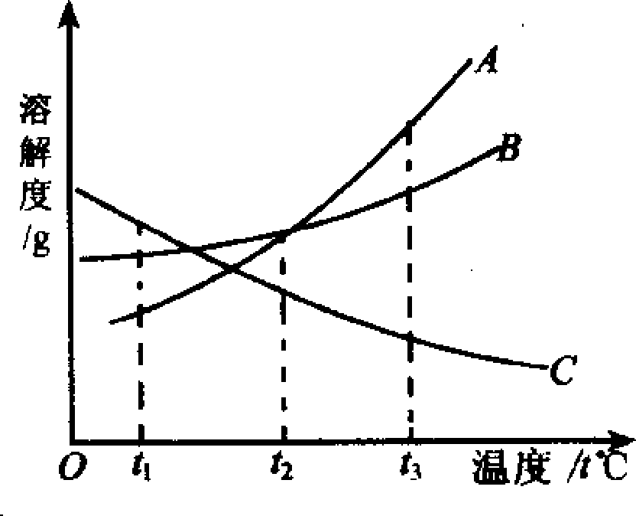
A． HNO₃ B． HCO₃⁻ C．NH+ D．SO₄²⁻
16．右图是A、B、C三种物质的溶解度曲线。下列说法中正确的是 ( )
A．t₁℃时A、B,C三种物质的饱和溶液升温至t₃℃时，A溶液中的溶质质量分数最大
B． t₃℃时A、B、C三种物质的饱和溶液降温至t₁℃时，A溶液中溶质的质量分数最小
C．t₃℃时A、B、C三种物质的饱和溶液降温至t₂℃时，A,B的溶液中溶质的质量分数相等
D．t₃℃时A,B、C三种物质的饱和溶液中，C溶液中溶质的质量分数最小．
17．对于酸HnRO₂n和碱M(OH)m发生中和反应后，下列说法中错误的是 ( )
A．可能生成n种盐
B．溶液中可能有HROm^{(n+1)-}离子
C．生成盐的化学式不可能为Mm(RO₂n)n
D．当m个酸分子参加反应时，可能生成m×n个H₂O分子
18．有6种物质能按下列顺序排序：(1)CO，(2)H₂O，(3)NH₃，(4)X，(5)C₂H₄，(6)P₂O₅。根据它们的组成和排列的规律，X可能是 ( )
A． NaNO₃ B． CH₄ C．Fe₂O₃ D．PCl₅
19．三种金属M、N、R有下列化学反应：R+H₂SO₄==RSO₄+H₂↑，R+MCl₂==RCl₂+M，N+MCl₂==NCl₂+M，则M、N、R三种金属的活动性顺序肯定错误的是 ( )
A．M>N>R B． N>R>M c．R>M>N D．R>N>M
20．氯仿(CHCl₃)不溶于水，密度比水大，是一种良好的有机溶剂。若保存不当而受到阳光照射时，易被氧化而产生剧毒的光气(C0Cl₂)，反应如下：2CHCl₃+O₂2HCl+2COCl₂下列检验氯仿是否变质的实验或操作正确的是( )
A．用酚酞试液检验氯仿是否变质
B．用硝酸银溶液检验氯仿是否变质
C．用蒸馏水检验氯仿是否变质
D．在实验室里倾倒氯仿时，需在通风橱中进行
三、填空简答题(本题共5个小题，共25分)
21．(4分)硅酸盐是组成复杂的一大类化合物，其化学式可表示为金属氧化物和非金属氧化物的加合物。如将Na₂SiO₃(偏硅酸钠)表示为Na₂O·SiO₂。用于治疗胃溃疡的药物三硅酸镁(Mg₂Si₃O₈·nH₂O)不溶于水，服用后能中和胃酸且作用持久。试将三硅酸镁改写成氧化物加水合物形式： ，写出它中和胃酸(HCl)的化学方程式(生成物都是只含两种元素的化合物)．
22．(3分)点燃两支高度不同的蜡烛，用一透明无底的可乐瓶将它们罩起来，观察到的现象是 先熄灭，原因是 。基于同样的原因，在室内发生火灾时会产生不少有害气体，人应采取 姿势迅速逃离火灾区域。
23．(4分)目前城市居民所使用的燃料主要有管道煤气、天然气、液化石油气。其中，管道煤气的主要成分是CO，天然气的主要成分是CH₄。分别燃烧相同质量的管道煤气和天然气，消耗空气质量较大的是 。因此，燃烧管道煤气的灶具如需改烧天然气，则灶具的改造办法是 。如不做改造可能产生的不良后果是 管道煤气中含有少量烃类(碳氢化合物)，包括乙烷、丙烷、丁烷等，它们的某些物理性质见下表：
 | 乙烷 | 丙烷 | 丁烷
熔点／℃ | 一183．3 | —189．7 | —138．4
沸点／℃ | 一88．6 | —42．1 | —0．5
试根据以上数据，解释严寒季节时管道煤气火焰较小，甚至呈断续状态的原因：
24．(8分)下图是部分元素原子结构示意图：
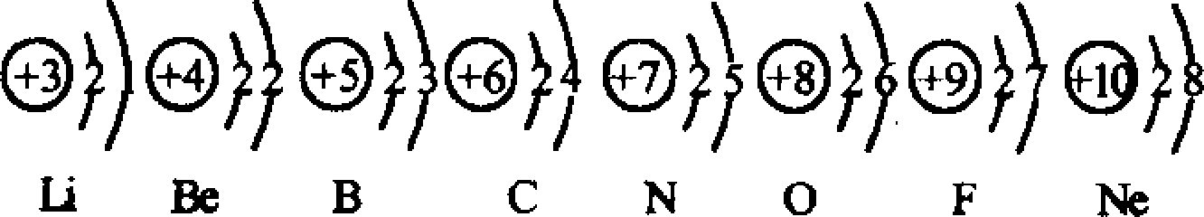
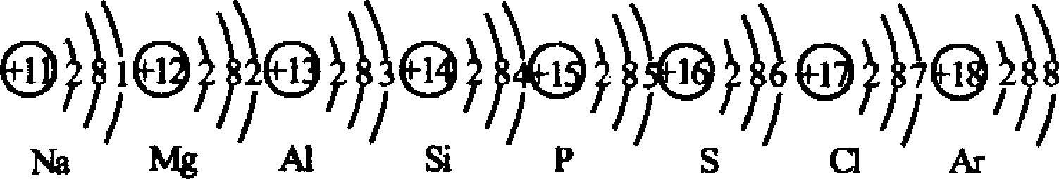
根据上图，可以总结出“同一纵行的元素，原子最外层上的电子数相同”的规律。你还能总结出哪些规律，试将它们分别加以表述(你认为有几条就写几条，可以不填满)：
(1)
(2)
(3)
(4)
(5)
25．(6分)阅读下列短文，回答文后问题。在通常状况下，氯气(Cl₂)是黄绿色气体，溴(Br₂)是深红棕色液体，碘(I₂)是紫黑色固体。实验证明，氯、溴、碘具有相似的化学性质；氯可以把溴或碘从它们的化合物中置换出来，溴可以把碘从它的化合物中置换出来；碘单质具有遇淀粉生成蓝色物质的特性。
(1)下图表示含有氯、溴、碘元素的物质之间的_组系列变化关系：
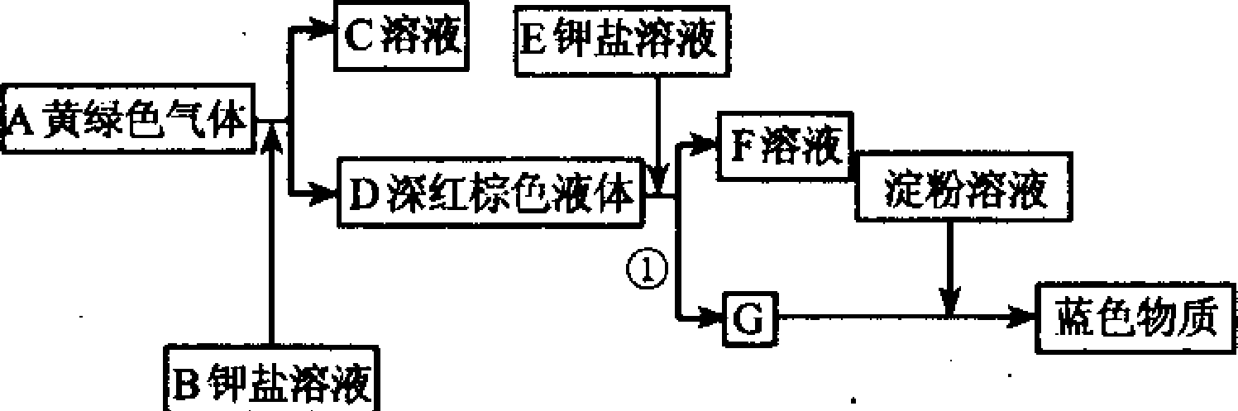
据此可以推断：
B．是(填化学式，下同) ；C是 ；E是 ；F是 ；
(2)写出上图中①反应的化学方程式：
四、实验题(本题共3个小题，共25分)
26．(8分)往一铝制易拉罐内充满NH₃，然后注入足量的盐酸，立即用胶布严封罐口，就会出现罐壁内凹变瘪，但时间一长，瘪了的罐壁又重新鼓起。其中，
(1)罐壁内由凹变瘪的原因是： ；
有关反应的化学方程式： 。
(2)瘪罐重新鼓起的原因是： 。
有关反应的化学方程式： 。
27．(9分)分别选用下图中的装置完成实验：
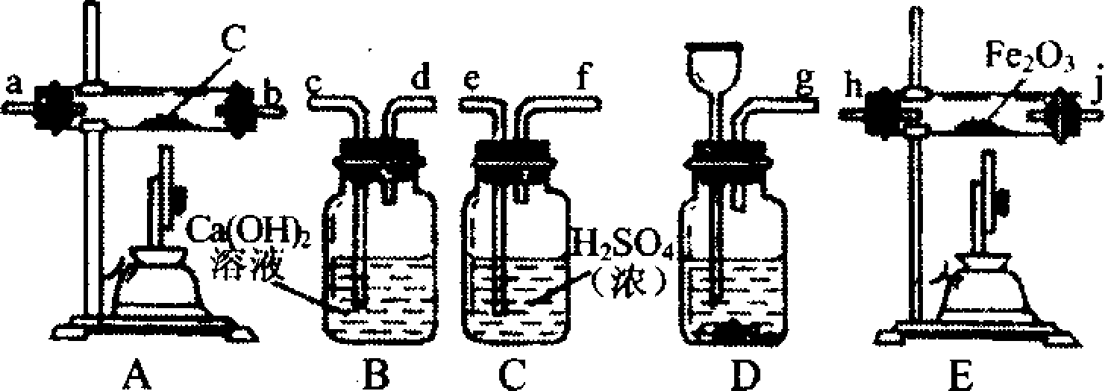
(1)若用氢气(含有少量的HCl和水蒸气)还原 Fe₂O₃的实验：
①选用仪器装置导管的连接顺序为(填符号) ；②还原Fe₂O₃反应的化学方程式为 (2)利用上述装置制取CO₂、CO，再用CO还原 Fe₂O₃的实验：
①选用仪器装置导管的连接顺序为(填符号) ；②在A装置中发生反应的化学方程式为
③实验排出尾气的处理办法是 。
28．(8分)芒硝(Na₂SO₄·10H₂O)是一种重要的化工原料，具有广泛的用途。(1)在我国广西某地有一大型芒硝矿。从广西的地理和气候环境推测，该大型芒硝矿床应存在于地层深处，其原因是
(2)为测定Na₂SO₄和NaCl混合物中Na₂SO₄的质量分数，甲、乙两位学生按下列步骤进行实验：称量样品→溶解→加过量试剂A→过滤出沉淀B→洗涤沉淀→烘干称量→处理实验数据并得出结果。
a．对实验的试剂A，甲同学选用硝酸银溶液，而乙同学选用氯化钡溶液。其中一位同学选用的试剂不合理，请说明它不合理的原因
b．若试剂A选择正确，在进行实验时：
①检验加入的试剂A是否已过量的方法是
②若实验中测得样品质量为w g，沉淀物质量为mg，请列出实验测定结果的计算式：Na₂SO₄的质量分数为 。
五、计算题(本题lO分)
29．4．0g氧化铜粉末加入到100g溶质的质量分数为14．7％的硫酸溶液中，微热至氧化铜全部溶解，然后，再向其中加入一定量的铁粉，最终得到不含硫酸只含FeSO₄的溶液。试求：
(1)所加铁粉的质量是多少?
(2)最后得到的溶液中溶质的质量分数是多少?

河 北
一、选择题(10小题，每小题2分，共20分)
1．D 2．A 3．B 4．B 5．B 6．A 7．C 8．B 9．C10．D
二、选择题(10小题，每小题2分，共20分)
11．BD 1 2．A 1 3．D 14．CD 15．AC 16．CD 17．BC 18．BC 19．AC 20．BD(凡有2个答案的小题，只填1个且正确给1分，只要填错1个给O分)
三、填空及简答题(5小题，共25分)
21．(4分)2MgO·3SiO₂·nH₂O
MgSi₃O₈·nH₂O+4HCl==2MgCl₂+3SiO₂+(n+2)H₂O
22．较高的蜡烛热的CO₂(不助燃)从上至下逐渐充满可乐瓶弯着腰
23．(4分)天然气增大供O₂量不能充分燃烧，生成有毒的CO(其他合理答案也给分)
丁烷遇冷凝结为液体使管道内气流不畅
24．(8分，不分先后顺序。其他合理答案也给分)
(1)同一横行元素的原子，核外电子层数相同
(2)同一横行从左到右，最外层电子数从1逐渐递增到8
(3)同一横行从左到右，核电荷数逐渐增大
(4)同一纵行从上到下，电子层数逐渐增加
25．(6分)(1)KBr KCl KI KBr (4分)
(2)Br₂+2KI==2KBr+I₂
四、实验题(3小题，共25分)
26．(8分，每空2分)
(1)氨气和盐酸反应，罐内气压减小
NH₃+HCl==mNH₄Cl
(2)过量盐酸又和铝反应产生氢气，罐内气压增大
2Al+6HCl==2AlCl₃+3H₂↑
27．(9分，③1分，其他每空2分)
(1)①g→c→d→e→f→h/j→j／h
②Fe₂O₃+3H₂ 2Fe+3H₂O
(2)①g→e→f→a ／b→b／a→h／J→J／h→c→d
②CO₂+C 2CO③点燃或收集CO
28．(8分，每空2分)
(1)广西地区气温高，雨量充沛，而芒硝易溶于水，只有在地下深层才能存在
(2)a．甲同学选用硝酸银溶液不合理。因为除生成氯化银沉淀外，还可能析出少量硫酸银沉淀(而且烘干沉淀时，氯化银将发生分解)，使测定结果不准确
b．①取上层清液再加入氯化钡溶液，若不再生成白色沉淀，说明A过量
②142m/233w×100％
五、计算题(1小题，共10分)
29．解：设CuO消耗硫酸的质量为x，生成硫酸铜的质量为y。
CuO+H₂SO₄ CuSO₄+H₂O
80 98 160
4．0g x y
可得：CuO消耗硫酸的质量为：
x=4．9g
则剩余硫酸的质量为：
100g X 14．7％一4．9g=9．8g．
反应生成CuSO₄的质量为：y=8．Og
(1)据加入铁粉后溶液中所发生的反应可知：
Fe+H₂SO₄==FeSO₄+H₂↑ 溶液质量减少
56 98 2 2
a 9．8g b
Fe+CuSO₄==FeSO₄+Cu溶液质量减少
56 160 64 64
c 8．Og d
加入铁粉的质量为： a+c=8．4g
(2)最终得到溶液的质量为： 4．Og+100g+8．4g一b一d=109g
又据Fe～FeSO₄
56 152
8．4gm
得溶质嘲的质量为：m=22．8g
故最终得到的溶液中溶质质量分数为：w=20．9%
答：(略)。
【评分标准】
1．专用化学名词、术语、化学式等错写，化学方程式未配平或必要的反应条件等漏写均扣分。
2．本答案及评分标准仅供参考。

2002年化学竞赛试题山西
一、选择题(每小题只有一个正确选项。1～20题，每小题1分；21～25题，每小题2分，本题共30分)
1．下列变化中，一定属于化学变化的是 ( )
①固体物质加热后全部变为气体②粮食酿成酒
③爆炸④活性炭除去有毒气体⑤植物的光合作用
A．②③⑤ B．②④⑤ C．②⑤ D．⑤
2．有下列事实：①干冰升华②水蒸发 ③水电解成氢气和氧气④氧化汞受热生成汞和氧气。其中能说明“分子可以分成原子”的是 ( )
A．①和③ B．③和④． C．①和④ D．②和③
3．厄尔尼诺现象产生的原因之一是大气中二氧化碳剧增。为减缓此现象，应大力开发、使用的燃料是 ( )
A．脱硫煤 B．天然气 C．甲醇 D．氢气
4．下列过程中所发生的反应，不是由缓慢氧化而引起的是 ( )
A．火药爆炸 B．食物腐败
C．铁生锈 D．长期堆放的煤着火燃烧
5．香烟燃烧产生的烟气中有多种有害物质，其中化学式为C10H14N₂的尼古丁、CO等对人体危害最大。下列说法错误的是 ( )
A．吸烟严重危害自己和他人健康
B．尼古丁是由C、H、N三种元素组成的
C．尼古丁中C．H,N三种元素的质量比为5：7：1
D．CO能与血液中的血红蛋白结合，表现很强的毒性
6．下列各组物质中带点元素的化合价均为+4价的是 ( )
A．SO₂ Na₂CO₃ Fe₃O₄
B．CO₂ HNO₃ Mg(0H)₂CO₃
C．NO₂ H₂SO₃ KHCO₃
D．MnO₂ KClO₃ KH₂PO₄
7．根据已配平的化学方程式：4K₂Cr₂O₇ 4K₂CrO₄+2R+3O₂↑，试推测R的化学式一定是( )
A． CrO₃ B．CrO C．CrO₂ D．Cr₂O₃
8．下列有关溶液的说法中，正确的是 ( )
A．不饱和溶液转化为饱和溶液，其溶质的质量分数一定增大
B．饱和溶液析出晶体后，溶质的质量分数一定减小
C．只要温度不变，其饱和溶液中溶质的质量分数一定不变
D．降低饱和溶液的温度一定会有晶体析出
9．人们在工作、生活中，为了防止事故的发生，常采取一些安全措施。下列措施中宏全的是 ( )
A．到溶洞探险，用火把照明
B．在小煤窑里采煤用火把照明
C．用点燃的木条检查液化石油气是否泄漏
D．在炉子上放一盆水，防止煤气中毒
10．土壤的酸碱度会影响农作物的生长。某地区土壤显微酸性。参照下表，从土壤的酸碱性考虑，在该地区不适宜种植的作物是 ( )
作物 | 茶 | 油菜 | 西瓜 | 甘草
最适宜的土壤pH范围 | 4．5～5．5 | 5．8～6．7 | 6．0～7．O | 7．2～8．5
A西瓜 B．甘草 C.油菜 D．茶
11．下列实验室制取气体的方法不可行的是( )
A．加热高锰酸钾制取氧气
B．加热氯酸钾和少量高锰酸钾的混合物制取氧气
C．用锌与稀硝酸制取氢气
D．用大理石与稀盐酸制取二氧化碳
12．下列化学方程式与变化事实不符的是 ( )
A．敞口放置的氢氧化钠部分变质2NaOH+CO₂==Na₂CO₃+H₂O
B．服用含Al(OH)₃的药物治疗胃酸过多2Al(OH)₃+3H₂SO₄==Al₂(SO₄)₃+6H₂O
C．石灰浆抹墙后，久之变硬Ca(OH)₂+CO₂==CaCO₃+H₂O
D．高炉炼铁的主要反应 Fe₂O₃+3CO 2Fe+3CO₂
13．在实验室里仅用酚酞试液，并根据同组物质间的相互反应能鉴别出来的是 ( )
A．NaOH、Ba(OH)₂、HCl
B．NaOH、HCl、NaCl
C． H₂SO₄、Na₂ SO₄、NaCl
D．NaOH NaNO₃，NaCl
14．下列实验设计中，能达到预期目的的是 ( )
A．将氯化钠和硝酸钾的混合物用溶解、过滤的方法分离
B．将氢气和氧气的混合气体通过灼热的氧化铜除去氢气
C．用碳酸钠溶液区分氯化钠溶液、氯化钡溶液及硝酸钙溶液
D．将氯化钾和二氧化锰的混合物用溶解、过滤、蒸发的方法分离
15．下列实验所得的结论中，可靠的是 ( )
A．加入AgNO₃溶液有白色沉淀生成，原溶液中肯定含有Cl-
B．加入盐酸有能使澄清石灰水变浑浊的气体放出，原溶液中肯定含有CO₃²⁻
C．加入BaCl₂溶液有白色沉淀生成，继续加稀硝酸沉淀不消失，原溶液中不一定含有SO₄²⁻
D．在某无色溶液中滴加酚酞试液显红色，原溶液一定是碱类物质的溶液
16．M、N两种物质的溶解度曲线如右图所示：往100g水中加入质量都是ag的M和N两种物质(假设两种物质的溶解性互不影响)，制成t2℃时的混合物。将该混合物的温度降低到t_{l}℃，下列说法正确的是 ( )
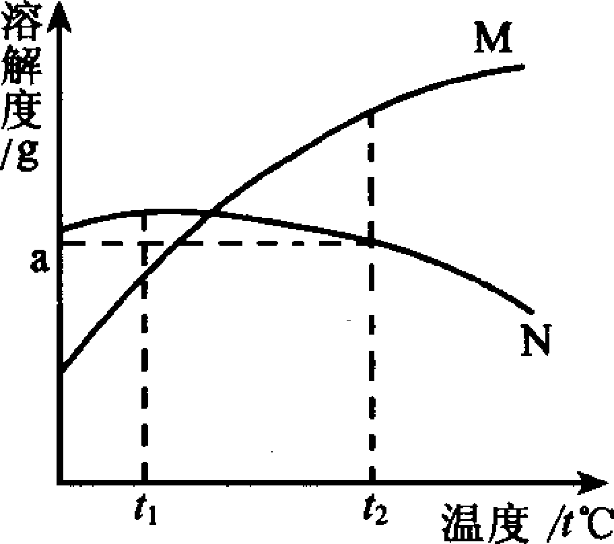
A．t₂℃温度下，得到的溶液中M,N均饱和
B．温度降低到t₁℃时，溶液中两种物质均饱和
C．温度降低到t₁℃时，M和N两种物质的溶质质量分数相等，溶液中两种物质均不饱和
D．温度降到t₁℃时，溶液中N的质量分数大于M的质量分数
17．在鉴定某一无色溶液的组成时，四位同学提出了不同的结论，你认为正确的是 ( )
A． K₂SO₄、NaOH、NaCl B． CuSO₄、MgCl₂、NaCl
C．NaOH、HCl、K₂SO₄ D．Na₂CO₃、K₂SO₄、HCl
18．制印刷电路时，常用氯化铁溶液作为“腐蚀液”，将铜“腐蚀”掉而成为Cu²⁺。其反应为：2FeCl₃+Cu==2FeCl₂+CuCl₂。现向盛有FeCl₃溶液的烧杯中同时加入铁粉和铜粉，待反应结束后，不可能出现的结果是 ( )
A．烧杯中有铜无铁 B．烧杯中有铁无铜
C．烧杯中铁、铜均有 D．烧杯中铁、铜均无
19．由Na、S．O、H四种元素中的两种或三种元素组成的四种化合物，其中甲能跟氯化钡溶液反应生成两种盐；乙能跟盐酸反应生成盐和水；丙能跟苛性钠溶液反应生成盐和水；丁呈中性，跟氧化钠或二氧化硫均能发生化合反应。则下列推论中正确的是 ( )
A．甲可能是Na₂SO₄ B．乙一定是NaOH
C．丙一定是H₂SO₄ D．丁可能是H₂O
20．天然气、液化石油气燃烧的化学方程式分别为：
CH₄+2O₂==CO₂+2H₂O和C₃H₈+5O₂==3CO₂+4H₂O。
现有一套以液化石油气为燃料的灶具，要改为以天然气为燃料的灶具，应采取的措施是 ( )
A燃料气和空气进气口减小
B．加大燃料气进气口或减小空气进气口
C．减小燃料气进气口或增大空气进气口
D．燃料气和空气的进气口都加大
21．实验室欲制备Fe₂(SO₄)₃、Na₂CO₃、Cu及NaOH，从原料及有关试剂到最终产物有下列设计，其中不合理或错误的是 ( )
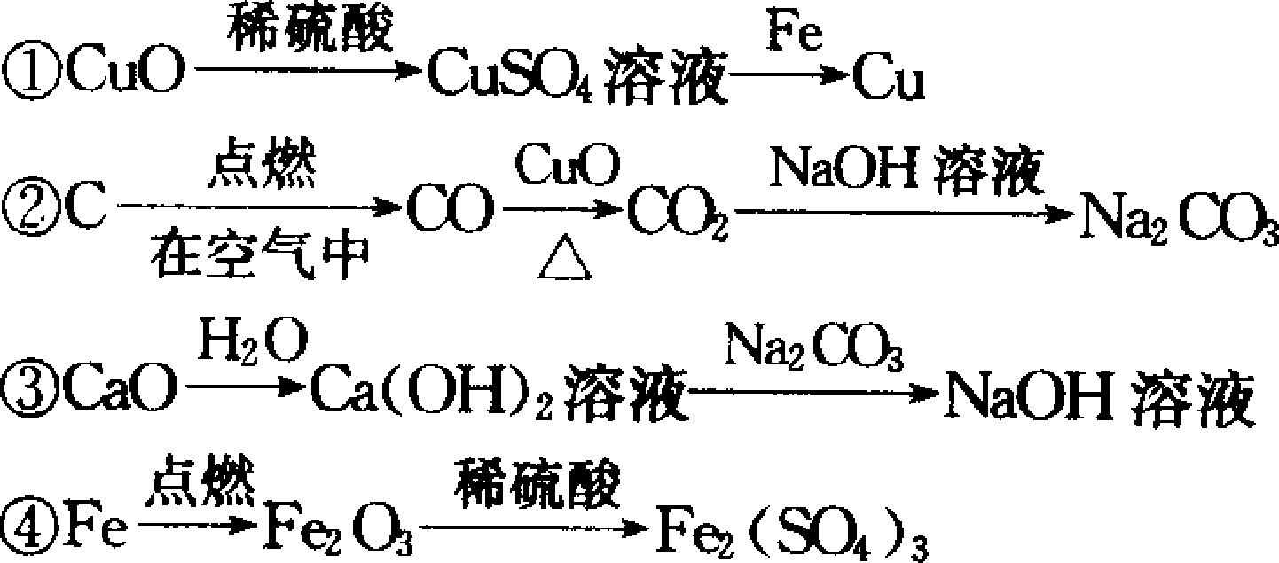
A．①② B．①③ C．②③ D．②④
22．有硝酸铜、氯化钠、石灰水、盐酸、碳酸钾五种溶液，从中取若干种进行混合，若使混合时既无气体也无沉淀生成得到澄清溶液，最多能取溶液( )
A．5种 B．4种 C．3种 D．2种
23．某无色气体可能含有CO、CO₂、H₂和水蒸气中的一种或几种。依次进行如下处理(假定每次处理完全反应)：①通过碱石灰(NaOH和CaO的固体混合物)，气体体积减少；②通过赤热的氧化铜，粉末变红；③通过白色硫酸铜粉末，粉末变蓝；④通过澄清石灰水，石灰水变浑浊。由此可确定原气体中 ( )
A．一定含有CO、H₂，可能含有H₂O、CO₂
B．一定含有H₂O、CO，可能含有CO₂、H₂
C．一定含有CO、CO₂，可能含有H₂O、H₂
D．一定含有CO₂、H₂ O，可能含有H₂O、CO
24．人吸入空气，排出CO₂等气体。为了证明人呼出的气体中含有CO₂气体，且不是来自空气，某同学设计了如下图所示的实验装置。为了除去空气中的CO₂气体并检验人呼出的气体中含有CO₂，锥形瓶I、Ⅱ中加入的试剂为 ( )
 | 瓶I | 瓶Ⅱ
A． | KOH | NaOH
B． | NaOH | Ca(OH)₂
C． | 稀盐酸 | AgNO₃
D． | Na₂SO₄ | BaCl₂

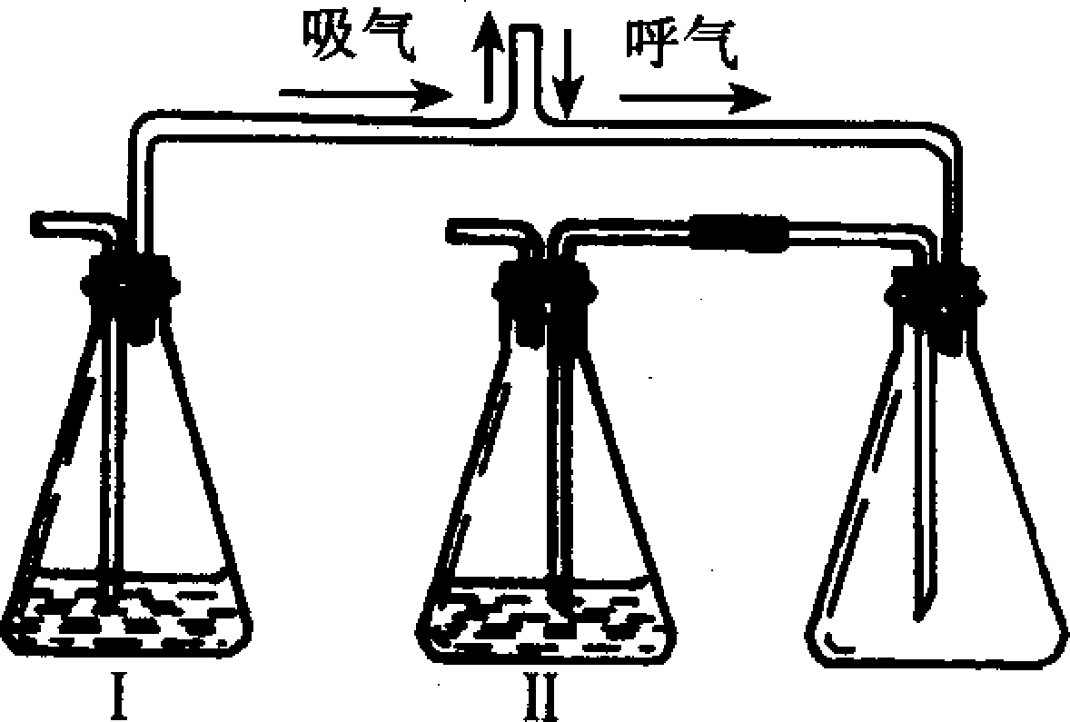
25．Fe、Mg、Al三种金属分别跟稀盐酸充分反应，得到相同质量的氢气，其原因有：①Fe、Mg、Al的质量相等，盐酸足量；②Fe、Mg、Al的质量比是56:24：27，盐酸足量；③Fe、Mg、Al的质量比是28:12:9，盐酸足量；④Fe、Mg、Al均为过量，所用盐酸的质量分数和质量都相同。你认为可能的原因是 ( )
A．③④ B．①②． C．①③ D．②③
二、填空题(除33、34题，每空2分外，其余每空1分。本题共30分)
26．写出下列物质的化学式或名称
化学式 | NH₄HCO₃ |  | C₂H₅OH
名称 |  | 磷酸
27．根据下列粒子结构示意图回答问题：
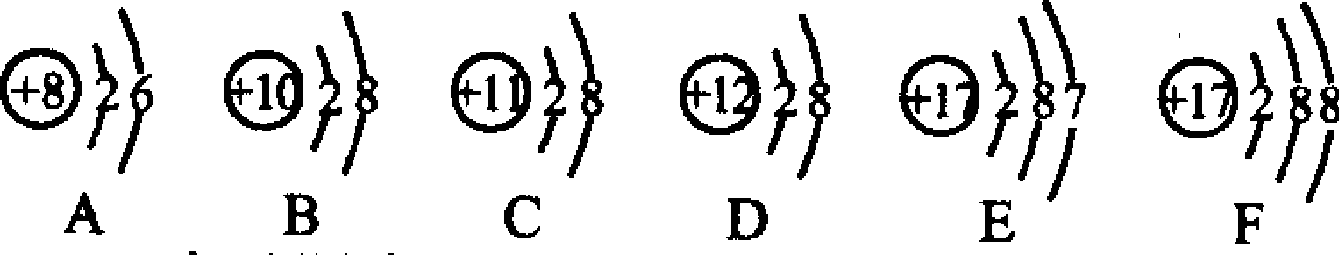
(1)表示阴离子的是(填序号，下同) ；
(2)属于金属元素的是 。
28．从你学过的物质中选择合适的物质的化学式填空：
有还原性的气体 ；可用做制冷剂的物质 ；能支持燃烧的气体是 ；用来制备农药波尔多液的物质 。
29．维生素C的化学式为C₆H₈O₆。它主要存在于蔬菜和水果中，它能促进人体生长发育，增加人体对疾病的抵抗能力；近年来，科学家又发现它还有防癌作用。从维生素C的化学式C₆H₈O₆，你可以知道哪些信息(即该化学式的涵义)?要求至少写出三项：
(1) ；(2) ； (3) ；(4) 。
30．点燃的镁条可以在二氧化碳气体中继续剧烈燃烧，生成炭和氧化镁，其反应的化学方程式为 。从这个化学反应，你可得到哪些信息(不要求回答化学方程式的涵义)，至少写出三条。
(1) ；(2) ；(3) 。
31．从铜、碱式碳酸铜、烧碱、硝酸银、氧化钙、硫酸和水几种物质中，选出适宜物质，按下列要求写出化学方程式(每种物质只用一次)：
(1)化合反应 ；
(2)分解反应 ；
(3)置换反应 ；
(4)中和反应 。
32．下列各物质都含有少量杂质，分别写出除去杂质时发生反应的化学方程式：
物质 | 杂质 | 除杂质时反应的化学方程式
CaO | CaCO₃
CO | CO₂
33．甲、乙两位同学分别设计了以下两个实验方案，并均认为如果观察到的现象和所设计的方案一致，即可确定溶液中SO₄²⁻。试评价两个方案是否严密，并分别说明理由。
①甲同学方案：溶液 白色沉淀沉淀不溶解。
②乙同学方案：溶液 无沉淀 白色沉淀。
甲同学的方案①： ；
乙同学的方案② 。
34．使3．2g某物质在空气中完全燃烧，生成3．6g水和4．4g二氧化碳，则该物质是由 种元素组成，其中各元素的质量比是 。
三、推断题(共7分)
35．有一包粉末，可能由NaCl、Na₂SO₄、Na₂CO₃、FeCl₃、Mg 12中的一种或几种组成。现做如下实验：①取少量粉末，加水溶解得无色透明溶液；②取①所得溶液少许加入氢氧化钠溶液看不到明显现象；③另取少量粉末滴加稀盐酸，也看不到明显现象。试回答：
(1)由实验①可知，原粉末中一定没有 ；实验②可说明原粉末中没有 ；实验③证明原粉末中没有 。
(2)根据上述实验，可得出原粉末中可能有的物质是 。
(3)若该粉末由一种物质组成，试设计实验方案确定它是哪种物质。写出简要的实验步骤、实现现象和结论。
四、简答题(每题4分，本题共8分)
36．2001年11月间，我省连续发生五起小煤矿瓦斯爆炸，致数十人死亡的恶性事故。试从化学科学的角度分析引起瓦斯爆炸的原因，及如何预防这类事故的再次发生?
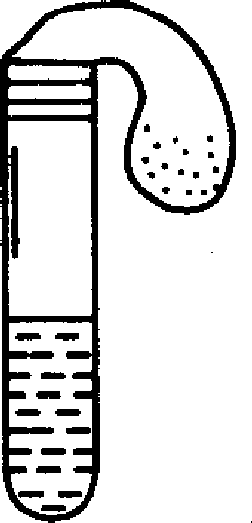
37．在试管和小气球中分别加入一种常见的溶液和固体物质(如右图)，然后将气球中的固体倒人试管中，观察到有气泡产生且气球胀大。请依据上述实验回答下列问题：
(1)往气球中加入的固体物质可能是(答出两种不同种类的物质) 、
(2)请用简单的实验方法证明制得的气体的密度比空气大还是小： 。
五、实验题(第38题4分；第39题10分。本题共14分)
38．试用两种方法把两瓶失去标签的碳酸钠、硫酸钠溶液区别开来。请写出简要的实验步骤、现象及结论。
39．现用如下实验装置测定铜和氧化铜混合物中铜元素的含量。
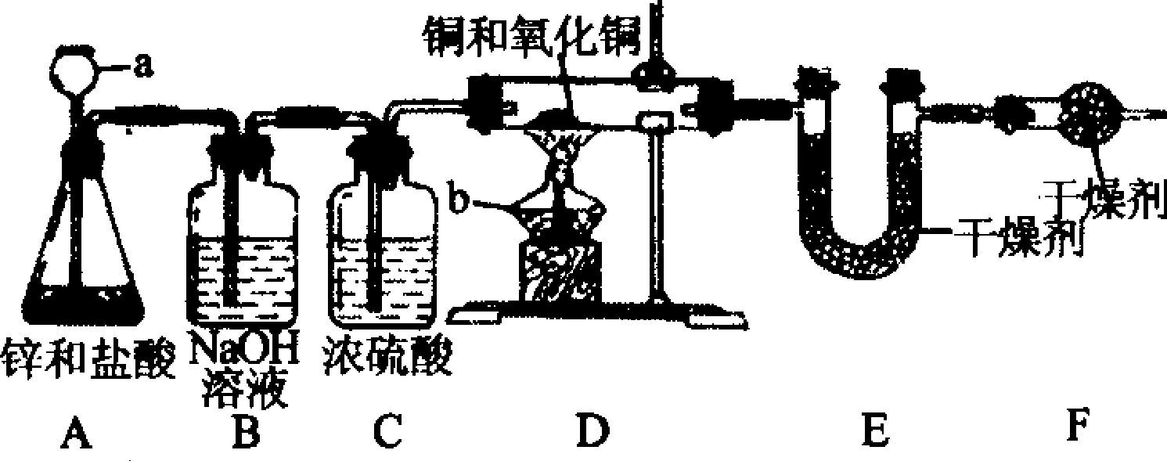
试回答下列问题：(1)仪器a、b的名称为a ，b ；
(2)A中可观察到的现象为 ；反应的化学方程式为 ；
(3)B装置的作用是 ；C装置的作用是 ；
(4)在给D装置加热前，应该进行的一步操作是 ，其目的是 ；
(5)已知D装置中铜和氧化锕混合物的质量为10g，经称量，反应前后E装置的质量分别为100．2g和102．0g，原混合物中铜元素的质量分数为(假设各装置中的反应或吸收都是完全的)。
(6)F装置的作用是吸收空气中的水蒸气，如不加F装置，会使实验结果 (填“偏低”或“偏高”)。
六、计算题(第40题4分；第41题7分。本题共11分)
40．现有硫酸铜和铜粉的混合物18g，加足量水搅拌后过滤，在滤液中加入一定量的铁粉恰好完全反应，得到不溶物6．4g。求原混合物中铜元素的质量分数。
41.将NaCl和Na₂CO₃混合物24．8g置于30g水中，向其中滴入100g稀盐酸，恰好完全反应，得到20℃时的溶液146g。试计算：
(1)原混合物中氯化钠的质量；
(2)反应所得溶液中溶质的质量分数；(精确到O．001)
(3)已知20℃时，该物质饱和溶液的质量分数为26．5％，若使所得溶液恰好成为20℃时饱和溶液，求需要蒸发掉水的质量。

山 西
一、选择题(本题共30分。其中1～20题，每题1分,21～25题，每题2分)
l.C 2．B 3．D 4．A 5．C 6．C 7．D 8．C9．A lO．B l 1．C 12．B 13．B 14．D 15．C 16．D 1 7．A 18．B 19．A 20．B 21．D 22．C23．A 24．B 25．A
二、填空题(除33、34题每空2分外，其余每空1分。本题共30分)
26．碳酸氢铵H₃P0₄ 乙醇
27．(1)F (2)C、D28．H₂，CO；CO₂；O₂ CuSO₄·5H₂O(或CuSO₄)、Ca (OH)₂
29．(1)它是化合物，且属有机物 (2)它由C、H、O三种元素组成(3)维生素C的分子由6个碳原子、8个氢原子、6个氧原子构成 (4)维生素C中，C、H、0三种元素的质量比为9：l：12 (5)维生素C的式量是1 76(此题答对三项即得3分，多答的，只要正确，一项加1分，最多不得超过2分。)
30．2Mg+CO₂ 2MgO+C
(1)镁的化学性质比碳的活泼
(2)该反应为置换反应
(3)镁着火不能用CO₂灭火
(4)燃烧不一定要有氧气参加
(5)镁在这个反应中是还原剂 (评分标准同29题)
31．(1)CaO+H₂O==Ca(OH)₂
(2)Cu₂(OH)₂CO₃ =2CuO+H₂O+CO₂↑
(3)Cu+2AgNO₃==2Ag+Cu(NO₃)₂
(4)2NaOH+H₂SO₄==Na₂SO₄+2H₂O
32．CaCO₃ CaO+CO₂↑
CO₂+2NaOH==Na₂CO₃+H₂O
[用Ca(OH)₂不得分]或CO₂+C 2CO
33．①不严密。如溶液中有Cl-也产生同样现象。
严密。既可排除Cl-的干扰，也可排除CO₃²⁻的干扰。
34．C、H、O三种元素质量比为C：H：O=3：1：4
三、推断题(本题共7分)
35．(1)FeCl₃；MgCl₂；Na₂CO₃
(2)NaCl、Na₂S0₄
(3)取①所得溶液少许于试管中，滴加Ba(NO₃)₂溶液。若有白色沉淀生成，说明原粉末为Na₂SO₄；否则为NaCl。
四、简答题(每小题4分，共8分)
36．矿井通风不好，使甲烷不断增多，当达到爆炸极限时，遇明火或电火花就会爆炸；保持矿井通风良好，并严禁烟火。
37．(1)Zn(或Fe)、Na₂CO₃
(2)用带尖嘴导管的单孔塞塞紧试管口，用导管蘸取肥泉水，有肥皂泡吹出。若肥皂泡上升，证明气体的密度比空气的小；若肥皂泡下沉，说明气体的密度比空气的大。五、实验题(38题4分；39题10分。共14分)
38．方法1：取两支试管分别倒入少量溶液，滴加酚酞试液。溶液呈红色的为Na₂CO₃溶液，另一瓶无明显现象的为Na₂SO₄溶液。
方法2：在两支试管中分别加入溶液少许，滴加稀盐酸。有气泡产生的，原溶液为Na₂CO₃溶液；另一无明显现象的为Na₂SO₄溶液。
39．(每空1分，共10分)
(1)长颈漏斗；酒精灯(2)Zn粒逐渐减少，且有气泡产生；Zn+2HCl==ZnCl₂+H₂↑
(3)除去氢气中的HCl；除去氢气中水蒸气。(4)先通入H₂；赶走管中的空气，防止加热时爆炸。(5)84％(6)偏低
六、计算题(第40题4分，第41题7分。本题共11分)
40．解：设18g混合物中含有CuSO₄的质量为X
Fe+CuSO₄==Cu+FeSO₄
160 64
x 6．4g
x=16g
18g混合物中铜元素的质量分数：
6．7％
答：混合物中铜元素的质量分数为46．7％。(两题“答”、“设”共1分，缺一者不得分)
41．解：设原混合物中Na₂CO₃的质量为X，反应生成NaCl的质量为y
生成的CO₂质量为：24．8g+30g+100g一146g=8．8g
Na₂CO₃+2HCl==2NaCl+H₂O+CD2↑
106 117 44
X y 8．8g
X=21．2g
y=23．4g
混合物中NaCl的质量为：24．8g一21．2g=3．6g
所得溶液NaCl的质量分数为： 18．5%
设需要蒸发掉水的质量为z
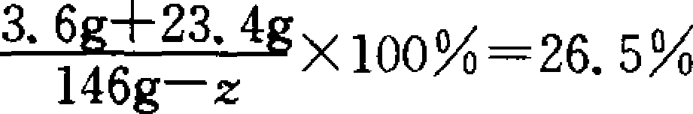
z=44．1g
答：原混合物中氯化钠为3．6g；所得NaCl溶液的质量分数为18．5％；蒸发掉44．1g水，溶液恰好饱和。
【评分标准】1．试卷中元素符号无法辨认、化学式书写错误，化学方程式未配平，该处都不得分；
2．有多个答案的试题，只要正确都应给分；多答的，只要正确应适当加分；
3．计算题若因式量计算错误而影响最后结果，可酌情扣分，但不宜过多。

2002年化学竞赛试题山 东
一、选择题(本题共15小题，第小题2分，共30分。每小题有1个或2个选项符合题意)1．6月5日是世界环境日。空气的净化问题正日益受到人们的关注。下列气体组中各种成分均属空气污染物的一组是 ( )
A．SO₂、CO、NO₂ B．CO₂、HCl、N₂
C．CH₄、CO₂、H₂ D．SO₂、N₂、O₂
2．往氧化铜和锌粉的混合物中加人一定量的稀硫酸，微热。当反应停止后，滤出不溶物，并向滤液中插入一段锌片，过一段时间取出，发现锌片无任何变化。根据上述现象确定下列结论正确的是( )
A．不溶物一定是铜
B．不溶物一定含铜，但不一定含锌
C．不溶物一定是锌
D．滤液中一定含硫酸锌，但不一定含硫酸铜
3．工业盐酸常含有少量的三氯化铁，若其中H+与Cl-的个数比为94：97，则Fe3+与Cl-的个数比为( )
A．1：97 B．3：97 C．1：3 D．3：191
4．已知在同温同压下，气体的体积比等于其分子数之比。今有某温度下的C₂H₄和C₂H5OH的混合气体2L,完全燃烧生成二氧化碳和水时，消耗同温同压下的氧气的体积为6L，则原混合气体中C₂H₄和C₂H5OH的体积比为 ( )
A．1：2 B．2：1 C．任意比 D．无法确定
5．能源有一级能源和二级能源。自然界以现成形式提供的能源为一级能源；靠其他能源(的能量)间接获取的能源为二级能源：氢气是一种高效而无污染的二级能源，它可由水制取。据此判断下列叙述不正确的是 ( )
A．风能是一级能源
B．水力发电属于二级能源
C．煤是一级能源
D．天然气是一级能源
6．下表列出了一定温度下每立方厘米活性炭所能吸附的常见气体的体积，分析表中数字与气体的组成、性质等的关系，你认为下列结论正确的是( )
性 质 | H₂ | CO₂ | O₂ | N₂ | Cl₂
气体的沸点／℃ | —252 | —78 | —183 | —196 | —34
被吸附体积／mL | 4．5 | 97 | 35 | 1l | 494
A．气体分子中所含原子个数多时，气体易被吸附
B．沸点越高的气体，越易被吸附
C．气体是化合物时，易被吸附
D．气体的相对分子质量越大，越易被吸附
7．先将甲物质置于托盘天平右盘称量，再将乙物质置于左盘称量。若两次都使用了游码，且砝码和游码的读数均相等，则甲、乙的质量关系是( )
A．甲小于乙 B．甲等于乙 C．甲大于乙 D．不能确定
8．25gM物质与5gN物质发生反应，所得混合物中含有10gM和llgP,还有一种新物质Q，若M、N、P、Q的相对分子质量分别为30、20、44、18，则下列化学方程式正确的是 ( )
A．M+N==P+Q B．M+2N==2P+Q
C．2M+N==2P+Q D．2M+N==P+2Q
9．现有C0、O₂、CO₂的混合气体9mL,点火爆炸后恢复到原来状态，体积减少了lmL,通过NaOH溶液后又减少了5mL。原混合气体中CO、O₂、CO₂的体积比可能是 ( )
A．5：1:3 B．4：2：3 C． 1：3：5 D．2：4：3
10．下列变化，不能通过一步反应实现的是 ( )
A． MgCl₂→Mg(NO₃)₃ B．Ba(OH)₂→KOH
C．Cu→Cu(OH)₂ D．CaCl₂→CaO
11．由¹H、²H、³H和¹⁶O．¹⁷O、¹⁸O可形成的水分子有( )
A．3种 13．6种 C． 9种D．18种
12．醋酸的化学式为CH₃COOH。某酸溶液中醋酸所含氢原子数与水中所含氢原子数相等，则该醋酸溶液中溶质的质量分数为 ( )
A．50％ B．25％ C．62．5％ D．33．3％
13．某粗盐溶液中，含有少量的氯化钙、氯化镁、硫酸钠和泥沙。进行以下操作可将杂质除去：①过滤；②加适量盐酸；③加过量氢氧化钠溶液；④加过量碳酸钠溶液；⑤加适量氯化钡溶液。正确的操作顺序是 ( )
A．⑤④③①② B．①②③④⑤
C．①⑤④②③ D．⑤③④②①
14．某钡盐具有不易被X射线透过的性质，医疗上常把它作为X射线透视肠胃的内服药剂，俗称“钡餐”。已知Ba²⁺有很强的毒性，那么，你认为下列物质中最适宜用作“钡餐”的是 ( )
A． BaCO₃ B．BaSO₄ C．Ba(NO₃)₂ D． BaCl₂
15．下列除去杂质的方法正确的是 ( )
A．用烧碱溶液除去CO₂中混有的HCl
B．用氢氧化钡溶液除去氯化钡溶液中混有的硝酸镁
C．用稀硫酸除去氧化铜中含有的氢氧化铜
D．用浓硫酸除去氢气中含有的水蒸气
二、填空与简答题(本大题共20分)
16．(2分)岩石、矿物的结构复杂，其成分通常用氧化物的化学式来表示，如硅酸钙CaSiO₃可表示为CaO·SiO₂。试用氧化物的化学式表示下列矿物的成分：
(1)石棉CaMg₃Si₄O₁₂ ；
(2)白云母K₂Al₆Si₆(0H)₈O₁₈ 。
17．(3分)在西部大开发中，为避免走“先污染后治理”的弯路，环保观念与措施应贯穿开发的始终。请你据课本知识谈谈在西部开发过程中，为避免水被污染应主要注意哪些方面的问题：

18．(4)哥伦比亚号航天飞机曾用金属铝粉和高氯酸铵(NH₄Cl0₄)的混合物作为固体燃料，加热铝粉使其被氧气氧化，放出大量的热，促使混合物中的高氯酸铵发生分解，同时生成四种气体；其中两种气体是空气的主要成分，一种气体是氯气(Cl₂)，还有一种气体是相对分子质量最小的氧化物。试写出其中涉及的有关化学方程式
(1)铝粉被氧气氧化 ；
(2)高氯酸铵受热分解 。
19．(4分)空气的主要成分是N₂，其次是O₂。已知N₂的化学性质不活泼，很难与其他物质发生反应；在标准状况下，液态氮的沸点是-195．80℃，远低于常温。最近，有的科学家根据蒸汽机的原理，发明了一种液态氮蒸汽机，它是利用液态氮吸收环境中的热量而汽化来驱动机车。运用能源环保知识，联系实际简要说明上述发明的优点。
20．(4分)有下列四组物质：
(1)食醋、酒精、煤、石油； (2)CaO．SO₃、CO、Fe₂O₃；
(3)HNO₃、H₂SO₄、H₃P0₄、H₂S；(4)纯碱、食盐、烧碱、氯化亚铜。
各组中均有一种物质所属类别与其他物质不同，这四种物质分别是：
(1) ；(2) ；
(3) ；(4) 。
21．(3分)₂001年我国渤海及东海近海海域发生了大面积赤潮，仅渤海就有40 %海域发生赤潮。导致海洋生态环境遭到严重破坏，严重影响海洋生物的生长。赤潮是海水(或潮水)受到一类含磷元素的物质污染形成的，又称“水的富营养化污染”。这些污染物主要来自工农业生产和生活中排放的污水。你认为可以采取哪些措施防止或减少“水的富营养化污染”?
三、推断题(本大题共13分)
22．(6分)现有H₂SO₄、BaCl₂、NaOH、Na₂SO₃、Ca(OH)₂ 5种溶液和CO₂一种气体，有下图所示的相互反应关系，图中每条连线表示两端的物质可以发生化学反应。请将它们的化学式填人图中相应的6个方框内。
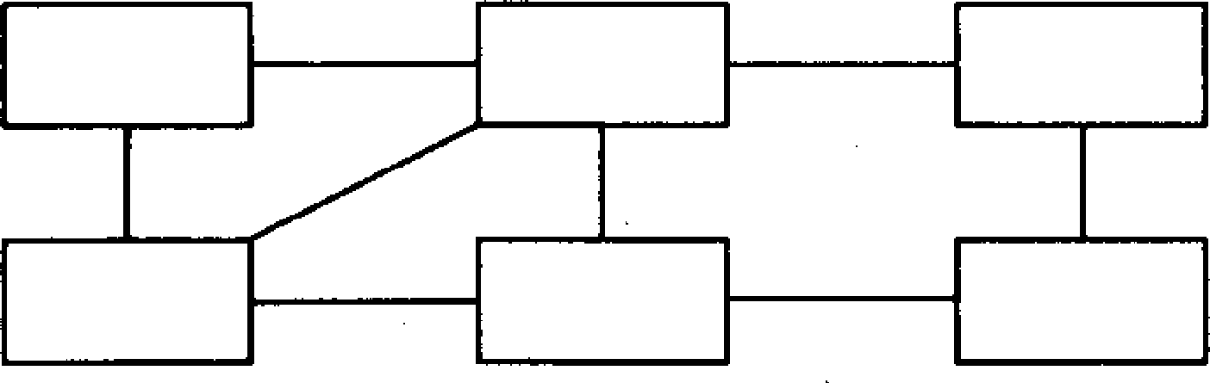
23．(7分)朱砂(又名丹砂)是一种红色颜料，它是某种金属的化合物。现通过以下实验来确定其组成。(反应中生成的水及其他物质均略去)
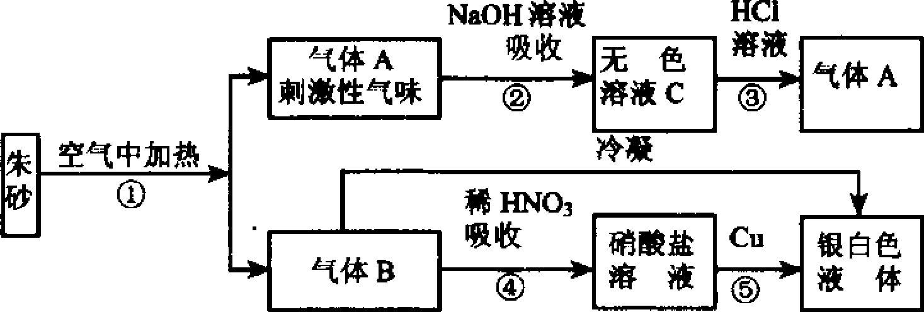
请回答：
(1)朱砂中含有的元素为 ，溶液C中溶质的化学式为 。
(2)反应①的化学方程式是 。
(3)反应③的化学方程式是 。
(4)反应⑤的化学方程式是 。
四、实验题(本大题共22分)
24．(4分)某研究者要用实验证明碳酸(二氧化碳的水溶液)具有酸性，而二氧化碳不具有酸性。其实验方法是：向一只洁净的干燥的试管里放入一条干燥的蓝色石蕊试纸，向试管中加入水，观察现象；然后再往试管中通入二氧化碳气体，再观察现象。此研究者仅由此实验能得出满意的结论吗?若能，请你说明理由。若不能，请你简述还需要进行的实验操作步骤和实验结论。
25．(8分)已知碳酸氢钙[Ca(HCO₃)₂]易溶于水，受热易分解，分解反应的化学方程式为：Ca(HCO₃)₂CaCO₃+CO₂↑+H₂O ．现要用实验方法证明上述反应的产物。请回答下列有关问题：
(1)写出分解碳酸氢钙所需的主要仪器名称。
(2)在实验中，有人提出必须先检验分解产物碳酸钙，再检验二氧化碳和水，你认为该建议是否正确?
(3)简述如何用实验方法证明分解产物中有二氧化碳?
(4)简述如何用实验方法证明分解产物中含有碳酸钙?
26．(10分)冬季，农民伯伯常把地瓜、蔬菜、水果等农产品密封在深深的地窖中保存。当需要下地窖取保鲜品时，即便是白天，他们也要先将一支点燃的蜡烛吊入窖底，在观察到蜡烛能正常燃烧后，才允许人进入地窖，以避免地窖中的气体对人不利。
(1)农民伯伯为什么要在下地窖以前将点燃的蜡烛吊入地窖中?
(2)不考虑水蒸气含量的变化，试推断地窖中的气体与空气相比，哪种成分含量可能升高?为什么?
(3)为了证明(2)的推断，限你选用下列实验用品，用最简单的方法，设计一套实验装置，既能取满一集气瓶地窖内气体，又能将集气瓶内的气体很方便地排入某吸收液中被吸收液全部吸收。供选用的实验用品有：烧杯、试管、集气瓶、水槽、漏斗、双孔塞、玻璃导管及橡皮管、止水夹；NaCl溶液、Ba(OH)₂溶液、稀盐酸。答题要求：画出实验装置示意图(固定装置略)，并用文字简要说明。
五、计算题(本大题共15分)
27．(8分)某学生在课外活动中用一定量的二价金属R和稀硫酸反应来制取氢气，所做的五次实验结果记录如下表(假设每次实验所产生的氢气全部被收集，气体体积在相同条件下测定)。
实验编号 | R的质量/g | 稀硫酸的体积／mL | 生成H₂的体积／L
1 | 1．5 | 50．O | 1．47
2 | 2．0 | 50．0 | 1．96
3 | 2．2 | 50．O | 2．16
4 | 2．5 | 50．0 | 2．16
5 | 3．0 | 50．O | 2．1 6
根据上述实验结果回答下列问题：(1)上述实验中，金属一定过量的组的编号是 ，稀硫酸一定过量的组的编号是
(2)若在当时实验条件下，H₂的密度为O．085g/L,则反应所用的硫酸溶液中溶质的质量为
(3)若所使用的稀硫酸密度为1．12g／cm³，则反应所用的硫酸溶液中溶质的质量分数为
28．(7分)运用侯氏制碱法制取的纯碱中可能会有少量氯化钠。现取含有氯化钠杂质的纯碱样品23．40g，全部溶解在350．0g水中，再加入氯化钡溶液166．Og，恰好完全反应生成碳酸钡沉淀，过滤出沉淀并干燥后，称得沉淀的质量为39．40g。
(1)写出形成沉淀的化学方程式 。
(2)求23．4g纯碱样品中碳酸钠的质量。
(3)求过滤所得滤液中氯化钠的质量分数。

山 东
一、(每小题2分，共30分)1．A 2．B 3．A 4．C 5．B 6．BD 7．A 8．D9．AD 10．CD 1 1．D 12．C 13．A 14．B 15．D
二、16．(1)CaO·3MgO·4SiO₂
(2)K₂O·3Al2O₃·6SO₂·4H₂O(各1分，共2分)
17．工业废水不能任意排放；城市生活污水也不应随意排放；化肥、农药不可任意使用；不向水体中投入工业及生活垃圾；注意工业用水的净化及循环使用；推广水产养殖技术，提高水体的自净能力。
(其他与主题相关的合理措施，也算正确。本题只要能正确回答三个方面的措施，即可得3分)
18．(1)4Al+3O₂ 2Al₂O₃
(2)2NH₄ClO₄ N₂↑+2O₂↑+2Cl₂↑+4H₂O
19．N₂的性质不活泼，使用过程中一般不发生化学反应，故不易产生污染物；N₂本身无毒，不会对大气产生污染，有利于保护环境；大气中氮气储量大、价廉，有利于节约能源及开发新能源。
20．(1)酒精(2)CO(3)H₂S(4)烧碱(各1分，共4分)。
21．农业生产中要避免过度使用含磷元素的肥料；禁止或减少生产和使用含磷的洗衣粉(即洗涤剂)；植树造林，保护植被，防止溶有磷元素的地表水流入海洋湖泊，造成水体污染，并导致水土流失。
三、
22．
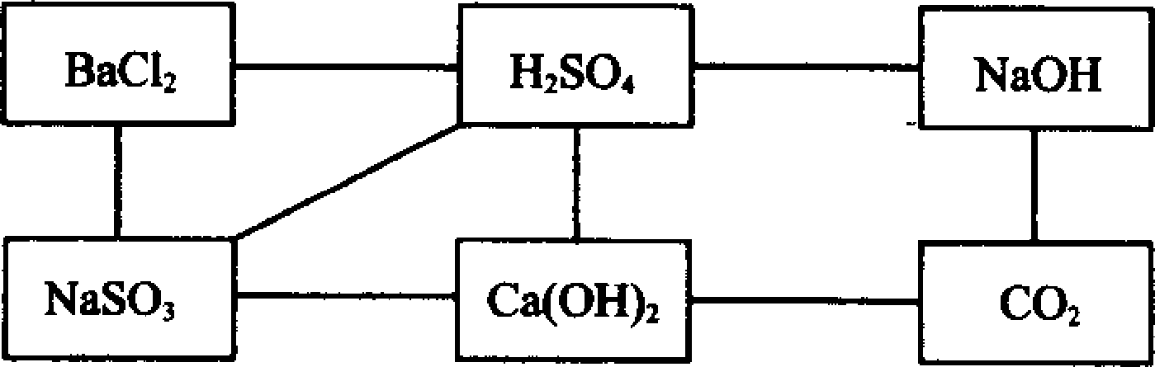
23．答案：(1)Hg,S Na₂SO₃
(2)HgS+O₂=Hg+SO₂
(3)Na₂SO₃+2HCl=2NaCl+H₂O+SO₂↑
(4)Hg(NO₃)₂+Cu==Cu(NO₃)₂+Hg
四、24．不能。还需进行下列实验：向一只洁净的干燥的试管里放人一条干燥的蓝色石蕊试纸，然后往试管中通入干燥的二氧化碳气体，再观察现象。实验证明，干燥的石蕊试纸遇到干燥的二氧化碳气体不变红色，说明二氧化碳不具有酸的性质；二氧化碳通入水中使蓝色石蕊变红，说明二氧化碳和水反应生成了能使蓝色石蕊试纸变红的物质 碳酸。
25．(1)铁架台(含铁夹)、酒精灯、大试管、带单孔塞的导气管
(2)不正确
(3)将产生的气体通入澄清的石灰水中，石灰水变浑浊，证明分解产物中有二氧化碳。
(4)往碳酸氢钙分解后的大试管中(先冷却)加入水，振荡，有不溶于水的白色固体物质存在；再向不溶于水的固体中加入稀盐酸，固体全部溶解，并且产生能使澄清石灰水变浑浊的无色、无味气体，由此证明碳酸氢钙分解的产物中有碳酸钙。
26．(1)点燃蜡烛为的是检查地窖中的空气能否满足人的呼吸。如果蜡烛在地窖中不能正常燃烧或熄灭，说明地窖中的二氧化碳含量太高，人下去就会因缺氧而窒息。 (2)地窖中的空气与地面的空气相比，二氧化碳的含量可能会明显升高。因为其中放置的地瓜，蔬菜、水果等农产品会发生呼吸作用，生成二氧化碳，地窖中的空气与外界不易较好地进行对流，造成二氧化碳含量升高。
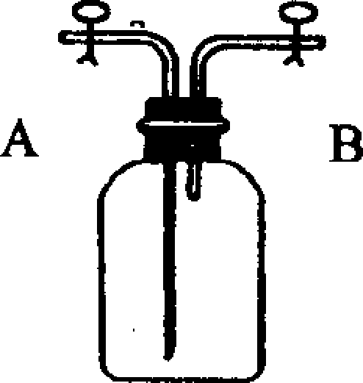
(3)如图所示，在地窖外把集气瓶装满水，然后在地窖内将集气瓶中的水全部到出，再用带导管的双孔橡皮塞(如右图所示)塞紧瓶口，把A、B两端橡皮管处夹上止水夹，便得到了一瓶地窖内的气体。若需要将瓶内气体排出，可在A端像皮管处连上一漏斗，漏斗中加满水，然后将两端止水夹打开，气体即可从B端排出。(说明：本小题考查学生解决实际问题的能力，不论其运用何种方法，只要能取出地窖内的气体，文字叙述清楚，且能用图示法加以说明，即可得5分，其中画图2分，文字叙述3分。若不能取出地窖内的气体，本小题即不得分。)
五、27．(1)4和5 1和2(2)9．00g(3)16％
(第一小题4分，其余两小题各2分)
28．解：(1)Na₂CO₃+BaCl₂=BaCO₃↓+2NaCl
(2)设样品中含Na₂CO₃的质量为x，反应所生成的NaCl质量为y。
Na₂CO₃+BaCl₂==BaCO₃↓+2NaCl
106 197 117
x 39．40g y
x=21．20g y=2 3．40g
(3)滤液的质量为23．40g+350．0g+166．0g一39．40g=500．Og
滤液中NaCl的质量分数为： 5．12％
答：(2)23．4g纯碱样品中含碳酸钠的质量是21．20g。
(3)所得滤液中氯化钠的质量分数为5．12％。

02四 川
一、选择题(本大题共30分。下列各题都只有一个正确答案。请将正确答案的序号添入括号内。多选、错选均不得分)
1．市场上供应的“矿泉水”属于 ( )
A.纯净物 B.氧化物 C.混合物 D.有机物
2．“加碘食盐”是根据国家标准将碘酸钾(KIO₃)与食盐按6 : 100000的质量比混合配制。由此可知，加碘食盐中含量最少的元素是 ( )
A．I B.K C. Na D．Cl
3．在糕点类食品的制作过程中，常须加入一定条件下能放出气体从而使糕点疏松的“膨松剂”。不列物质中，适宜用作糕点膨松剂的是 ( )
A CaSO₄ B.(NH₄)₂CO₃ C NH₄Cl NaHCO₃
4．自然界中消耗C的过程，有人认为有如下几个方面；①溶于海水、江河、湖水；②绿色植物的光合作用；③某些结晶水合物的风化；④动物的呼吸作用：你认为正确的是 ( )
A.① B.①②③ C.①② D.①②③④
5．CoFe₂是现代信息技术中用到的一种高性能磁粉，其中钴(Co)、铁均有+2、+3价，且各只有一种化合价。则这种化合物中钴、铁的化合价分别是 ( )
A.+2、+2 B．+2、+3 C.+3、+3 D.+3、+2．
6．过氧化氢(H₂O₂)常用作火箭燃料的氧化剂。下面是有关过氧化氢的说法，其中不正确的是 ( )
A.是由H₂、O₂组成
B.是由氢、氧两种元素组成
C.一个H₂O₂分子是由2个氢原子、2个氧原子构成
D．H₂O₂与H₂O性质不同
7．下列反应属于复分解反应类型的是 ( )，
A．Na₂CO₃·10H₂O的风化
B. NH₄HCO₃在阳光下消失
C.大理石跟盐酸的反应
D．CO还原Fe₂O₃
8．下列叙述正确的是 ( )
A.化学反应都会发生放热现象
B.只有燃烧的化学反应才放热
C.化学反应伴随能量变化
D.人类利用的能量都是通过化学反应获得的
9．已知Na₂SO₄在下列温度下的溶解度：
温度／℃ | 40 | 50 | 60 | 80
溶解度／g | 48．8 | 46．7 | 45．3 | 43．7
试判断下列Na₂SO₄溶液中，溶质的质量分数最大的是 ( )
A.40℃的饱和溶液 B.40℃的不饱和溶液
C.50℃的饱和溶液 D．50℃的不饱和溶液
10．FeCl₃广泛用于净水、制印刷电路等方面。下列各组物质能直接反应用来制取FeCl₃的是 ( )
A. Fe与盐酸． B.Fe₂O₃与盐酸 C. BaCl₂与FeSO₄ D.FeCO₃与盐酸
11．只进行一次实验就能鉴别出盐酸、澄清石灰水、氢氧化钠溶液的试剂是 ( )
A.紫色石蕊试液 B. AgNO₃溶液 C.无色酚酞试液 D.K₂CO₃溶液
12．将锌粒放人下列溶液中，经过一段时间后，得到溶液的质量比原来溶液质量小的是 ( )
A.MgSO₄溶液 B.稀硫酸 C CuSO₄溶液 D.AgNO₃溶液
13．欲将100g 10％的氯化钠溶液的质量分数增大到20％，可以采取的措施是 ( )
A.加热使溶剂蒸发掉一半
B.加热使溶剂蒸发掉10g
C.向溶液中加入12．5g氯化钠晶体
D.向溶液中加入10g氯化钠晶体
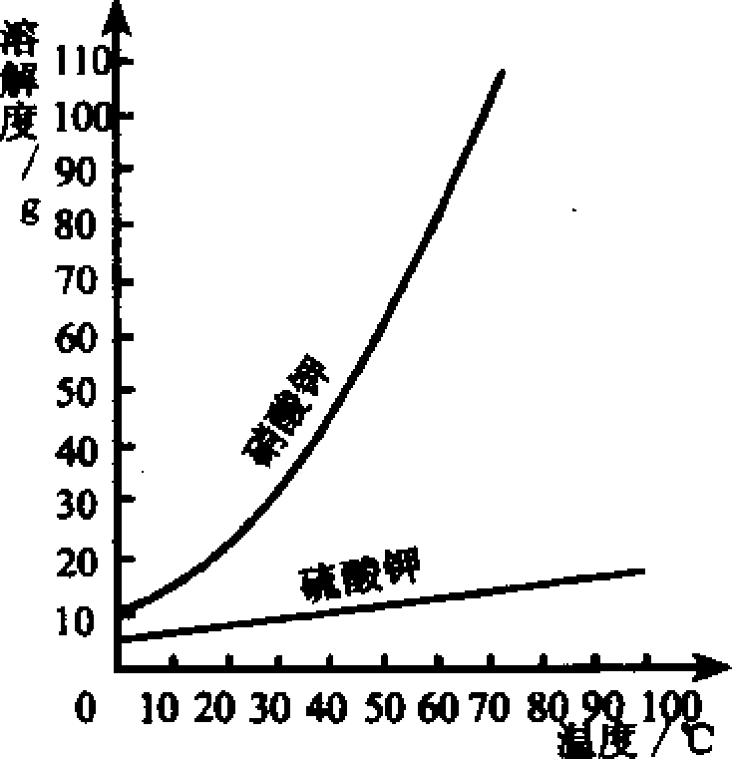
14．将KNO₃和K₂SO₄混合物进行分离，有如下操作：①将混合物溶解制成浓溶液；②加热蒸发浓溶液；③冷却溶液；④过滤，移出KNO₃晶体；⑤过滤，移出K₂SO₄晶体。试根据上图分析，判断出正确的操作顺序是 ( )
A.①→②→③→④→⑤ B.①→②→⑤→③→④
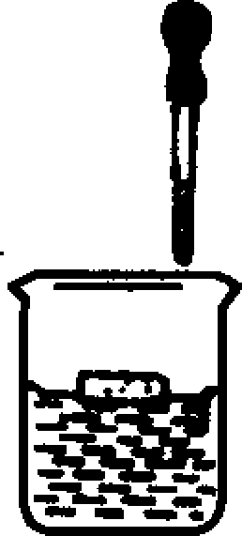
C.①→③—⑤→②→④ D．①→③→④→②→⑤
15．如右图所示，向密度大于水的Ba(OH)₂溶液中滴几滴酚酞试液，放上一小块塑料，再逐滴滴入稀H₂S0₄，直至溶液刚好变成无色为止。静置片刻后观察，塑料小块浸入液体的体积
A.不变 B.变小 C.变大 D.不确定
二、填空题(本大题共28分)
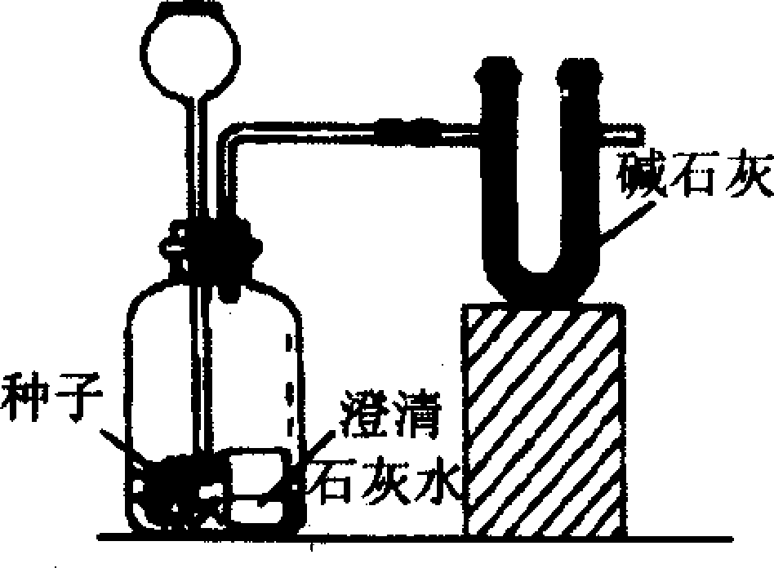
16．(6分)如右图所示的装置置于25℃～35℃的适宜温度环境中，几天以后发现
位于水面以上和位于水面以下的玉米种子没有萌发，只是位于水面处的种子萌发了。
(1)由此得出：种子萌发的条件是：①适宜的温度，② ，③
(2)由于种子萌发时发生呼吸作用，小烧杯内发生了 的现象。有关反应的化学方程式是 。
17．(10分)(1)厨房中通风不良时，空气中常可能含少量CO。其原因是 。
(2)CO能造成人和动物中毒的原因是 。
(3)夜间发现家人煤气中毒，首先应该做的是 。
(4)可用检测器检测空气中含有的少量CO。检测器中的橙红色PdCl₂·2H₂O因发生反应而变成黑色的Pd。请配平发生反应的化学方程式：
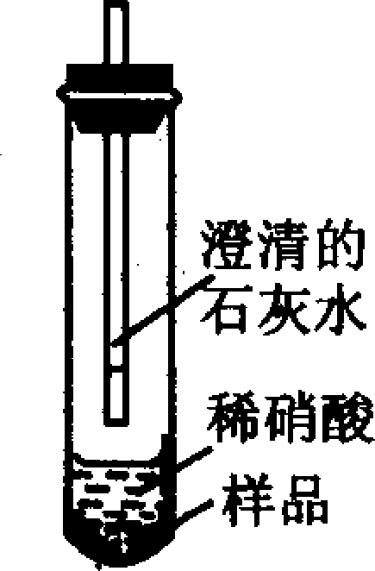
□PdCl₂·2H₂O +□CO=□Pd+□C+□HCl+□H₂O
18．(12分)实验室用草木灰来提取草碱(主要成分是K₂CO₃，另还含有K₂SO₄、KCl等)。
(1)从草木灰提取草碱需要经过的操作步骤：① ，② ，③
(2)检验草碱中含有的CO₃²⁻，可用如图所示的装置。当试管中加入样品与稀HNO₃(或稀HCl)时，立即发生反应。A处发生的反应的化学方程式是： 。
(3)检验草碱中含有Cl-的方法是 ，反应的化学方程式是 。
三、完成下列各题(本大题共30分)
19．(10分)(1)煤、石油作为能源的依据是什么?
(2)乙醇是一种绿色燃料。它可以由绿色植物经过一系列反应制得。写出乙醇(C2H5OH)燃烧的化学方程式：
(3)世界上有很多海域的海底蕴藏有大量的“可燃冰”。这种“可燃冰”外观像冰，其化学组成是CH₄·nH₂O,请写出它的可燃成分(CH,)燃烧的化学方程式： 。
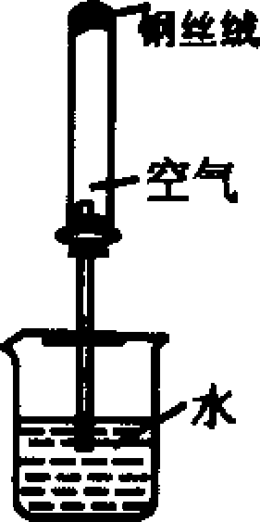
(4)为什么氢气被认为是最为清洁的新型能源?写出反应的化学方程式：
20．(12分)如右图所示，某学生分别将浸过食醋的钢丝绒、浸过水的钢丝绒和干燥的钢丝绒放入大小相同的试管A、B、C中，测得玻璃管中水上升的高度。实验结果记录如下.试回答下列问题：
时间／h | 0 | O．5 | 1．O | 1.5 | 2.0 | 2.5 | 3.0
A上升高度／cm | O | O．4 | 3.3 | 5.6 | 6.8 | 9.8 | 13.5
B上升高度／cm | O | O | 0 | O | O | O．5 | 1-0
C上升高度／cm | O | O | O | O | O | O | 0
(1)本实验中，可能影响铁生锈的因素有：①试管大小，②烧杯中的水，③钢丝绒浸过的液体，④实验时间。其中能确定影响铁生锈的因素是： (填写序号)。铁锈的主要成分是 。
(2)如果使用较细的玻璃管，则A试管内水面上升的高度将 (选填“增加”或“减小”)。
(3)A试管内水面上升的原因是 ，长期搁置；C试管水面 上升。
(4)A、B、C三支试管内，钢丝绒生锈的速率由大到小的顺序为 。
21．(8分)X、Y、Z与Cu(NO₃)₂有如下转化关系：
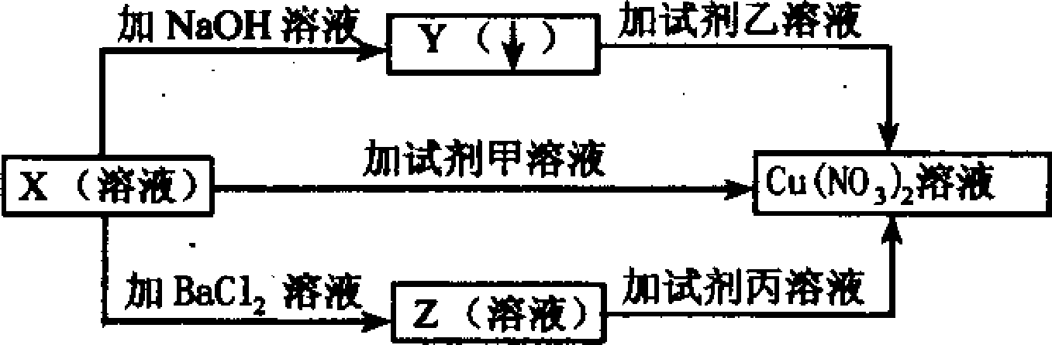
根据以上转化关系分析，写出
(1)X、试剂甲、试剂丙的化学式：
(2)Y→Cu(NO₃)₂的化学方程式：
四、计算题(本大题共12分)
22．(12分)60g Na₂CO₃的溶液与质量分数为20％的盐酸(密度为1．1g／cm³)完全反应后，全部转化为氯化钠，溶液的质量减少了4．4g。求：
(1)反应用去了20 %的盐酸多少毫升?
(2)这些盐酸需用多少毫升38％(密度为1．19g／cm3)的浓盐酸来配制?
(3)反应后溶液中溶质的质量分数是多少?
四 川
一、选择题：(每小题2分，共30分。多选、错选不给分)
1．C 2．B 3．D 4．B 5．B 6．A 7．C 8．C 9．A
10．B 11．D 12．D 13．C 14．B 15．C
二、填空题：(共28分)
16．(1)②空气、③水分 (各1分)
(2)石灰水变浑浊 (2分)
CO₂+Ca(0H)₂==CaCO₃↓+H₂O (2分共6分)
17．(1)燃料不完全燃烧造成的 (2分)
(2)C0易与血液里血红蛋白结合，使人体缺少氧气 (3分)
(3)打开门窗，解开衣扣 (3分)
(4)CO+PdCl·2H₂O==Pd+CO₂↑+2HCl+ H₂O (2分共10分)
18．(1)加水浸取(或溶解)；过滤；加热蒸发(各2分)
(2)K₂CO₃+2HNO₃==2KNO₃+CO₂↑+ H₂O (2分)
(3)加入足量的含HNO₃的AgNO₃溶液 (2分)
KCl+AgNO₃==AgCl↓+KNO₃ (2分 共12分)．
三、完成下列各题(共30分)
19．(1)它们燃烧产生大量的热 (2分)
(2)C₂H₅OH+2O₂ 2CO₂+2H₂O
(3)CH₄+2O₂ CO₂+2H₂O (2分)
(4)H₂燃烧发热量高，其产物是水，污染少(2分)
2H₂+O₂ 2H₂O (2分共10分)
20．(1)②③④ Fe₂O₃ (各2分)
(2)增加 (2分)
(3)生锈消耗了氧气，管内气体气压变小，大气压将烧杯中的水压上去 (2分)
会 (1分)
(4)AB>C (2分共12分)
21．(1)CuSO₄、Ba(N0₃)₂、AgNO₃ (各2分)
(2)Cu(OH)₂+2HNO₃==Cu(NO₃)₂+2H₂O
(2分共8分)
22．(12分)
解：设反应消耗盐酸的体积为x，生成氯化钠的质量为y，需要38％浓盐酸的体积为V。 (1分)
(1)Na₂CO₃+2HCl==2NaCl+H2O+CO₂↑ (2分)
73 117 44
x×1．1g／cm³×20％ y 4．4g
x=33．2cm³(2分)
y=11．7g(2分)
(2)V×1．19g／cm³ × 38％=1．1g／cm³×33．2cm³× 20％
V=16．15cm³(2分)
(3)反应后溶液的质量为
60g+1．1g／cm³ ×33．2cm³-4．4g=92．1g(2分)
反应后溶液中溶质的质量分数为 12．7％ (1分)
答：(略) (共12分)。

